UDC
广西壮族自治区工程建设地方标准 DB
DBJ/T45／XXX - 2018
备案号： JXXX-2018

岩溶地区桩基技术规范
Technical code for pile foundation in Karst area
in Guangxi Zhuang Autonomous Region

2018–XX– XX发布 2018–XX– XX 实施

广西壮族自治区住房和城乡建设厅 发布

广西壮族自治区工程建设地方标准

岩溶地区建筑地基基础技术规范
Technical code for pile foundation in Karst area
in Guangxi Zhuang Autonomous Region
DBJ45／XXX - 2018

主编单位：广西建工集团基础建设有限公司
批准部门：广西壮族自治区住房和城乡建设厅
施行日期：2018年XX月XX日

2018南宁

关于批准发布《岩溶地区桩基技术规范》
广西工程建设地方标准的通知
各住房城乡建设委（局）、各有关单位：
由我厅提出，并由广西建工集团基础建设有限公司主编的广西壮族自治区工程建设地方标准《岩溶地区桩基技术规范》已获专家评审通过，现予批准发布。标准编号和名称如下：
DBJ45／XXX– 2018 岩溶地区桩基技术规范
以上标准自2018年XX月XX日发布，2018年XX月XX日起实施。

2018年XX月XX日

前 言

根据广西壮族自治区住房和城乡建设厅《关于下达2016年度广西壮族自治区工程建设地方标准及标准设计图集制（修）订项目计划的通知》（桂建标【2016】7号）的要求，由广西建工集团基础建设有限公司会同广西区内有关勘察、设计、施工、高等院校等十多个单位组成规范编制组，依据《中华人民共和国标准化法》(2017年修订版)的有关规定，经过广泛的调查研究，总结广西岩溶地区桩基工程的实践经验，参考有关国家和地方标准，并在广泛征求意见的基础上，编制本规范。
本规范的主要技术内容是：1总则和规范性引用文件；2术语及符号；3基本规定；4勘察；5设计与构造；6计算；7人工挖孔灌注桩；8冲击成孔灌注桩；9 旋挖成孔灌注桩；10 全套管管内取土(岩)成孔灌注桩；11 桩基工程质量检查及验收。
本规范由广西壮族自治区住房和城乡建设厅负责管理，由广西建工集团基础建设有限公司负责具体技术内容的解释。请各单位在执行本规范过程中注意总结经验和积累资料，随时将有关意见和建议反馈给广西建工集团基础建设有限公司《岩溶地区桩基技术规范》编制管理组（地址：广西壮族自治区南宁市良庆区平乐大道19号广西建工大厦2号楼15层），邮箱：674360142@qq.com，邮编：530201），以便今后修订时参考。
本规范主编单位：广西建工集团基础建设有限公司
本规范参编单位（排列不分先后）：
华蓝设计（集团）有限公司
广西建工集团有限责任公司
广西大学
广西瑞宇建筑科技有限公司
南宁市勘察测绘地理信息院
柳州市勘察测绘研究院

……
本规范主要起草人：
本规范参加起草人：
本规范主要审查人：
本规范为首次发布

目 次
1 总则和规范性引用文件 5
1.1 总则 5
1.2 规范性引用文件 5
2 术语及符号 6
2.1 术语 6
2.2 符号 9
3 基本规定 12
4 勘察 14
4.1 一般规定 14
4.2 详细勘察 16
4.3 施工勘察 17
4.4 岩土工程评价 18
5 设计与构造 19
5.1 一般规定 19
5.2 桩的选型与布置 19
5.3 桩基构造 21
5.4 承台构造 23
6 计算 25
6.1 桩顶作用效应计算 25
6.2 桩基竖向承载力计算 25
6.3 单桩竖向极限承载力 26
6.4 特殊条件下桩基稳定性验算 30
6.5 承台计算 30
6.6 其他有关计算 31
7 人工挖孔灌注桩 31
7.1 一般规定 31
7.2 施工准备 31
7.3 成孔 32
7.4 钢筋笼制作与安装 34
7.5 混凝土施工 36
7.6 安全 38
8 冲击成孔灌注桩 40
8.1 一般规定 40
8.2 施工准备 40
8.3 成孔 41
8.4 清孔 44
8.5 钢筋笼制作与安装 45
8.6 混凝土施工 45
8.7 安全 45
9 旋挖成孔灌注桩 46
9.1 一般规定 46
9.2 施工准备 46
9.3 成孔 46
9.4 清孔 47
9.5 钢筋笼制作与安装 48
9.6 混凝土施工 48
9.7 安全 48
10 全套管管内取土(岩)成孔灌注桩 49
10.1 一般规定 49
10.2 施工准备 49
10.3 成孔 49
10.4 清孔 50
10.5 钢筋笼制作与安装 51
10.6 混凝土施工 51
10.7 安全 51
11 桩基工程质量检查及验收 51
11.1 一般规定 51
11.2 施工前检验 52
11.3 施工检验 52
11.4 施工后检验 56
11.5 基桩及承台工程验收资料 57
附录A溶洞的稳定性半定量计算 59
附录B桩的极限侧阻力标准值、桩的极限端阻力标准值 63
附录C溶洞顶板岩体的抗冲切承载力验算 66
附录D桩基位于临空面附近滑移稳定性验算 66
附录E灌注桩成孔施工允许偏差 67
附录F大直径桩端阻力载荷试验要点 68
附录G基岩内桩侧阻力试验要点 69
本规范用词说明 71
条文说明 61

Contents
1 General and normative references………………………………………………………………5
1.1 General…………………………………………………………………………………………5
1.2 Normative reference standards ……………………………………………………………5
2 Terms and symbols……………………………………………………………………………6
2.1Terms…………………………………………………………………………………………6
2.2 Symbols………………………………………………………………………………………9
3 Basic requirement………………………………………………………………………………12
4 Site Investigation…………………………………………………………………………………………14
4.1General requirement…………………………………………………………………………14
4.2 Detailed investigation……………………………………………………………………………16
4.3 Construction investigation…………………………………………………………………17
4.4 Evaluation…………………………………………………………………………………18
5 Design and structure…………………………………………………………………………………19
5.1General requirement…………………………………………………………………………19
5.2 Type selection and arrangement of pile foundation………………………………………………19
5.3 Structure of pile foundation………………………………………………………………21
5.4Structure of pile foundation cap……………………………………………………………23
6 Calculation …………………………………………………………………………………25
6.1 Calculation of load effect on top of pile foundation………………………………………25
6.2 Calculation of vertical load on pile foundation……………………………………………25
6.3 Vertical ultimate bearing capacity of single pile foundation………………………………26
6.4 Checking calculation of pile foundation stability under special conditions……………………30
6.5 Pile foundation cap calculation……………………………………………………………30
6.6 Other relevant calculations…………………………………………………………………31
7 Artificial Digging Pile…………………………………………………………………………31
7.1General Regulations…………………………………………………………………………31
7.2 Construction Preparation……………………………………………………………………31
7.3Hole-forming………………………………………………………………………………32
7.4Reinforcement Cage Production Insrallation………………………………………………34
7.5Concrete Construction………………………………………………………………………36
7.6Safety………………………………………………………………………………………38
8 Impact hole filling pile……………………………………………………………………40
8.1 General Regulations………………………………………………………………………40
8.2 Construction Preparation………………………………………………………………40
8.3Hole-forming………………………………………………………………………………41
8.4 hole Cleaning……………………………………………………………………………41
8.5Reinforcement Cage Production Installation………………………………………………45
8.6Concrete construction………………………………………………………………………45
8.7Safety………………………………………………………………………………………45
9 DRILLING Pile with Rotary drilling Bucke………………………………………………………46
9.1 General Requirement……………………………………………………………………………………46
9.2 Construction Preparation………………………………………………………………………………46
9.3Drilling………………………………………………………………………………………………………46
9.4 hole Cleaning………………………………………………………………………………47
9.5Production and Insrallation of Reinforcing steel Cage……………………………………………48
9.6Concrete construction………………………………………………………………………………………48
9.7Safety………………………………………………………………………………………………………48
10 Full-casing MechanicalSoil(rock)-sampling Drilling Pile……………………………49
10.1 General Requirement………………………………………………………………………49
10.2 Construction Preparation………………………………………………………………49
10.3 Drilling……………………………………………………………………………………………………49
10.4 hole cleaning……………………………………………………………………………50
10.5Production and Insrallation of Reinforcing steel Cage………………………………………………51
10.6Concrete construction……………………………………………………………………51
10.7Safety………………………………………………………………………………………………………51
11Quality Inspection and Acceptance of Pile Foundation Engineering………………………51
11.1General Provisions…………………………………………………………………………51
11.2Pre-construction Check…………………………………………………………………52
11.3In-construction Check……………………………………………………………………52
11.4Post-construction Check…………………………………………………………………56
11.5Pile Cap and Engineering Acceptance Data………………………………………………57
Appendix A Semiquantitative stability calculation of cave……………………………………59
Appendix B Standard values of ultimate lateral resistance of pile foundation and ultimate bottom resistance of pile foundation …………………………………………………………………………………………………………63
Appendix C Check calculation of anti - shear bearing capacity of karst cave roof rock mass…66
Appendix D Calculation of Sliding Stability of Pile Foundation Near Free Surface…………66
Appendix E Allowed Deviation of Drilling pile…………………………………………………67
Appendix F Main points of resistance load test for large diameter pile tip………………………68
Appendix G Main points of lateral resistance test of pile foundation in bedrock……69
Explanation of wording in this code…………………………………………………………...……71
Explanation of provisions………………………………………………………………………………...…72

总则和规范性引用文件

总则

- 为在广西岩溶地区桩基设计与施工中，贯彻执行国家有关技术经济政策，适应本地区岩溶地质条件，做到安全适用、技术先进、经济合理、确保质量、保护环境，依据有关法律法规，结合我区岩溶地基特点，制定本规范。
- 本规范适用于广西壮族自治区岩溶地区房屋建筑和市政基础设施工程的桩基勘察、设计、施工与验收。
- 岩溶地区桩基设计与施工，综合考虑工程地质与水文地质条件、上部结构类型、使用功能、荷载特征、施工技术条件与环境；并应重视地方经验，因地制宜，注重概念设计，合理选择桩型、成桩工艺和承台形式，优化布桩，节约资源；强化施工质量控制与管理。
- 岩溶地区桩基设计与施工除应执行本技术规范执行外，尚应符合国家、行业和地方现行的有关标准、规范的要求。

规范性引用文件

下列文件对于本文件的应用是必不可少的，凡是注明日期的引用文件，仅所注日期的版本适用于本文件。凡是不注明日期的引用文件，其最新版本（包括所有修改本）适用于本文件。
1、《建筑地基基础设计规范》GB50007；
2、《建筑结构荷载规范》GB50009；
3、《混凝土结构设计规范》GB5O010；
4、《建筑抗震设计规范》GB5O011；
5、《岩土工程勘察规范》GB50021；
6、《工业建筑防腐蚀设计规范》GB50046；
7、《混凝土结构工程施工规范》GB50666；
8、《建筑地基基础工程施工质量验收规范》GB50202；
9、《建筑边坡工程技术规范》GB50330；
10、《钢筋混凝土用钢材》GB1499.2；
11、《混凝土外加剂》 GB 8076；
12、《钢筋机械连接技术规程》JGJ 107；
13、《钢筋焊接及验收规程》GJ18；
14、《建筑桩基技术规范》JGJ94；
15、《建筑基桩检测技术规范》JGJ 106；
16、《大直径扩底灌注桩技术规程》JGJ/T225；
17、《建筑基坑支护技术规程》 JGJ 120；
18、《广西岩溶地区建筑地基基础技术规范》DBJT45；
19、《广西壮族自治区岩土工程勘察规范》DBJ/T45-066-2018；
20、《旋挖钻孔灌注桩施工技术规程》DBJ/T45-007-2015。

术语及符号

术语
- 岩溶 Karst
可溶性岩石（碳酸盐岩、硫酸岩、卤化物岩等）在水的溶蚀作用下，产生的各种地质作用、形态和现象的总称。
- 碳酸盐岩carbonate rocks
主要由碳酸盐类矿物组成的岩石的泛称。常见类型为：主要由方解石(碳酸钙的矿物)组成的石灰岩及其变质产物——大理岩；主要由白云石(碳酸钙镁的矿物)组成的白云岩及白云大理岩；由方解石和少量黏土矿物组成的泥灰岩等。
- 岩溶地基 Karst ground

岩体中存在溶洞、溶蚀裂隙、或岩体表面在石芽、溶沟（槽）、溶蚀漏斗、或覆盖层中存在可溶岩类残积土（包括经搬运沉积次生的沉积土、冲积土）、伴生土洞等不良地质现象的地基。
- 溶洞地基 cave subgrade
岩体中存在溶洞的岩石地基。
- 溶蚀（裂隙、漏斗）地基 dissolution （fractures, funnel） subgrade
基础持力层为溶蚀（裂隙、漏斗）岩石的地基。
- 岩溶塌陷 Karst collapse
因岩溶作用而产生的地而塌陷现象。可分为基岩塌陷和上覆土层塌陷两种。前者由于下部岩体中的洞穴扩大而导致顶板岩体的塌落；后者则由于上覆土层中的土洞顶板因自然或人为因素失去平衡而产生下陷或塌落。
- 桩基础 Pile foundation
由设置于岩土中的桩和连接于桩顶端的承台组成的基础。
- 基桩 foundation pile
桩基础中的单桩。
- 复合基桩composite foundation piles
单桩及其对应面积的承台底地基土组成的复合承载桩基，由桩和承台底地基土共同承担荷载。
- 变刚度调平设计optimized design of pile foundation stiffness to reduce differential settlement
考虑上部结构形式、荷载和地层分布以及相互作用效应，通过调整桩径、桩长、桩距等改变基桩支承刚度分布，以使建筑物沉降趋于均匀、承台内力降低的设计方法。
- 灌注桩 cast-in-place concrete pile
在地基中以人工或机械成孔，在孔中灌注混凝土而成的桩。
- 扩底灌注桩 belled cast-in-place pile foundation
采用扩孔钻具进行扩孔而形成的灌注桩。
- 端承桩 point bearing pile
指在竖向极限荷载作用下，桩顶荷载全部或主要由桩端阻力承受，桩侧阻力相对桩端阻力而言较小，或可忽略不计的桩。
- 嵌岩桩Socketed pile
是指桩身穿过覆盖层，并在桩端有一定长度嵌入较好约束能力岩体中的灌注桩。
- 溶洞顶板安全厚度 safety thickness of roof
溶洞安全条件下，桩端持力层的安全厚度。
- 单桩竖向极限承载力标准值 ultimate vertical bearing capacity of a single pile
单桩在竖向荷载作用下到达破坏状态前或出现不适于继续承载的变形时所对应的最大荷载，它取决于岩土对桩的支承阻力和桩身承载力
- 极限侧阻力标准值 ultimate shaft resistance
相应于桩顶作用极限荷载时，桩身侧表面所发生的岩土阻力。
- 极限端阻力标准值 ultimate tip resistance
相应于桩顶作用极限荷载时，桩端所发生的岩土阻力。
- 单桩竖向承载力标准值 characteristic value of the vertical bearing capacity of a single pile
单桩竖向极限承载力标准值除以安全系数后的承载力值。
- 负摩阻力 negative skin friction
桩周土由于自重固结、湿陷、地面荷载作用等原因而产生大于基桩的沉降所引起的对桩表面的向下摩阻力。
- 人工挖孔灌注桩 manual digging pile
采用人工挖掘方法成孔，然后安放钢筋笼，浇注混凝土而成的桩。
- 冲击成孔灌注桩 impact bored pile
用冲击式钻机或卷扬机悬吊冲击钻头上下往复冲击，将土层或岩层破碎成孔，并用捞渣筒掏渣成孔，然后灌注混凝土而成的桩。
- 旋挖成孔灌注桩 rotary drilling pile
用旋挖钻机的伸缩钻杆传递扭矩并带动回转钻斗、短螺旋钻头或其他作业装置进行干、湿钻进、逐次取土（岩屑) 反复循环作业成孔，成孔后清孔，然后再灌注混凝土而成的桩。
- 全套管管内取土(岩)成孔灌注桩 benoto cast-in-place pile
用全套管钻机将钢外套管下沉形成超前钢外套管护壁，再在钢外套管内取土石，如此往复达到钻进至设计深度，清孔成孔，然后边灌注混凝土边上拔钢外套管而成的桩。
- 灌注桩后注浆 post grouting for cast-in-situ pile
灌注桩成桩后一定时间，通过预设于桩身内的注浆导管及与之相连的桩端、桩侧注浆阀注入水泥浆，使桩端、桩侧土体得到加固，从而提高单桩承载力，减小沉降。
- 护筒 casing tube
防止孔口土层和颗粒坍塌、坠落以及穿越软弱岩层或溶洞的设施。护筒一般为钢板卷制的筒体，也可为混凝土浇制或砖块砌成的筒体。
- 正循环direct circulation
泥浆经钻杆、钻具压人孔底，然后携带土层颗粒从钻杆钻具与孔壁的间隙返回地面的循环方式。
- 反循环reverse circulation
泥浆由孔口经钻杆、钻具与孔壁的间隙流人孔底，然后携带土层颗粒从钻具、钻杆抽返地面的循环方式。
- 片石 rubble
符合工程要求的岩石，经开采并加工而成的形状大致方正的石块。

符号
- 作用和作用效应
---恒载；
$F$k—— 按荷载效应标准组合计算的作用于承台顶面的竖向力；
$G$k—— 桩基承台和承台上土自重标准值；
$H_{k}$——按荷载效应标准组合计算的作用于承台底面的水平力；
$H_{\text{ik}}$——按荷载效应标准组合计算的作用于第i基桩或复合基桩的水平力；
$M_{\text{xk}}$、$M_{\text{yk}}$——按荷载效应标准组合计算的作用于承台底面的外力，绕通过桩群形心的$x$、$y$主轴的力矩；
$N$ik——荷载效应标准组合偏心竖向力作用下第i基桩或复合基桩的竖向力；
$N_{\text{Ek}}$——地震作用效应和荷载效应标准组合下，基桩或复合基桩的平均竖向力；
$N_{\text{Ek}\text{max}}$——地震作用效应和荷载效应标准组合下，基桩或复合基桩的最大竖向力；
K——安全系数；
$f_{\text{rk}}$——岩石饱和单轴抗压强度标准值；
$ζ_{r}$——嵌岩段侧阻和端阻综合系数。
- 抗力和材料性能
φ——钢筋的直径（mm）；
C25——混凝土强度等级,C后数字为立方体抗压强度标准值（以N/㎜²计）；
$E_{s}$——土的压缩模量；
$f_{t}$、$f_{c}$——混凝土抗拉、抗压强度设计值；
$f_{\text{rk}}$——岩石饱和单轴抗压强度标准值；
$q_{\text{sik}}$——单桩第$i$层土的极限侧阻力标准值；
$q_{\text{pk}}$——单桩极限端阻力标准值；
$Q_{\text{sk}}$、$Q_{\text{pk}}$——单桩总极限侧阻力、总极限端阻力标准值；
$Q_{u_{k}}$——单桩竖向极限承载力标准值；
$R$——基桩或复合基桩竖向承载力特征值；
$R_{a}$——单桩竖向承载力特征值；
$R_{h_{a}}$——单桩水平承载力特征值；
$R_{h}$——基桩水平承载力特征值；
$γ$、$γ_{e}$——土的重度、有效重度。
- 几何参数
$D$——桩端扩底设计直径；
$d$——桩身设计直径；
a——桩端扩底圆环的宽度；
hb——扩大端矢高；
hc——扩大段斜边高度；
L——桩身长度；
$A_{p}$——桩端面积；
$A_{\text{ps}}$——桩身截面面积；
$A_{c}$——计算基桩所对应的承台底净面积；
$B_{c}$——承台宽度；
$d_{s}$——钢管桩外直径；
$L_{c}$——承台长度；
$s_{a}$——基桩中心距；
$u$——桩身周长；
$z_{n}$——桩基沉降计算深度（从桩端平面算起）。
- 计算系数
$γ_{o}$——重要性系数
$γ_{\text{RE}}$——承载力调整系数
$α_{E}$——钢筋弹性模量与混凝土弹性模量的比值；
$η_{c}$——承台效应系数；
$η_{f}$——冻胀影响系数；
$ζ_{r}$——桩嵌岩段侧阻和端阻综合系数；
$ψ_{s}$、$ψ_{p}$——大直径桩侧阻力、端阻力尺寸效应系数；
$λ_{p}$——桩端土塞效应系数；
$λ$——基桩抗拔系数；
$ψ$——桩基沉降计算经验系数；
$ψ_{c}$——成桩工艺系数；
$ψ_{e}$——桩基等效沉降系数。

基本规定
- 根据建筑规模、功能特征、对差异变形的适应性、场地地基和建筑物体型的复杂性以及由于桩基问题可能造成建筑破坏或影响正常使用的程度，将桩基设计分为三个设计等级。桩基设计时，应根据表3.0.1确定设计等级。
表3.0.1建筑桩基设计等级
设计等级 | 建筑和地基类型
甲级 | （1）重要的房屋建筑和市政基础设施工程  （2）30 层以上或高度超过100m的高层建筑  （3）体型复杂、层数相差超过10 层的高低层连成一体建筑物  （4）大面积的多层地下建筑物（如地下车库、商场、运动场等）  （5）对地基变形有特殊要求的建筑物  （6）体型、刚度相差较大的连体结构建筑物  （7）复杂地质条件下的坡上建筑物（包括高边坡）  （8）对原有工程影响较大的新建建筑物  （9）场地和地基条件复杂的一般建筑物  （10）位于复杂地质条件及软土地区的二层及二层以上地下室的基坑工程  （11）开挖深度大于15m 的基坑工程  （12）周边环境条件复杂、环境保护要求高的基坑工程
乙级 | （1）除甲级、丙级以外的工业与民用建筑  （2）除甲级、丙级以外的基坑工程
丙级 | （1）场地和地基条件简单、荷载分布均匀的七层及七层以下房屋建筑及重要性等级为三级的市政基础设施工程；次要的轻型建筑物  （2）非软土地区且场地地质条件简单、基坑周边环境条件简单、环境保护要求不高且开挖深度小于5.0m 的基坑工程
- 桩基应根据具体条件分别进行下列承载能力计算和稳定性验算：
- 应根据桩基的使用功能和受力特征分别进行桩基的竖向承载力计算和水平承载力计算；
- 应对桩身和承台结构承载力进行计算；对于桩侧土承载力标准值小于50KPa 或不排水抗剪强度小于10kPa、且长径比大于50的桩应进行桩身压屈验算；对于混凝土预制桩应按吊装、运输和锤击作用进行桩身承载力验算；对于钢管桩应进行局部压屈验算；
- 当桩端平面以下存在软弱下卧层时，应进行软弱下卧层承载力验算；
- 对位于坡地、岸边的桩基应进行整体稳定性验算；
- 对于抗浮、抗拔桩基，应进行基桩和群桩的抗拔承载力计算
- 对于抗震设防区的桩基应进行抗震承载力验算。
- 桩基设计时，所采用的作用效应组合与相应的抗力应符合下列规定：
- 确定桩数和布桩时，应采用传至承台底面的荷载效应标准组合；相应的抗力应采用基桩或复合基桩承载力特征值；
- 计算荷载作用下的桩基沉降和水平位移时，应采用荷载效应准永久组合；计算水平地震作用、风载作用下的桩基水平位移时，应采用水平地震作用、风载效应标准组合；
- 验算坡地、岸边建筑桩基的整体稳定性时，应采用荷载效应标准组合；抗震设防区，应采用地震作用效应和荷载效应的标准组合；
- 在计算桩基结构承载力、确定尺寸和配筋时，应采用传至承台顶面的荷载效应基本组合。当进行承台和桩身裂缝控制验算时，应分别采用荷载效应标准组合和荷载效应准永久组合；
- 桩基结构设计安全等级、结构设计使用年限和结构重要性系数$γ_{o}$应按现行有关建筑结构规范的规定采用，除临时性建筑外，重要性系数$γ_{o}$不应小于1.0；
- 当桩基结构进行抗震验算时，其承载力调整系数$γ_{\text{RE}}$应按现行国家标准《建筑抗震设计规范》(GB 50011)的规定采用；
- 桩基设计时，同一结构单元内的桩基，不应选择压缩性差异较大的岩土层作桩基持力层，不宜采用部分端承桩型和部分摩擦桩型。当受条件限制高层建筑高层部分与裙楼部分分别采用端承桩及摩擦桩时，应采取措施减少沉降差。
- 需要进行沉降计算的桩基，可采用减小差异沉降和承台内力为目标的变刚度调平设计，并结合具体条件按下列规定实施：
- 对于主裙楼连体建筑，当高层主体采用桩基时，裙房(含纯地下室)的地基或桩基刚度宜相对弱化，可采用天然地幕、复合地基、疏桩或短桩基础；
- 对于框架一核心筒结构高层建筑桩基，应采取增大桩径、增加桩数、后注浆等措施，强化核心筒区域桩基刚度，弱化核心筒外围桩基刚度；
- 对于大体量筒仓、储罐的摩擦型桩基，宜按内强外弱原则布桩；
- 对上述按变刚度调平设计的桩基，宜进行上部结构-承台桩土共同工作分析。
- 桩基设计应具备以下资料：
- 岩土工程勘察文件：
- 桩基按两类极限状态进行设计所需用岩土物理力学参数及原位测试参数；
- 对建筑场地的不良地质作用，如滑坡、崩塌、泥石流、岩溶、土洞等，有明确判断、结论和防治方案；
- 地下水位埋藏情况、类型和水位变化幅度及抗浮设计水位，土、水的腐蚀性评价，地下水浮力计算的设计水位；
- 抗震设防区按设防烈度提供的液化土层资料；
- 有关地基土膨胀性评价。
- 建筑场地与环境条件的有关资料：
- 建筑场地现状，包括交通设施、高压架空线、地下管线和地下构筑物的分布；
- 相邻建筑物安全等级、基础形式及埋置深度；
- 附近类似工程地质条件场地的桩基工程试桩资料和单桩承载力设计参数；
- 周围建筑物的防振、防噪声的要求；
- 泥浆排放、弃土条件；
- 建筑物所在地区的抗震设防烈度和建筑场地类别。
- 建筑物的有关资料：
- 建筑物的总平面布置图；
- 建筑物的结构类型、荷载，建筑物的使用条件和设备对基础坚向及水平位移的要求；
- 建筑结构的安全等级。
- 施工条件的有关资料：
- 施工机械设备条件，制桩条件，动力条件，施工工艺对地质条件的适应性；
- 水、电及有关建筑材料的供应条件；
- 施工机械的进出场及现场运行条件。
- 供设计比较用的有关桩型及实施的可行性的资料。

勘察

一般规定
- 岩溶区岩土工程勘察应重视地区经验，广泛收集资料；应遵循地质调查分析由面到点，勘探工作由疏到密的原则；针对建筑物特征和场地条件，宜采用工程地质测绘和调查、物探、钻探等多种手段结合的方法进行。勘探时先施工控制性勘探点，后施工一般性勘探点。并应符合下列规定：
- 可行性研究勘察应查明岩溶洞隙、土洞的发育条件，并对其危害程度和发展趋势作出判断，对场地的稳定性和工程建设的适宜性做出初步评价；
- 初步勘察应查明岩溶洞隙及其伴生土洞、塌陷的分布、发育程度和发育规律，并按场地的稳定性和适宜性进行分区；
- 详细勘察应查明拟建工程范围及有影响地段的各种岩溶洞隙和土洞的位置、规模、埋深，岩溶堆填物性状和地下水特征，对地基基础的设计和岩溶的治理提出建议；
- 施工勘察应针对某一地段或尚待查明的专门问题进行补充勘察。当采用大直径嵌岩桩时，应进行专门的桩基勘察。
- 岩溶地区桩基岩土工程勘察宜分阶段进行。当场地已有勘察资料能满足初步设计要求，且建筑总平面位置已定时，可将初步勘察和详细勘察两阶段合并为一阶段，直接进行详细勘察。
- 详细勘察工作前，应取得委托方提供的下列资料：
- 附有建筑红线角点坐标、地形等高线和±0.00高程的建筑总平面布置图、桩位布置图；
- 建筑结构类型、特点、层数、总高度和地下室层数；
- 预计的地基基础类型、平面尺寸、荷载、埋置深度和允许变形要求等；
- 场地地表水汇集及排泄情况；
- 地质灾害评估资料，超限高层建筑地震安全性评价报告；
- 勘察场地周边环境条件，包括既有建筑基础类型、埋深、既有道路等级、既有地下管线及其他地下设施情况；
- 设计方的技术要求。
- 场地岩溶发育等级应按表4.1.4确定。
表4.1.4场地岩溶发育等级
岩溶发育等级 | 地表岩溶发育密度（个/ km²） | 线岩溶率  （%） | 遇洞隙率  （%） | 单位涌水量  （l/m．s） | 岩溶发育特征
岩溶强烈发育 | ＞5 | ＞10 | ＞60 | ＞1 | 岩性纯，分布广，地表有较多的洼地、漏斗、落水洞，泉眼、暗河、溶洞发育
岩溶中等发育 | 1～5 | 3～10 | 30～60 | 0.1～1 | 以次纯碳酸盐岩为主，地表发育有洼地、漏斗、落水洞，泉眼、暗河稀疏、溶洞少见
岩溶弱发育 | ＜1 | ＜3 | ＜30 | ＜0.1 | 以不纯碳酸盐岩为主，地表岩溶形态稀疏，泉眼、暗河及溶洞少见
- 同一档次的四个划分指标中，根据最不利组合的原则，从高到低，有1个达标即可定为该等级；
- 地表岩溶发育密度是指单位面积内岩溶空间形态（塌陷、落水洞等）的个数；
- 线岩溶率是指单位长度上岩溶空间形态长度的百分比，即：线岩溶率＝（钻孔所遇岩溶洞隙长度）/（钻孔穿过可溶岩的长度）×100%；
- 遇洞隙率是指钻探中遇岩溶洞隙的钻孔与钻孔总数的百分比。

详细勘察
- 详细勘察阶段，应在初步勘察的基础上，进一步补充完善工程地质测绘和调查工作，以钻探为主，必要时结合物探方法，查明桩基附近及其应力影响范围内岩溶地质现象，主要包括如下内容。
- 岩溶洞隙的分布、形态和发育规律；
- 岩面起伏、形态和覆盖层厚度；
- 地下水赋存条件、水位变化、运动规律和地表水的水力联系等；
- 岩溶发育与地貌、构造、岩性、地下水及地表水的关系；
- 土洞和塌陷的分布、形态和发育规律；
- 土洞和塌陷的成因及其发展趋势；
- 当地治理岩溶、土洞或塌陷的经验。
- 详细勘察勘探点应柱列线或桩位布置，勘探点间距可按表4.2.2确定。对大直径嵌岩桩和一柱一桩的基础，应逐桩布置勘探点。在岩溶地质现象复杂的情况下，或发现可能存在危害工程的洞体时，可适当增加勘探孔，或选择性地应用地质雷达、管波探测法和层析成像技术等物探勘查方法，与钻孔勘探相结合揭示场地范围内的岩溶空间形态特征和分布规律。
表4.2.2 详细勘察勘探点的间距（m）
地基复杂程度等级 | 勘探点间距
一级（复杂） | 8～15
二级（中等复杂） | 15～20
三级（简单） | 20～25
- 详细勘察勘探点的深度除应符合国家现行有关标准、规范等的规定外，尚应满足下列要求：
- 勘察深度应穿过溶洞或断层破碎带进入稳定地层不小于桩底面3倍桩径并不小于5m，当相邻勘探点所揭露桩端持力层层面坡度超过10%，勘探点应适当加密，并应适当加深勘探点的深度；
- 为验证物探异常带布置的勘探点，应钻入异常带以下适当深度，但最大深度不宜超过50m。
- 详细勘察阶段，岩溶勘察的测试和观测宜符合下列要求：
- 当追索隐伏洞隙的联系时，可进行连通试验；
- 评价洞隙稳定性时，可采取洞体顶板岩样和充填物土样作物理力学性质试验，必要时可进行现场顶板岩体的载荷试验；
- 当需查明土的性状与土洞形成的关系时，可进行湿化、胀缩、可溶性和剪切试验；
- 当需查明地下水动力条件、潜蚀作用、地表水与地下水联系并预测土洞和塌陷的发生、发展时，可进行流速、流向测定和水位、水质的长期观测。
- 详细勘察的岩土试样采取及原位测试除应符合国家现行有关标准、规范等的规定外，尚应满足下列要求：
- 当采用嵌岩桩时，端持力层的每种岩层，每个建筑场地应采取不少9组的岩样进行天然和饱和单轴极限抗压强度试验；
- 对岩溶地基岩体完整程度的定量划分，可采用声波测井。测点间距根据岩性结构及岩体破碎程度取0.2m～0.4m。必要时，可采用电磁波测井。

施工勘察
- 在岩溶发育地区，出现下列情况之一时应进行施工勘察。
- 对可能存在影响桩基稳定的溶沟、溶洞、裂隙等岩溶问题的场地；
- 当场地和地基复杂，施工中可能出现或已出现有关岩土工程问题时；
- 采用嵌岩桩。
- 桩基施工勘察的钻探点布置应符合下列规定：
- 对于大直径嵌岩桩，根据其基底或桩底面积的大小，桩径不大于0.8m时，应布置不少于1个钻孔；桩径为0.8m～1.5m时，应布置不少于3个钻孔；桩径大于1.5m时，应布置不少于5个钻孔；
- 对于大直径嵌岩桩，当辅以有效的物探方法勘察，桩径小于2. 5m的，布置不少于1个钻孔，桩径大于(含)2.5 m时，应布置不少于3个钻孔；
- 勘探深度应进入桩端持力层下不小于桩径的3倍且不小于5m；
- 当邻近桩底的基岩面起伏较大时，应适当加深，同时在相邻基础（桩）间增加勘探点，查明可能影响基础（桩端）滑移的临空面；

岩土工程评价
- 勘察成果应满足用不同方法确定桩基承载力的要求，并应符合下列规定。
- 通过原型桩静载荷试验确定单桩承载力时，应提供符合试验要求的地基分层和分层的岩土参数；
- 根据经验参数确定桩基承载力时，应提供分层岩土的室内试验或原位测试成果；
- 岩溶地区桩基岩土工程勘察报告除应符合国家现行有关标准、规范的规定外，尚应包括下列内容：
- 岩溶发育的地质背景和条件，岩溶发育特征（包括岩溶洞隙、土洞、塌陷的平面形态、规模、分布等）；
- 岩溶稳定性的分析评价；
- 提供可选的桩基类型和桩端持力层，提出桩长、桩径方案建议；
- 对有欠固结土和有大面积堆载的工程，应分析桩侧产生负摩阻力的可能性及其对桩基承载力的影响，并提供负摩阻力系数和减少负摩阻力措施的建议；
- 对桩端持力层选择进行分析评价；应提供桩的极限侧阻力、极限端阻力和变形计算的有关参数；宜对沉桩或成桩可行性、施工对环境的影响和应注意的问题提出建议；
- 对持力层为倾斜地层，基岩面凹凸不平或岩溶发育时，应评价桩的稳定性，并提出处理措施。
- 当桩基开挖到底后，应进行验桩。

设计与构造

一般规定
- 岩溶地区桩基应按照承载能力极限状态以及正常使用极限状态进行设计。
- 岩溶地区桩基设计必须准备以下资料：
- 岩土工程勘察文件；
- 施工机械设备条件，制桩条件，动力条件，施工工艺对地质条件的适应性；
- 桩基按两类极限状态进行设计所需用岩土物理力学参数及原位测试参数；
- 地下水位埋藏情况、类型和水位变化幅度及抗浮设计水位，土、水的腐蚀性评价、地下水浮力计算的设计水位；
- 抗震设防区按设防烈度提供的液化土层资料
- 与环境条件的有关资料；
- 附近类似工程地质条件场地的桩基工程试桩资料和单桩承载力设计参数；
- 周围建筑物的防振、防噪声的要求；
- 泥浆排放和弃土条件；
- 工程所在地区的抗震设防烈度；
- 施工条件的有关资料；
- 施工机械设备条件、制桩条件、动力条件以及施工工艺对地质条件的适应性；
- 水、电及有关建筑材料的供应条件；
- 施工机械的进出场及现场运行条件；
- 供设计比较用的有关桩型及实施可行性的资料。

桩的选型与布置
- 基桩的一般分类：
- 按承载性状分类；
- 摩擦型桩
摩擦桩：在承载能力极限状态下，桩顶竖向荷载由桩侧阻力承受，桩端阻力小到可忽略不计；
端承摩擦桩：在承载能力极限状态下，桩顶竖向荷载主要由桩侧阻力承受。
- 端承型桩
端承桩：在承载能力极限状态下，桩顶竖向荷载由桩端阻力承受，桩侧阻力小到可忽略不计；
摩擦端承桩：在承载能力极限状态下，桩顶竖向荷载主要由桩端阻力承受。
- 按成桩方法分类；
- 非挤土桩：干作业法钻(挖)孔灌注桩、泥浆护壁法钻孔灌注桩、套管护壁法钻〔挖)孔灌注桩；
- 部分挤土桩：冲孔灌注桩、钻孔挤扩灌注桩、搅拌劲芯桩、预钻孔打入(静压)预制桩、打入(静压)式敞口钢管桩、敞口预应力混凝土空心桩和H型钢桩；
- 挤土桩：沉管灌注桩、沉管夯(挤)扩灌注桩、打入(静压)预制桩、闭口预应力混凝土空心桩和闭口钢管桩。
- 按桩径(设计直径d)大小分类；
- 小直径桩：d≤300mm；
- 中等直径桩300mm＜d＜800mm；
- 大直径桩： d≥800mm。
- 岩溶地区的桩基选型
- 宜采用人工挖孔桩、旋挖桩、钻(冲)孔桩；
- 宜采用端承桩或嵌岩桩；
- 可采用摩擦型灌注桩或摩擦型群桩；
- 有条件地选用预制桩；
- 岩溶区桩基尽量避免使用单柱单桩，宜采用群桩基础。
- 桩的布置
- 群桩的布置可采用对称形、梅花形或环形；
- 排列基桩时，宜使桩群承载力合力点与竖向永久荷载合力作用点重合，并使基桩受水平力和力矩较大方向有较大抗弯截面模量；
- 对于桩箱基础、剪力墙结构桩筏基础，宜将桩布置于墙下；
- 对于框架-核心筒结构桩筏基础应按荷载分布考虑相互影响，将桩相对集中布置于核心筒和柱下，强化核心筒区域桩基刚度，弱化核心筒外围桩基刚度；
- 应选择较硬岩层作为桩端持力层。桩端全断面嵌入持力层岩石的深度，地基基础设计等级为甲、乙级的建筑物不应小于500mm，丙级建筑物，软质岩石时不宜小于5OOmm，完整、较完整硬质岩石时不宜小于200mm。
- 桩的中距应符合以下要求：
- 端承桩：支承或嵌固在基岩中的钻（挖）孔桩中距，不应小于桩径的2.0倍；
- 扩底灌注桩：钻（挖）孔扩底灌注桩中距不应小于1.5倍扩底直径或扩底直径加1.0m，取较大值；
- 边桩（或角桩）外侧与承台边缘的距离，对于直径（或边长）小于或等于1.0m的桩，不应小于0.5倍桩径（或边长），并不应小于250mm；对于直径大于1.0m的桩，不应小于0.3倍桩径（或边长），并不应小于500mm。

桩基构造
- 灌注桩应按下列规定配筋：
- 配筋率：当桩身直径为300mm～2000mm时，正截面配筋率可取0.65%～0.2%(小直径桩取高值)，对于一、二级抗震等级柱下基桩可取0.65%～0.3%；抗拔桩最小配筋率不宜小于0.4%；对受荷载特别大的桩、大偏心受压桩、抗拔桩和嵌岩端承桩应根据计算确定配筋率，并不应小于上述规定值；
- 配筋长度
- 端承型桩和位于坡地、岸边的基桩应沿桩身等截面或变截面通长配筋；
- 摩擦型桩配筋长度不应小于2/3桩长且应穿过可液化土层和软弱土层，进入稳定土层的深度应满足抗震要求；当受水平荷载时，配筋长度尚不宜小4.0/α(α为桩身变形系数)；桩施工在基坑开挖前完成时，其钢筋长度不宜小于基坑深度的1.5倍；
- 抗拔桩或因地震作用受拔力的桩、受负摩阻力的桩及因先成桩后开挖基坑而随地基土回弹的桩，应等截面或变截面通长配筋；
- 穿越淤泥或淤泥质土部分的桩身宜按框架柱配筋，穿越洞室的临空部分桩身、斜坡上基桩的外露部分桩身应按框架柱配筋；
- 钢筋笼的钢筋接头宜采用焊接或机械连接，同一连接区段的接头数量不得超过50%；接头不宜设置在淤泥或淤泥质土、岩溶洞穴内。
- 对于受水平荷载的桩，主筋不应小于8φ12；对于抗压桩和抗拔桩，主筋不应少于6φ10；纵向主筋一般应沿桩身周边均匀布置，其净距不应小60mm，不宜大于300mm；桩身配筋也可根据计算结果和施工工艺要求沿桩身不均匀配筋；灌注桩主筋直径不应小12mm，腐蚀环境中主筋直径不宜小16mm；
- 箍筋应采用螺旋式，直径不应小于6mm，间距宜为200mm～300mm；中、小直径桩基箍筋受水平荷载较大桩基、承受水平地震作用的桩基以及考虑主筋作用计算桩身受压承载力时，桩顶以下5d范围内的箍筋应加密，直径不应小8mm，间距不应大于100mm，当钢筋笼长度超过4m时，应每隔2m设一道直径不小于12mm的焊接加劲箍筋，箍筋配置应符合现行国家标准 《混凝土结构设计规范》GB 50010的有关规定；
- 大直径灌注桩应采用螺旋式或焊接环状箍筋，箍筋直径不应小8mm,当桩身直径d＞1200mm时，不宜小于10mm；地震烈度6度地区无承台桩桩顶以下3m范围内加密区直径不应小于10mm，间距不应大于100mm，7度地区箍筋加密区尚应加长0.5m；钢筋笼长度超过4m且桩身直径800mm～2000mm时焊接加劲箍筋直径官取14mm～18mm，d＞1200mm时，尚宜每隔4m设一道直径不小于12mm的井字加强撑。椭圆形桩和矩形桩的钢筋笼，沿桩截面长边方向和桩长度方向每隔400mm宜增设直径不小于10mm的拉筋。
- 桩身穿越淤泥或淤泥质土、位于岩溶、洞穴、潜在滑移面时，箍筋应适当加密。
- 桩身混凝土及混凝土保护层厚度应符合下列要求
- 桩身混凝土强度等级不得小于C25；
- 灌注桩主筋的混凝土保护层厚度不应小于35mm，水下灌注桩主筋的混凝土保护层厚度不得小于50mm；
- 四类、五类环境中桩身混凝土保护层厚度应符合国家现行标准《工业建筑防腐蚀设计规范》GB 50046的相关规定；
- 扩底灌注桩扩底端尺寸应符合下列规定：
- 对于持力层承载力较高、上覆土层较差的抗压桩和桩端以上有一定厚度较好土层的抗拔桩，可采用扩底；扩底端直径与桩身直径之比D/d 不应大于2.5，岩质地基上扩底桩的D/d不宜大于2；当扩大头直径D大于2倍桩身直径时，应验算扩大部分的受弯、受剪承载力，并在桩底配置双向钢筋网；
- 扩底端侧面的斜率应根据实际成孔及土体自立条件确定，a/h_{c}可取1/4～1/2,砂土可取1/4,粉土、黏性土、卵石层可取1/3，风化岩可取1/3～1/2；
- 在软岩或土质地基的扩底桩，桩端底面宜呈锅底形，矢高h_{b}在土层上可取（0.15～0.20）D（图5.3.3-a），在软岩上可取200mm；在硬质岩石上的桩底可作成平底（图5.3.3-b）；扩底桩桩底嵌入持力岩层时侧面应设计成竖直段。

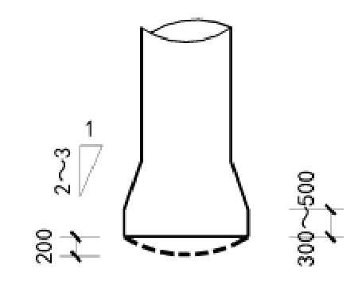

（a）土层上扩底桩 （b）岩层上扩底桩
图5.3.3扩底桩构造
- 人工挖孔桩护壁的混凝土强度等级不应小于C20；当计算桩侧土的侧阻力考虑护壁作用时，护壁的混凝土等级不应低于桩身混凝土强度等级；矩形护壁的长宽比不宜大于2。
- 人工挖孔桩的孔深不宜超过25m。当桩长L≤8m时， 桩身直径d(不含护壁)不应小于900mm；当8m＜L≤16m时，d不应小于1000mm；当16m＜L≤20m时，d不应小于1200mm；当L＞20m时，桩径宜适当加大；桩身直径不宜大于2500mm。

承台构造
- 桩基承台的构造，除应满足抗冲切、抗剪切、抗弯承载力和上部结构要求外，尚应符合下列规定。
- 独立柱下桩基承台的最小宽度不应小于500mm，边桩中心至承台边缘的距离不应小于桩的直径或边长，且桩的外边缘至承台边缘的距离不应小于150mm。对于墙下条形承台梁，桩的外边缘至承台梁边缘的距离不应小于75mm。承台的最小厚度不应小于400mm，且应满足桩、柱主筋的锚固长度要求；
- 大直径桩承台的最小厚度不应小于6O0mm，且应大于连系梁的高度50mm，边桩外边缘中心至承台边缘的距离不应小于200mm；一柱一桩设置单桩承台时厚度不宜小于1000mm，上下宜各配不少于φ12@150的双向分布筋，承台上下纵向受力钢筋及高度范围内的水平分布筋宜形成封闭箍筋；
- 高层建筑平板式和梁板式筏形承台的最小厚度不应小于450mm，多层建筑墙下布桩的剪力墙结构筏形承台的最小厚度不应小于3O0mm；
- 高层建筑箱形承台的构造应符合《高层建筑筏形与箱形基础技术规范》JGJ6的规定。
- 承台混凝土材料及其强度等级应符合结构混凝土耐久性的要求和抗渗要求。
- 承台的钢筋配置应按《建筑桩基技术规范》JGJ94执行；抗拔桩承台侧面应配置满足抗拔承载力的受力钢筋，当桩的抗拔力较大时，宜在承台与底板交接处采取加腋等加强措施。
- 桩与承台的连接构造应按《建筑桩基技术规范》JGJ94执行。
- 桩基础连系梁构造应符合下列规定：
- 连系梁设置于桩基之间、承台之间、桩基与承台之间及桩基与其它形式基础之间；地形高差较大无法设置连系梁时，可在桩基与柱、剪力墙之间设置连系梁且与剪力墙连接处应予以加强；
- 一柱一桩时，应在桩顶两个主轴方向上设置连系梁；地基岩石露头且完整性较好或当桩与柱的截面直径之比大于2时，可不设连系梁；
- 两桩桩基的承台，应在其短向设置连系梁；
- 有抗震设防要求的柱下桩基承台，宜沿两个主轴方向设置连系梁；
- 连系梁面宜与承台顶面位于同一标高。连系梁宽度不宜小于250mm，其高度可取承台中心距的1/10～1/15，且不宜小于400mm；
- 连系梁配筋应按拉弯构件计算确定，梁上下部配筋不宜小于2φ12钢筋；位于同一轴线上的连系梁纵筋宜通长配置；
- 高层建筑剪力墙墙下的连系梁截面宽度不宜小于其上剪力墙厚度的2倍和400mm，截面高度不宜小于计算跨度的1/8；
- 钢筋混凝土挡土墙下连系梁未与钢筋混凝土板相连接时，连系梁腰筋和拉筋宜满足水平受弯构件纵筋及箍筋构造，连系梁截面宽度不宜小于其上剪力墙厚度的2倍；
- 建筑跨越边坡形成掉层时，边坡上桩基础与掉层结构间连系梁纵向钢筋宜满足拉弯构件构造要求；
- 无地下室建筑桩基础间连系梁刚度应适当加强处理。
- 承台和地下室外墙与基坑侧壁间隙应灌注素混凝土或搅拌流动性水泥土，或采用级配砂石、压实性较好的素土分层夯实，其压实系数不宜小于O.94。

计算

桩顶作用效应计算
- 一般建筑物的群桩基础，基桩桩顶的作用效应按下列公式计算。
- 轴心竖向力作用下
$N_{k}=\frac{F_{k}+G_{k}}{n}$ （6.1.1-1）
- 偏心坚向力作用下
$N_{\text{ik}}=\frac{F_{k}+G_{k}}{n}±\frac{M_{\text{xk}}y_{i}}{\sum{y_{j}^{2}}}±\frac{M_{\text{yk}}x_{i}}{\sum{x_{j}^{2}}}$（6.1.1-2）
- 水平力作用下
$H_{\text{ik}}=\frac{H_{k}}{n}$（6.1.1-3）
式中 $F_{k}$——荷载效应标准组合下，作用于承台顶面的竖向力；
$G_{k}$——桩基承台和承台上土自重标准值，对稳定的地下水位以下部分应扣除水的浮力；
$N_{k}$——荷载效应标准组合轴心竖向力作用下，基桩或复合基桩的平均竖向力；
$N_{\text{ik}}$——荷载效应标准组合偏心竖向力作用下，第i基桩或复合基桩的竖向力；
$M_{\text{xk}}$、$M_{\text{yk}}$——荷载效应标准组合下，作用于承台底面，绕通过桩群形心的$x$、$y$主轴的力矩；
$x_{i}$、$x_{j}$、$y_{i}$、$y_{j}$——第$i$、$j$基桩或复合基桩至$y$、$x$轴的距离；
$H_{k}$——荷载效应标准组合下，作用于桩基承台底面的水平力；
$H_{i_{k}}$——荷载效应标准组合下，作用于第i基桩或复合基桩的水平力；
$n$——桩基中的桩数。
- 对于主要承受竖向荷载的桩基，建筑场地位于建筑抗震的有利地段，且按国家标准《建筑抗震设计规范》GB 50011规定可不进行桩基抗震承载力验算的建筑物，桩项作用效应计算可不考虑地震作用。

桩基竖向承载力计算
- 桩基竖向承载力计算应符合下列要求：
- 荷载效应标准组合
轴心竖向力作用下
$N_{k}≤R$ （6.2.1-1）
偏心竖向力作用下，除满足上式外，尚应满足下列要求；
$N_{k\text{max}}≤1\text{.}2R$ （6.2.1-2）
- 地震作用效应和荷载效应标准组合
轴心竖向力作用下
$N_{\text{Ek}}≤1\text{.}\text{25}R$ （6.2.1-3）
偏心竖向力作用下，除满足上式外，尚应满足下式的要求：
$N_{\text{Ek}\text{max}}≤1\text{.}5R$ （6.2.1-4）
式中 $N_{k\text{max}}$——荷载效应标准组合偏心竖向力作用下，桩顶最大竖向力；
$N_{\text{Ek}}$——地震作用效应和荷载效应标准组合下，基桩或复合基桩的平均竖向力；
$N_{\text{Ek}\text{max}}$——地震作用效应和荷载效应标准组合下，基桩或复合基桩的最大竖向力；
$R$——基桩或复合基桩竖向承载力特征值。
- 单桩竖向承载力特征值R_{a}应按下式确定

$R_{a}=\frac{1}{K}Q_{u_{k}}$ （6.2.2）
式中 $Q_{u_{k}}$——单桩竖向极限承载力标准值；
K——安全系数，取K＝2。
- 对于端承型桩基、桩数少于4根的摩擦型柱下独立桩基、或由于地层土性、使用条件等因素不宜考虑承台效应时，基桩竖向承载力特征值应取单桩竖向承载力特征值。

单桩竖向极限承载力
- 设计采用的单桩竖向极限承载力标准值应符合下列规定。
- 设计等级为甲级的桩基，应通过单桩静载试验确定；
- 设计等级为乙级的桩基，当地质条件简单时，可参照地质条件相同的试桩资料，结合静力触探等原位测试和经验参数综合确定；其余均应通过单桩静载试验确定；
- 设计等级为丙级的桩基，可根据原位测试和经验参数确定；
- 置于完整、较完整岩体上的大直径人工挖孔嵌岩桩，如有可靠资料及经验时，也可通过计算确定其单桩承载力。
- 单桩竖向极限承载力标准值、极限侧阻力标准值和极限端阻力标准值应按下列规定确定：
- 单桩竖向静载试验应按现行行业标准《建筑基桩检测技术规范》JGJ106执行；
- 对于嵌岩桩，可通过直径为0.3m岩基平板载荷试验确定极限端阻力标准值，也可通过直径为0.3m嵌岩短墩载荷试验确定极限阻力标准值和极限端阻力标准值；
- 对于不具备静载试桩条件并置于完整、较完整岩体上的大直径嵌岩桩，其单桩承载力特征值可根据岩石单轴抗压强度标准值或持力层原位压板试验结果，及桩身混凝土强度等综合确定。
- 设计采用的嵌岩桩单桩竖向极限承载力应符合下列规定：
- 桩端置于完整、较完整基岩上的嵌岩桩单桩竖向极限承载力，由桩周土总极限侧阻力和嵌岩段总极限阻力组成。当根据岩石单轴抗压强度确定单桩竖向极限承载力标准值时，可按下列公式计算：
$Q_{\text{uk}}=Q_{\text{sk}}+Q_{\text{rk}}$（6.3.3-1）
$Q_{\text{sk}}=u\sum{q_{\text{sik}}l_{i}}$（6.3.3-2）
$Q_{\text{rk}}=ζ_{r}f_{\text{rk}}A_{p}$（6.3.3-3）
式中 $Q_{\text{sk}}$、$Q_{\text{rk}}$——分别为土的总极限侧阻力、嵌岩段总极限阻力；
$q_{\text{sik}}$——桩周第$i$层土的极限侧阻力，无当地经验时，可根据成桩工艺按本规范附录B取值；
$f_{\text{rk}}$——岩石饱和单轴抗压强度标准值，黏土岩取天然湿度单轴抗压强度标准值；
$ζ_{r}$——嵌岩段侧阻和端阻综合系数，与嵌岩深径比${h_{r}}/d$、岩石软硬程度和成桩工艺有关，可按表6.3.3-1采用；表中数值适用于泥浆护壁成桩，对于干作业成桩（清底干净）和泥浆护壁成桩后注浆，当持力层范围无洞室存在、桩端持力层范围无软弱下卧层、桩中心距边坡水平距离大于边坡高度、位于斜坡上桩基嵌岩段桩边距斜坡边最小水平距离不小于5m时，$ζ_{r}$应取表列数值的1.1～1.2倍。
u--桩身周长（m）；
--第i层土的厚度(m)；
A_{p}--桩端面积(m²)。
- 桩端置于较破碎基岩上的嵌岩桩单桩竖向极限承载力可按（6.3.3-1）、（6.3.3-2）、（6.3.3-3）公式估算，并应通过单桩静载荷试验确定。
表6.3.3-1嵌岩段侧阻和端阻综合系数$ζ_{r}$
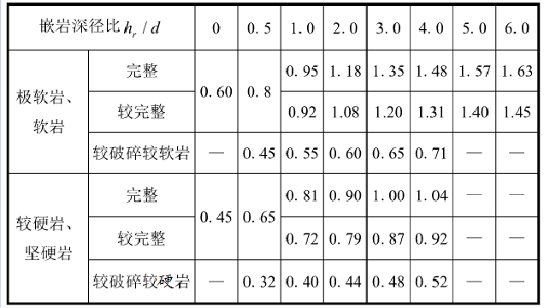

注：（1）极软岩、软岩指$f_{\text{rk}}$≤15MPa，较硬岩、坚硬岩指$f_{\text{rk}}$>30MPa，介于二者之间可内插取值，介于软岩～较硬岩之间可内插取值；
（2）h_{r}为桩身嵌岩深度，当岩面倾斜时，以坡下方嵌岩深度为准；当hr/d为非表列值时，$ζ_{r}$可内插取值；
（3）人工挖孔矩形桩、椭圆桩可近似取等面积圆桩的直径计算嵌岩深径比；
（4）表中置于较破碎岩体上的嵌岩桩当嵌岩深度小于1倍桩径或1m时按(摩
擦)端承桩设计。
（5）较破碎岩$ζ_{r}$可视岩石坚硬程度的不同和完移性指数的不同在表中较完整岩$ζ_{r}$（对应完整性指数0.55)和较破碎岩值$ζ_{r}$ (对应完整性指数0.35)之间插值所得。
- 桩端置于完整、较完整多层基岩的嵌岩桩单桩竖向极限承载力由桩周土层段极限侧阻力、桩嵌岩段侧阻力、桩端阻力组成。当根据岩石单轴抗压强度确定单桩竖向极限承载力标准值时，可按下列公式计算：
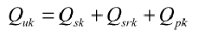（6.3.3-4）
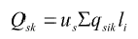（6.3.3-5）
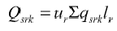（6.3.3-6）
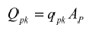（6.3.3-7）
式中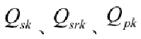--分别为桩侧土的极限侧阻力标准值、桩嵌岩段极限侧阻力标准值、桩端端阻力标准值(kN)；极限侧阻力标准值，无当地经验时，可根据成桩工艺按附录B取值。
u_{s}、u_{r}--分别为桩身在土层和岩层中的周长(m)； -桩身嵌岩深度(m)，当岩面倾斜时，取岩面低点处的嵌岩深度；当≤0.5m不计嵌岩段的侧阻力；
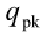--桩端岩石承载力标准值，由桩底岩基载荷试验确定；当缺少试验资料，且桩底沉渣满足要求时，可根据桩端岩石饱和单轴抗压强度标准值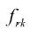按下式确定。
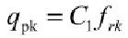（6.3.3-8）
C₁--岩石端阻系数，可参照表6.3.3-2选用；
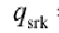--桩侧第i层岩石的极限侧阻力标准值(kPa)，由基岩内岩石侧阻力试验确定，当缺少试验资料时，可根据桩侧岩层的岩石饱和单轴抗压强度标准值按下式确定：
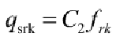（6.3.3-9）
- 桩端置于较破碎多层基岩的嵌岩桩单桩竖向极限承载力可按6.3.3-4、6.3.3-5、6.3.3-6、6.3.3-7公式估算，并应通过单桩静载荷试验确定。
表6.3.3-2岩石端阻力标准值与侧阻力标准值系数
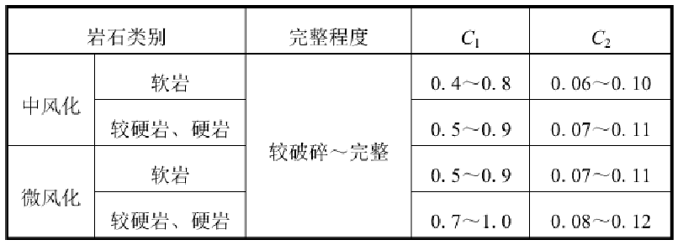

注：（l）对地下水位以下和采用泥浆护壁的钻、冲孔桩表中数值乘以0.85；
（2）桩端入岩小于0.5m时，取C₂=0；
（3）风化程度越弱，抗压强度越高，完整程度越好，嵌入深度越大，取表中较大值，反之取较小值；
（4）软化系数小于等于0.6的软质，施工无可靠措施缩短机端基岩暴露时间时，表中数值乘以0.8；
（5）桩端有扩大头时，扩大头斜面部分取C₂=0；
（6）岩石的端阻系数及侧阻系数的取值，应很据岩石的完整程度由较破碎至完整之间从小到大取相应的数值。
- 桩基符合下列条件之一时，在计算基桩承载力时应计入桩侧负摩阻力。
- 桩穿越较厚新近填土、欠固结土、膨胀土层时；
- 桩穿越较厚的软弱土层，且附近场地地面可能进行大面积堆载或填土时；
- 由于地下水位降低使桩周土有效应力增大，并产生显著压缩沉降时；

特殊条件下桩基稳定性验算
- 当桩端附近有临空面时，应验算向临空面倾覆和滑移稳定性，其稳定系数不应小于1.35，计算参见附录D。
- 岩溶地区桩基设计应验算在附加荷载作用下溶洞顶板稳定性，确定其顶板安全厚度；岩溶地基稳定性评价参见附录A。
- 对位于岩溶地基(溶洞、溶蚀裂隙等)上或近旁的桩基，应根据岩溶发育程度、地基基础设计等级、岩体的完整性和坚硬程度、地下水情况以及桩的荷载大小等，因地制宜采取措施，确保上部荷载传递至稳定岩体或处理后稳定的岩体上。

承台计算
- 桩基承台应进行正截面受弯承载力计算。受弯承载力和配筋应符合《混凝土结构设计规范》GB 50010的规定。
- 桩基承台厚度应满足柱(墙)对承台的冲切和基桩对承台的冲切承载力要求。
- 轴心竖向力作用下桩基承台受柱(墙)的冲切，冲切破坏锥体应采用自柱(墙)边或承台变阶处至相应桩顶边缘连线所构成的锥体，锥体斜面与承台底面之夹角不应小于45°
- 箱形承台和筏形承台的弯矩可按下列规定计算
- 箱形承台和筏形承台的弯矩宜考虑地基土层性质、基桩分布、承台和上部结构类型和刚度，按地基-桩-承台-上部结构共同作用原理分析计算；
- 对于箱形承台，当桩端持力层为基岩、密实的碎石类土、砂土且深厚均匀时；或当上部结构为剪力墙；或当上部结构为框架—核心筒结构且按变刚度调平原则布桩时，箱形承台底板可仅按局部弯矩作用进行计算；
- 对于筏形承台，当桩端持力层深厚坚硬、上部结构刚度较好，且柱荷载及柱间距的变化不超过20%时；或当上部结构为框架—核心筒结构且按变刚度调平原则布桩时，可仅按局部弯矩作用进行计算。
- 柱下条形承台梁的弯矩可按下列规定计算：
- 可按弹性地基梁(地基计算模型应根据地基土层特性选取)进行分析计算；
- 当桩端持力层深厚坚硬且桩柱轴线不重合时，可视桩为不动铰支座，按连续梁计算。
- 砌体墙下条形承台梁，可按倒置弹性地基梁计算弯矩和剪力。
- 柱(墙)下桩基承台，应分别对柱(墙)边、变阶处和桩边连线形成的贯通承台的斜截面的受剪承载力进行验算。当承台悬挑边有多排基桩形成多个斜截面时，应对每个斜截面的受剪承载力进行验算。
- 梁板式筏形承台的梁的受剪承载力可按《混凝土结构设计规范》GB 50010计算。
- 对于柱下桩基，当承台混凝土强度等级低于柱或桩的混凝土强度等级时，应验算柱下或桩上承台的局部受压承载力。
- 当进行承台的抗震验算时，应根据《建筑抗震设计规范》GB 50011的规定对承台顶面的地震作用效应和承台的受弯、受冲切、受剪承载力进行抗震调整。

其他有关计算
- 桩基沉降计算、桩基水平承载力与位移计算、桩身承载力与裂缝控制计算、承台受冲切及受剪计算等应符合《建筑桩基技术规范》JGJ94、《建筑地基基础设计规范》GB 50007。

人工挖孔灌注桩

一般规定
- 人工挖孔灌注桩可用于地下水位以上或地下水易于降排的嵌岩桩基。
- 人工挖孔桩工程应按《建筑施工安全技术统一规范》GB50870编制专项施工方案。开挖深度超过16m的人工挖孔桩工程，应由施工单位组织召开危险性较大的分部分项工程专项方案专家论证会。
- 人工挖孔桩的孔深不宜超过25m。

施工准备
- 人土挖孔灌注桩施工前应具备下列资料：
- 建筑场地岩土工程勘察报告；
- 桩基工程施工图及图纸会审纪要；
- 建筑场地和邻近区域内的地下管线、架空线、地下构筑物及邻近建筑物的调查资料；
- 人工挖孔桩专项施工方案；
- 主要施工机械设备及配套设备的技术性能资料；
- 水泥、砂、石、钢筋等原材料及制品的质检报告；
- 有关荷载、施工工艺的试验参考资料。
- 施工前应根据桩基工程项目规模、工期和技术要求等进行人员配备，建立健全桩基工程项目管理机构，明确主要管理人员职责；施工人员应具有相应的职业技术能力，上岗前应进行职业安全、技术能力和操作技能培训，培训合格后方可上岗。
- 施工前应做好下列工作
- 施工前应熟悉场地岩土工程勘察资料、桩基工程施工图踏勘施工现场；组织设计交底和图纸会审，会审纪要和施工图等作为施工依据并列入工程档案；
- 专项施工方案编制人员或项目技术负责人应当向现场管理人员和作业人员进行安全技术交底。
- 桩基施工用的供水、供电、道路、排水、临时房屋等设施，必须在开工前准备就绪，施工场地应进行平整处理，保证施工机械正常作业。
- 基桩轴线的控制点和水准点应设在不受施工影响的地方，开上前经复核后应妥善保护，施工中应不定期的复核。根据施工图，现场采用全站仪确定桩位，经反复校核无误后，报业主及监理代表验收。
- 用于施工质量检验仪表、器具的性能指标，应符合相关标准的规定。
- 施工原材料、商品混凝土的型号、规格、品种、等级等质量和技术性能应符合相关标准的规定和设计要求。
- 施工前应根据设计图纸、地质条件、场地条件、工期要求等因素，对施工设备和机具进行选型和配套。
- 施工前应对临近建筑物、构筑物、架空线等根据需要采取防护措施，预先标明桩位处的地下障碍物。
- 施工前应对出土出渣路线进行测定，规划行车路线时，应使道路与孔位置保持一定距离，不得影响孔壁稳定。

成孔
- 人工挖孔桩成孔检测应符合下列规定
- 成孔的控制深度应符合下列规定
- 摩擦型桩：摩擦桩应以设计桩长控制成孔深度，端承摩擦桩必须保证设计桩长及桩端进入持力层深度；
- 端承型桩：必须保证桩端进入设计持力层的深度；
- 嵌岩型桩：桩端必须按设计要求深度嵌入中等风化、微风化基岩中；
- 桩端嵌岩段严禁设置护壁；
- 孔底的渣土应清理干净，有地下水时应检测地下水水位上升的速度；
- 桩孔达到设计持力层后，应及时会同建设单位、勘察单位、设计单位、监理单位等鉴定。
- 人工挖孔应遵守下列规定：
- 在地下水位之下挖孔，必须先降水；
- 人工挖孔灌注桩的孔径(不包括护壁厚度)不得小于0.9m，且不宜大于2.5m，当孔桩深度超过8.0m时孔径不得小于1.0m，当桩间净距小于2倍桩径且小于2. 5m时，应采用间隔开挖，相邻排桩跳挖的最小施工净距不得小于4.5 m；
- 人工挖孔灌注桩混凝土护壁的厚度不应小于100 mm，护壁应配置直径不小于8mm的构造钢筋，竖向筋应上下搭接或拉接；
- 成孔过程中形成的护壁厚度应不计入桩的设计桩径尺寸内。
- 在正式施工前，宜进行试成孔。
- 开始挖孔前，桩位应定位准确，在桩外设置定位基准桩，安放护壁模板必须用桩心点校正模板位置，第一节井圈护壁应符合下列规定。
- 井圈中心线与设计轴线的偏差不得大于20mm；
- 井圈顶面应比场地高出150mm～200mm，壁厚比下面井壁厚度增加100mm～150mm。
- 混凝土护壁应遵守下列规定：
- 护壁的厚度、配筋、拉结钢筋、混凝土强度等级均应符合设计要求；
- 上下节护壁的搭接长度不得小于50mm；
- 每节混凝土护壁均应在当日连续施工完成；
- 护壁混凝土应振捣密实，应根据土层渗水情况使用早强剂或速凝剂；
- 同一水平面上的井圈任意直径的极差不得大于50mm；
- 护壁模板的拆除应在灌注混凝土24h之后或混凝土强度达2.5MPa后；
- 发现护壁有蜂窝、漏水现象时，应及时补强。
- 遇有局部或厚度不大于1 .5m的流动性土体和可能出现涌水涌砂时，护壁施工宜按下列方法处理
- 每节护壁的高度可减少到300mm～500mm，并随挖、随验、随支模、随浇注混凝土；
- 采用钢护筒或有效的降水措施。
- 当孔桩直径过大、地质条件复杂、变化较大时，其支护形式必须单独设计。
- 挖孔时如有水渗入孔内，应及时加强孔壁支护，防止孔壁因水浸流而造成塌孔，渗水应及时排除，当遇有流塑状土、流砂、涌水使孔壁坍塌时，应立即停止挖孔，待采取有效措施处理后，才能继续下挖。
- 孔内进行岩石爆破作业时，应注意下列事项：
- 应采用浅眼爆破法，严格控制用药量，桩内爆破应采用电引爆。孔内爆破后，应先进行通风排烟，待烟尘排放完后，方可下孔继续作业。硬质岩距离设计深度200mm～500mm，软质岩距离设计深度500mm～700mm时，必须采取确保岩体完整性的方法挖至设计深度；
- 当孔底岩层为倾斜产状时，应凿成水平或台阶状；
- 当设计规定为嵌岩桩时，为保证嵌岩段岩体的完整性，宜采用密孔爆破法、光面爆破法。
- 挖孔达到设计持力层后，应及时组织工程相关方鉴定持力层是否符合设计要求。如地质情况复杂，需进一步探明桩端持力层情况时应由勘察、设计单位提出具体处理措施。
- 桩孔达到设计要求后，应清除护壁上的泥土和孔底残渣、积水，并及时办理隐蔽工程验收手续，必要时进行孔底岩石取样保存。对软质岩层应在验收合格后应立即采取封底措施，组织后续工序施工。
- 灌注桩成孔施工的允许偏差应满足本规程附录E的要求。

钢筋笼制作与安装
- 钢筋笼的材质、尺寸应符合设计要求，强度应满足《混凝土结构设计规范》GB 50010和《钢筋混凝土用钢材》GB1499.2相关规定。钢筋进场应具备钢材出厂质量证明书，并及时取样送检出具试验报告。
- 钢筋笼的制作质量应符合下列要求：
- 制作允许偏差应符合表7.4.2的规定。

表7.4.2钢筋笼制作允许偏差
项目 | 允许偏差(mm)
主筋间距 | ±10
箍筋间距 | ±20
钢筋笼直径 | ±10
钢筋笼长度 | ±100
- 箍筋应采用螺旋式，其制作、安装应符合下列要求
- 螺旋箍筋直径不应小于6mm，间距宜为200mm～300mm；受水平荷载较大的桩基、承受水平地震作用的桩基以及考虑主筋作用计算桩身受压承载力时，桩顶以下5d范围内的箍筋应加密，间距不应大于100mm；当桩身位于液化土层范围内时箍筋应加密；当考虑箍筋受力作用时，箍筋配置应符合《混凝土结构设计规范》GB 50010的有关规定；
- 螺旋箍筋开始与结束位置应有水平段，长度不小于一圈半(图7.4.2a)；
- 螺旋箍筋端部弯钩角度应不小于135°，弯钩平直长度应不小于10d弯钧应钩住纵筋(图7.4.2b)；
- 螺旋箍筋搭接长度应≥L_{a}或L_{aE}，且≥300mm，并钩住纵筋（图7.4.2c)。
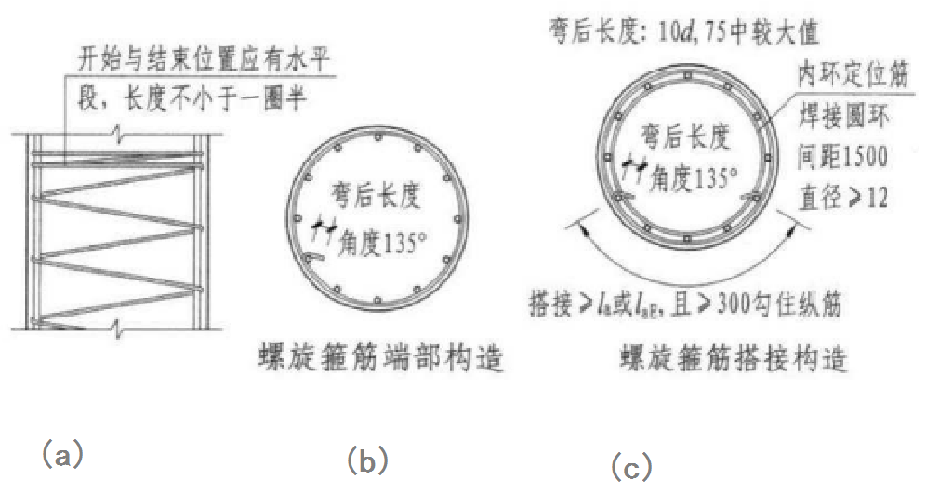

注：L_{a}--纵向受拉钢筋的最小锚固长度；L_{aE}--抗震纵向受拉钢筋锚固长度。
图7.4.2螺旋箍筋构造
- 当钢筋笼长度超过4m时，应每隔2m设一道直径不小于12mm的焊接加强筋(或加劲箍)，加劲箍宜设在主筋外侧，当因施工工艺有特殊要求时也可置于内侧；
- 钢筋笼长度超过l0m需分段拼接，拼接处采用焊接或机械连接并应遵守《钢筋机械连接技术规程》JGJ107 、《钢筋焊接及验收规程》JGJ 18、《混凝土结构工程施工质量验收规范》GB5024 4及《混凝土结构工程施工规范》GB 50666的有关规定；
- 主筋间净距须大于混凝土粗骨料粒径的3倍以上；
- 主筋一般不设弯钩，根据设计或施工工艺要求需设弯钩时，钩不得向内圆伸露；
- 当采用“导管法”施工时，导管接头处外径应比钢筋笼的内径小100mm以上。
- 钢筋笼安装的质量应符合下列要求：
- 钢筋笼应验收合格后方可安装；
- 钢筋笼在下置前必须设置保护层垫块，沿竖向每0.5m～0.6m一组，每组4～8块，呈十字形或沿圆周长均匀分布；
- 搬运和吊装钢筋笼时，应采用起重机分段安装成形，各段吊装时要缓慢，避免与其它物体发生碰撞而产生不可恢复的弯曲变形。安放应对准孔位，避免碰撞孔壁和自由落下，就位后应立即固定。下笼中若遇障碍不得强行下放，查明原因，酌情处理后继续下放；
- 钢筋笼安装深度和位置应符合设计及规范要求，待全部钢筋笼下入孔内，经验收合格后，将其吊筋与孔口板进行固定，以使钢筋笼定位准确，避免钢筋笼下沉和灌注混凝土时上浮。

混凝土施工

混凝土施工应符合下列规定：
- 应进行孔位、孔径、垂直度、孔深等检验；
- 钢筋笼吊装完毕后，灌注混凝土前应再次检查孔底，若沉渣厚度超标应二次清孔；
- 检验工作完成验收合格后，应立即浇筑混凝土，间隔时间不应超过2h，以防泥浆沉淀和塌孔；
- 水下混疑土浇筑应采用导管法在水中进行灌注；
- 混凝土应从孔底至孔口灌注，严禁在孔口向孔内抛掷混凝土；
- 灌注混凝土时，自桩端至桩顶必须采用同一种强度等级的混凝土，除设计有明确规定外，在桩身混凝土中不得掺入毛石；
- 混凝土试块应现场留置，留置数量应符合《建筑桩基技术规范》JGJ 94的要求。

混凝土原材料应符合以下要求：
- 混凝土砂石质量要求应满足《普通混凝土用砂、石质量及检验方法标准》JGJ52中相关规定；
- 水下灌注混凝土的含砂率宜为40%～50%，并宜选用中粗砂，粗骨料可选用卵石或碎石；
- 粗骨料的最大粒径应小于40mm,并不得大于钢筋间最小净距的1/3。

当孔底渗入的地下水水位上升的速度大于6mm/min时，应采用水下灌注混凝土灌注工艺施工。水下灌注混凝土灌注用导管的构造和使用应符合下列规定：
- 导管壁厚不宜小于3mm，直径宜为200mm～250mm ,导管接头处外径应至少比钢筋笼内径小100mm以上，导管应居中下放，两节导管连接应安装密封橡胶圈；直径制作偏差不应超过2mm，导管的分节长度可视工艺要求确定，底管长度不宜小于4m，接头宜采用双螺纹方扣快速接头；
- 导管使用前应试拼装、试压，试水压力可取0.6 MPa～1.0 Mpa；
- 每次灌注后应对导管内外进行清洗。

当孔底或孔壁渗入的地下水的上升速度小于或等于6mm/min时，可采用常规灌注混凝土的方法，其技术要求除符《混凝土结构工程施工质量验收规范》GB 50204的有关规定外，还应符合以下规定：
- 混凝土坍落度：自拌混凝土，当孔内无钢筋笼时，宜小于65mm，当孔内设置钢筋笼时，宜为70mm～90mm，泵送混凝土宜为140mm；
- 开始浇注时，孔底积水深度不宜超过50mm，混凝土灌注应连续并应尽可能加快，使混凝土对孔壁的压力尽快大于渗水压力以防止水渗入孔内；
- 混凝土应尽可能一次连续灌注完成，若施工缝不可避免时，按一般施工缝的规定处理外，并一律设置上下层锚固钢筋，锚固钢筋的截面应根据施工缝的位置确定。无资料时，可按桩截面的0.2%配筋，施工缝处若有钢筋骨架，且骨架钢筋面积超过桩截面的0.2%时，则可不设锚固钢筋。

混凝土浇注至桩顶以后，应立即将表面已离析的混合物和水泥泥浆等清除干净，并及时将上部结构需插入桩内的锚固钢筋按设计位置放入混凝土桩身。

浇注桩身混凝土时，混凝土必须通过溜槽，当高度超过3m时，应采用串筒，串筒末端离孔底高度不宜大于2m；也可采用导管泵送；混凝土宜采用插入式振捣器振实。

当渗水量过大时，应采取场地截水、降水或水下灌注混凝土等有效措施。严禁在桩孔中边抽水边开挖，同时不得灌注相邻桩。

水下灌注混凝土应符合下列规定：
- 水下灌注的混凝土必须具备良好的和易性，配合比应通过试验确定；塌落度宜为180mm～220mm；胶凝材料用量不应少于360kg/m³；
- 水下灌注混凝土宜掺外加剂。

使用的隔水栓应有良好的隔水性能，并应保证顺利排出；隔水栓宜采用球胆或与桩身混凝土强度等级相同的细石混凝土制作。

灌注水下混凝土的质量应满足下列要求：
- 开始灌注混凝土时，导管底部至孔底的距离宜为300mm～500mm；
- 应有足够的混凝土储备量，导管一次埋入混凝土灌注面以下不应少于0.8m；
- 导管埋入混凝土深度宜为2m～6m。严禁将导管提出混凝土灌注面，并应控制提拔导管速度，应有专人测量导管埋深及管内混凝土灌注面的高差，填写水下混凝土灌注记录；
- 灌注水下混凝土必须连续施工，每根桩的灌注时应按初盘混凝土的初凝时间控制，对灌注过程中的故障应记录备案；
- 应控制最后一次灌注量，超过高度宜为0.8m～1.0m，凿除泛浆后必须保证暴露的桩顶混凝土强度达到设计等级；
- 混凝土的实际灌注量不应低于理论值；
- 灌注完成后，将各项施工记录表汇总，并检查其内容是否齐全、准确，最后放入竣工资料存档备查。

灌注中发生故障时处理注意事项：
- 首批混凝土灌注后导管进水时，应将己灌注的混凝土拌合物吸出，再改正操作方法，重新进行灌注；
- 灌注开始不久发生导管堵塞时，可用长杆冲捣或用振动器振动导管；
- 灌注开始不久发生故障、用前述方法处理无效时，应及时地将导管拔出，将己灌注的混凝土吸出，将钢筋骨架抽出，然后重新清孔、吊装钢筋骨架和灌注混凝土。

凝土浇筑后的保湿养护应符合《混凝土结构工程施工规范》GB 50666的相关规定。

安全

- 安全技术交底
孔桩施工前，施工单位项目负责人应当对有关安全施工的技术要求向施工作业班组、作业人员作出详细的书面安全技术交底，每人一份交底书，并由双方签字确认。项目专职安全员应参加技术交底。
- 使用的电葫芦、吊笼等应安全可靠，并配有自动卡紧保险装置，超高限位器、吊钩防脱钩装置等应能正常工作；电葫芦宜用按钮式开关，使用前必须检验其安全起吊能力；卷扬机钢丝绳应排列整齐，在滚筒上缠绕圈数不少于3圈；暂停施工的孔口，应加设盖板全部封闭。
- 施工人员进场前必须进行安全用电、防火、防毒、防缺氧及孔内安全等施工安全常识教育。未经安全常识教育的人员不得进场施工。
- 作业人员上下桩孔安全措施：
- 孔内必须设置直径不小于14mm的钢筋爬梯，或应急软爬梯供作业人员上下；孔深大于20m时应按每15m在护壁内埋设或打入可靠的卸荷挂钩拉住钢筋爬梯；
- 每次开工前必须检测孔内有毒、有害气体，并采取相应安全防范措施：可以采用小动物活体检测或仪器检测的方法；
- 作业人员进入孔内须带安全帽、穿水鞋，挂好配有自动卡紧保险装置的防坠器；
- 作业人员不得使用麻绳和尼龙绳挂或脚踏井壁凸缘上下。
- 开挖过程中安全措施：
- 孔内应设置防护顶棚且随孔深下降，顶棚盖板应坚固，覆盖面积不小于孔截面面积的1/2，顶棚高度距孔底不小于2m，确保吊装过程中孔底作业人员的安全；
- 孔内有人作业时，孔上应配备专人监护。孔上人员必须随时检查吊钩的防脱钩装置是否完好，发现隐患及时修复，防止吊笼(吊捅)与吊钩分离坠落伤人；
- 孔内钎探、水磨钻钻进时，作业人员应戴好防尘面具，并适时更换过滤粉尘内罩；
- 每次开挖前必须将孔内积水抽干。中途抽水时，孔内人员必须返回地面，移动水泵时，应切断电源；
- 当桩孔开挖深度超过8m时，需采用专门设施向孔内送风，风量不宜少于25L/s。
- 孔口四周必须设置护栏，护栏高度宜为0.8m。
- 严禁在孔内进行任何施焊作业。
- 孔内用电应遵守《施工现场临时用电安全技术规范》JGJ46的规定，应采用三相五线制，实行三级供电二级漏电保护，并应符合下列要求：
- 孔内照明必须采用电压不超过12伏的低压电源；
- 电源管理要有专业电工负责，所有电器设备的金属外壳必须接专用保护线(PE线)、接零和使用漏电保护装置，各孔用电必须分闸，严禁一闸多用；
- 当一个桩孔同时设有电葫芦、吊笼、水磨钻机时，必须为每台机电设备安装一个开关箱，开关箱内漏电保护器额定漏电电流应不大于30mA，额定漏电动作时间不能大于0.10S；
- 湿作业条件下，额定漏电应不大于15mA，额定漏电动作时间不能大于0.10S；
- 孔口上电缆必须架空2m以上，严禁拖地和埋压土中，孔内电线、电缆必须有防磨损、防潮、防断裂等保护措施。
- 暂停施工的孔口，孔口井圈作法应符合本规程7.3.4规定，同时应加设临时全封闭盖板，或封闭四周护栏，并挂“禁止进入”警示牌。
- 在溶洞上部作业时，必须采用有效措施，防止突然塌顶陷落。
- 挖出的土石方应及时运离孔口，不得堆放在孔口四周1m范围内，机动车辆的通行不得对井壁的安全造成影响，防止压塌孔壁。
- 斜坡地带上下桩基同时施工时，上方桩的施工平台、走道及栏杆应全部密封；下方桩孔上、走道上应搭设牢固的双层安全防护棚(棚顶盖板应坚固，可成斜面，靠山坡面应密封)，覆盖范围应超出人员活动范围每边800m。

冲击成孔灌注桩

一般规定
- 冲击成孔桩工艺可用于填土、粘性土、粉土、砂土、碎石土等土质地基及各类岩石地基。

施工准备
- 冲击成孔灌注桩施工前应具备下列资料：
- 建筑场地岩土工程勘察报告；
- 桩基工程施工图及图纸会审纪要；
- 建筑场地和邻近区域内的地下管线，地下构筑物及邻近建筑物的调查资料；
- 冲击成孔灌注桩施工方案；
- 主要施工机械设备及配套设备的技术性能资料；
- 水泥、砂、石、钢筋等原材料及制品的质检报告；
- 有关荷载、施工工艺的试验参考资料；
- 施工前应根据桩基工程项目规模、工期和技术要求等进行人员配备，建立健全桩基工程项目管理机构，明确主要管理人员职责；施工人员应具有相应的职业技术能力，上岗前应进行职业安全、技术能力和操作技能培训，培训含格后方可上岗。
- 施工前应熟悉场地岩土工程勘察资料，桩基工程施工图，踏勘施工现场；组织设计交底和图纸会审，会审纪要和施工图等作为施工依据列入工程档案。
- 桩基施工用的供水、供电、道路、排水、临时房屋等设施，必须在开工前准备就绪，施工场地应进行平整处理，保证施工机械正常作业。
- 基桩轴线的控制点和水准点应设在不受施工影响的地方，开工前经复核后应妥善保护，施工中应不定期的复核。根据施工图，现场采用全站仪确定桩位，经反复校核无误后，报业主及监理代表验收。
- 用于施工质量检验仪表、器具的性能指标，应符合相关标准的规定。
- 施工原材料、商品混凝土的型号、规格、品种、等级等质量和技术性能应符合相关标准的规定和设计要求。
- 施工前应根据设计图纸、地质条件、场地条件、工期要求等因素，对施工设备和机具进行选型和配套。
- 施工现场平面布置应遵照施工组织设计进行，钻孔场地的平面尺寸应根据桩位施工图、旋挖钻机底座平面尺寸、旋挖钻机旋转移位要求及其它机具设施的布置要求等情况合理确定。
- 施工前应对临近建筑物、构筑物、架空线等根据需要采取防护措施，预先标明桩位处的地下障碍物。
- 施工前应对出土出渣路线进行测定，规划行车路线时，应使道路与孔位置保持一定距离，不得影响孔壁稳定。

成孔

一般规定
- 成孔工艺：桩孔定位→桩机就位→护筒埋设→冲击成孔→阶段清孔→一次清孔与二次清孔；
- 施工前，应进行试成孔；
- 成孔的孔径和深度应符合设计要求；
- 在钻头锥顶和提升钢丝绳之间应设置保证钻头自动转向的装置；
- 冲击成孔桩施工的允许偏差应满足附录E的要求；
- 冲击成孔过程中，应采用隔孔法进行施工，防止冲击过程中对邻桩造成影响。

冲击成孔灌注桩作业地面应坚实平整，作业过程中地面不得下陷；地面不能满足钻机接地比压要求时，应采取铺设路基板、硬化地面等措施满足要求。

冲击成孔桩宜采用孔口护筒，护筒设置应符合下列规定：
- 护筒埋设应准确、稳定，护筒中心与桩位中心的偏差不得大于50mm；
- 护筒可用4mm～8mm厚钢板制作，其内径应大于钻头直径的200mm，上部宜开设1～2个溢浆孔；
- 护筒埋置深度：粘性土中不宜小于1.0m，砂土中不宜小于1.5m，护筒下端外侧应采用粘土填实；其高度尚应满足孔内泥浆面高度的要求。

泥浆的制备、使用和处理应符合下列规定：
- 除能自行造浆的黏土层外，均应制备泥浆。泥浆制备应选用高塑性粘土或膨润土。泥浆应根据施工机械、工艺及穿越土层情况进行配合比设计。无工程经验时，亦可按表8.3 .4 制备泥浆；
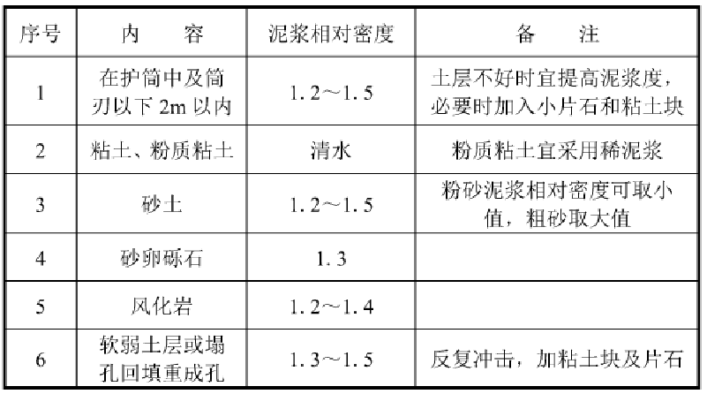
表8.3.4各类土层中泥浆密度选用表

注：溶洞充填物对应以上表格进行选取。
- 施工期间护筒内的泥浆面应高出地下水位1.0m以上，在受水位涨落影响时，泥浆面应高出最高水位1.5m以上；
- 在清孔过程中，应不断置换泥浆，直至灌注水下混凝土；
- 灌注混凝土前，孔底500mm以内的泥浆相对密度应小于1.25；含砂率不得大于8%；粘度不得大于28S；
- 在容易产生泥浆渗漏的土层或岩溶地层中应采取维持孔壁稳定或防漏浆的措施。

冲击成孔质量控制应符合下列规定：
- 开孔时应低锤密击，当表土为淤泥、细砂等软弱土层时，可加粘土块夹小片石反复冲击造壁，孔内泥浆面应保持稳定。在开孔阶段冲孔进度不宜太快，一般控制台班进尺在1米以内，相应地提锤高度要小，冲击次数要多，具体可参考表8.3.5-1；
表8.3.5-1不同土层开通阶段提锤高度和冲击次数建议表
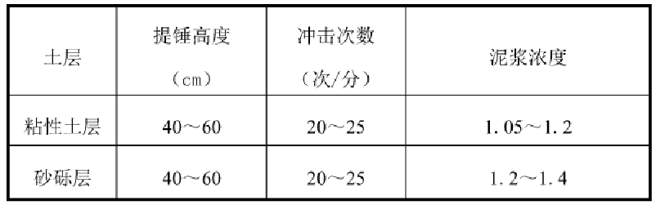

- 在不同土层、岩层中成孔时，可按照表8.3.5-2的操作要点进行；
表8.3.5-2冲击成孔操作要点
序号 | 内容 | 操作要点
1 | 在护筒中及护筒刃以下2m以内 | 小冲程1m左右，软弱土层投入黏土块夹小片石
2 | 粘土、粉质粘土 | 中小冲程1m～2m，经常清除钻头上的泥块
3 | 砂土 | 中小冲程2m～3m，投入粘土块，勤冲、勤掏渣
4 | 砂卵砾石 | 中、高冲程3m～4m，勤掏渣
5 | 强风化岩体 | 如岩层表面不平或倾斜，应抛入30cm～50cm块石使之略平，然后低锤快击使其成一紧密平台，再进行正常冲击，同时加大冲击能量，勤掏渣
6 | 中、微风化岩体 | 宜用高冲程，一般为3m～5m，最高不得超过6m,岩面倾斜度较大或高低不平处，最易偏孔，应回填坚硬的片石，低锤快打，造成一个平台后，方可采用较高冲程
7 | 岩溶发育区 | 1遇溶洞(槽、隙)时，减少冲击行程，慢慢穿过，若出现漏浆及坍孔时，抛填粘土及小片石，挤入其孔壁〔或槽裂缝)加固允填  2一若出现溶洞高大或是溶洞带且埋深较浅时，采用振打长钢护简，边冲边振沉钢护筒，同时在穿越过程不断抛填片石、粘土，及时补给泥浆  3若出现溶洞高度大或是溶洞带且埋深较深时，采取抛填掺快凝剂的水泥及片石堵塞  4若穿越溶洞(槽)底出现偏孔时，一般采取抛填片石处理，当其倾斜角度过大，宜采取先钻孔水下爆破后再抛填50cm～100cm片石纠孔  5穿过溶洞(槽、隙〕后进入完整岩体后，恢复正常冲程，并及时采取岩芯样结合地质资料检查、经鉴定合格方可进行二次清孔
8 | 软弱土层或塌  孔回填重成孔 | 小冲程反复冲击加粘土块及片石
9 | 抽渣或停钻后  再钻 | 由低冲程逐渐加高到正常冲程
- 当遇孤石时，可预爆或采用高低冲程交替冲击，将大孤石击碎或挤入孔壁；
- 应采取有效的技术措施防止扰动孔壁、塌孔、扩孔、卡钻和掉钻及泥浆流失等事故；
- 每钻进4m～5m应验孔一次，在更换钻探前或容易缩孔处，均应验孔；
- 进入基岩后，非桩端持力层每钻进300mm～500mm和桩端持力层每钻进100mm～300mm。时，应清孔取样一次，并应进行记录。

采用多台钻机同时施工时，相邻钻机不宜过近，以免相互干扰。在混凝土刚灌注完毕的邻桩旁成孔时，应有足够的安全距离，或间隔时间不小于36小时。

应对施工过程进行记录，并作为验收资料统一归档。

清孔

钻孔达到设计深度，灌注混凝土前，应进行清孔，并对孔口予以保护，做好记录。

清孔分为干作业清孔和湿作业清孔：
- 干作业清孔，应该在安放钢筋笼和导管前清孔；
- 湿作业清孔应该分二次进行。第一次清孔应在成孔完毕后进行。第二次应在安放钢筋笼和导管安装完毕后进行。

排渣可采用泥浆循环或抽渣筒等方法；当采用抽渣筒抽渣时，应及时补给泥浆。

清孔宜按下列规定进行：
- 不易塌孔的桩孔宜采用气举反循环法清孔；
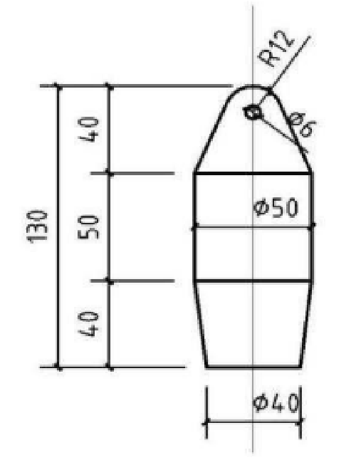
- 稳定性差的孔壁应采用泥浆循环或抽渣筒排渣，清孔后灌注混凝土之前的泥浆指标应满足本规程第8.3.4条的规定；
- 清孔时，孔内泥浆面应符合本规程第8.3.4条的规定。

清孔结束时应测定孔底沉渣。孔底沉渣的检查可采用沉渣仪、测锤或测杆。测锤重量不小于1kg，外形应符合图8.4.5的要求。

图8.4.5测锤外形及尺寸

孔底沉渣厚度指标应符合下列规定：
- 对端承型桩、摩擦端承桩和端承摩擦桩、摩擦桩，应符合本规程第3.1.11 条的规定；
- 对于抗拔、抗水平力桩，不应大于200mm。

钢筋笼制作与安装
- 钢筋笼制作与安装应符合本规程第7.4节的规定。
- 当遇到溶洞时，根据溶洞高度及相对标高，采用防止灌注桩桩径变细的外包裹钢筋笼。

混凝土施工
- 混凝土施工应符合本规程第7.5节的规定。
- 泥浆护壁的灌注桩，检验合格后，浇注混凝土的间隔时间不应超过2h，以防泥浆沉淀和塌孔。

安全
- 施工现场所有设备、设施、安全装置、工具配件以及个人劳保用品必须经常检查，确保完好和使用安全。特种作业.人员需持证上岗。
- 冲击成孔机械操作时应安放平稳，防止冲孔时突然倾倒或冲锤突然下落，造成人员伤亡和设备损坏。
- 冲击锤（钻）操作时，距落锤6m范围内不得有人员走动或进行其他作业，非工作人员不准进入施工区域内。
- 废弃的浆、渣应进行处理及清理，不得污染环境。
- 冲(钻)孔灌注桩在已成孔尚未灌注混凝土前，应用盖板封严，以免掉土或发生人身安全事故。
- 所有成孔设备，电路要架空设置，不得使用不防水的电线或绝缘层有损伤的电线。电闸箱和电动机要有接地装置，加盖防雨罩；电路接头要安全可靠，开关要有保险装置。
- 恶劣气候时冲(钻)孔机应停止作业，休息或作业结束时，应切断操作箱上的总开关，并将离电源最近的配电盘上的开关切断。
- 混凝土灌注时，装、拆导管人员必须戴安全帽，并注意防止扳手、螺丝等掉入桩孔内；拆卸导管时，其上空不得进行其他作业，导管提升后继续浇注混凝土前，必须检查其是否垫稳或挂牢。
- 本节未规定的，按本规程第6.6节的要求执行。

旋挖成孔灌注桩

一般规定
- 旋挖成孔灌注桩适可用于粘土、粉土、淤泥、砂土、碎石土、强风化岩等地基，采取措施还可用于中、微风化硬岩层。

施工准备
- 旋挖成孔灌注桩施工准备应符合本规程第8.2节的相关规定。

成孔
- 一般规定：
- 成孔工艺：桩孔定位→桩机就位→安放孔口护筒→旋挖成孔→阶段清孔→一次清孔与二次清孔；
- 施工前，应进行试成孔；
- 成孔的孔径和深度应符合设计要求；
- 旋挖成孔灌注桩施工的允许偏差应满足附录E的要求；
- 旋挖成孔过程中，应采用隔孔法进行施工，防止旋挖过程中对邻桩造成影响。
- 旋挖成孔灌注桩作业地面应坚实平整，作业过程中地面不得下陷，工作坡度不得大于3.5%，地面不能满足旋挖钻机接地比压要求时，应采取铺设路基板、硬化地面等措施满足要求。
- 旋挖成孔灌注桩成孔分为干作业成孔和湿作业成孔。
- 干作业成孔时，应在易塌孔口设置护筒或护壁，埋设深度应根据地质情况确定，一般为2m～4m，并且高出地面0.3m。钻进过程应控制下钻及提钻的升降速度。成孔至设计标高后，应清除孔底残渣；
- 湿作业成孔前时，应依据施工地层、造浆原材料、水质等条件合理选配稳定液。作业前应制备足够的稳定液，施工时稳定液液面不宜低于孔口1.0m，并且高于地下水位1.5m以上。液面应保持稳定，严禁在施工过程中出现孔内液面过低的情况。
- 旋挖成孔灌注桩护筒应满足下列要求：
- 护筒宜选用厚度不小于10mm的钢板制作，护筒内径宜大于钻头直径200mm～300mm，护筒的直径误差应小于10mm。护筒下端宜设置刃脚；
- 护筒顶端高出地面不宜小于0.3m；钻孔内有承压水时，护筒顶端应高出稳定后的承压水位1.5m；
- 护筒埋设时，应确定护筒的中心位置。护筒的中心与桩位中心偏差不得大于50mm， 护筒倾斜度不得大于0 .5%。护筒就位后，应在四周对称、均匀地回填粘土，并分层夯实，夯填时应防止护筒偏斜移位。
- 旋挖钻机就位后应对钻机进行调平对正，施工中应随时通过平衡仪检查钻机水平；开孔时对深度仪进行归零，并应在施工中随时校核深度仪。
- 成孔时钻杆应保持坚直稳固，位置准确，钻进速度应根据地层变化情况及时调整；钻进过程中，应随时清理孔口积土，遇到地下水、塌孔、缩孔等异常情况时，应及时处理。
- 遇易缩径地层时，应加大钻头的外切削出刃，在缩径部位采用上下反复跑空钻的办法进行扫孔，并适当增加稳定液比重。
- 遇岩层表面不平或溶洞〔糟、隙)时，可按本规程第8.2.5条的方法进行处理。
- 采用多台钻机同时施工时，相邻钻机不宜过近，以免相互干扰。在混凝土刚灌注完毕的邻桩旁成孔时，应有足够的安全距离，或间隔时间不小于36小时。钻斗倒出的渣土距桩孔口的最小距离应大于6m，并应及时清除外运。
- 应对施工过程进行记录，并作为验收资料统一归档。

清孔
- 清孔前应使用与旋挖钻机成孔直径相同的平底钻头进行扫孔。清孔按本规程第8. 4节的规定执行。

钢筋笼制作与安装
- 钢筋笼制作与安装应符合本规程第7.4节和第8.5.2条的规定。

混凝土施工
- 混凝土施工应符合本规程第8.5节和第8.6.2条的规定。

安全
- 施工现场所有设备、设施、安全装置、工具配件以及个人劳保用品必须经常检查，确保完好和使用安全。特种作业人员需持证上岗。
- 遇特殊天气时，施工现场应停止作业，并把旋挖钻机的重心面调至迎风的方向，锁固制动器的锁定装置。
- 旋挖钻机或其配合作业的相关机具在工作时，必须有专人指挥，任何人员不得在工作回转半径范围内停留或通过。
- 成孔后或因故停钻时，应将钻头下降并接触地面，将各部件予以制动，操纵杆放到空档位置后，拉闸切断电源，锁好开关锁。
- 各桩位周围1.5m和承台的沟槽边应有防滑措施和明显标志。夜间操作时，应注意工作面周边的坏境是否有稳固、牢靠的防护。
- 作业人员在导管对接时必须戴防割手套，且手套大小应合适，并应严格注意安装时手的位置，防止手被导管夹伤。严禁用手清理螺旋叶片上的泥土，防止割伤。
- 施工现场应设置排水系统，排水系统严禁与稳定液循环系统串联，严禁向排水系统排放稳定液，排水沟的废水应经沉淀过滤达到标准后方可排入市政排水管网。
- 稳定液沟池的容积应满足施工所需的稳定液循环量的需要，以保证稳定液正常循环并防止外溢。
- 施工机械的废油废水，必须采用隔油池等有效措施加以处理，不得超标排放。
- 本节未规定的，按本规程第7.6节的要求执行。

全套管管内取土(岩)成孔灌注桩

一般规定
- 全套管管内取土(岩)成孔灌注桩是集护壁、取土成孔、吊放钢筋笼、灌注混凝土等作业工序于一体的灌注桩施工工艺，全套管钻机可分为摇动(搓管)式和全回转两种类型。
- 全套管管内取土(岩)成孔灌注桩施工不仅可用于一般地层，还可用于流塑土层、含水丰富的砂层、砂砾石、砾岩、砂卵石、高填方(含有砖渣、石渣、混凝土块、抛石)、溶洞等岩溶强发育的复杂地层。

施工准备
- 全套管管内取土(岩)成孔灌注桩施工准备应符合本规程第8.2节的相关规定。

成孔
- 一般规定：
- 施工前应进行试成孔；
- 全套管管内取土(岩)成孔灌注桩成孔直径和深度应达到设计要求。钢外套管的刀头管直径应根据设计桩径和工程地质条件选定，且不小于设计桩径。每根桩施工前应检查刀头管直径；
- 全套管管内取土(岩)成孔灌注桩施工的允许偏差应满足附录E的要求；
- 成孔过程中，应采用隔孔法进行施工，防止对邻桩造成影响。
- 施工前作业地面应压实平整，保证作业过程中地面不得下陷，工作坡度不得大于3.5%；地面不能满足全套管钻机接地比压要求时，应采取铺设路基板、硬化地面等措施满足要求。
- 全套管管内取土(岩)成孔灌注桩施工应不间断地一次完成，不得无故停钻。成孔完毕后的工序应连续施工，成孔完毕至灌注混凝土的间隔时间不宜超过24小时。
- 成孔时全套管钻机定位应准确、水平、稳固，套管中心与设计桩中心偏差严禁大于20mm。
- 全套管钻机开孔施工下压钢套管时，严格按规范或设计要求控制垂直度。成孔过程中钢外套管的垂直度应随钻随测，垂直度超出允许范围，应采取措施进行纠偏。
- 在中密或密实的土层中钻孔，宜随钻进随下钢外套管；在松散的土层中钻孔，应先下钢外套管并深于取土面1.0m～1.5m，然后钻进；在地下水位较高的粉、细砂土层中钻孔，应随时向钢外套管中补水，保持钢外套管内水位不低于地下水位。
- 在钢外套管内挖掘土层时，遇到坚硬土和岩石时，严禁用锤式抓斗冲击，应用冲锤(锥)或凿岩机具将硬层有效破碎，再继续掘进。
- 在成孔过程中遇到溶岩地区需凿岩成孔的采取下列方法钻进：
- 穿过较小溶洞（高度≤3rn）溶洞内填充物为流塑状粘土或其它充填物或为空洞时，采用抛填料的方法通过钢外套管挤实后成孔；
- 穿过中型溶洞(高度3m～5m) ，钻头钻透溶洞顶板后，向孔内抛填片石、石渣、粘土，钢外套管钻进进行成孔，穿过溶洞后钢外套管停止跟进，用凿岩机继续成孔至设计深度；
- 钻孔穿过高度大于5m的溶洞的处理方法。此类溶洞位置较深，溶洞较大，根据实际情沉采用双层全钢护筒跟进施工或充填低标号混凝土后借助凿岩机具复钻的方法成孔；
- 成孔遇到串珠溶洞，采取上述方法综合操作至设计要求桩底标高。
- 成孔至设计深度后，应对孔深等进行检测，确认符合要求后，方可进行下一道工序施工。
- 采用多台钻机同时施工时，安全距离不小于6m，且桩机应背向施工，严禁面对面施工。
- 应对施工过程进行记录，并作为验收资料统一归档。

清孔
- 钻至设计深度后，应停机静置15min～20min，待钻渣充分沉落孔底后，轻放抓斗，缓慢抓取沉渣。并对孔口予以保护，做好记录。
- 清孔分为干作业清孔和湿作业清孔：
- 干作业清孔，应在安放钢筋笼和导管前清孔，用刮渣斗清孔；
- 湿作业清孔：
1）用刮渣斗掏完底后，立即将沉渣筒放到孔底，搁置15min～30min，待浮渣充分沉淀后，再将沉渣筒提上来；
2)采取气举反循环方式清除沉渣。
- 清孔结束时应测定孔底沉渣。孔底沉渣厚度应满足本规程第8.4.6条的规定。
- 清孔后，孔内应保持水头稳定，并应在30分钟内灌注混凝土。超过30分钟的，灌注混凝土前应重新测定孔底沉渣厚度。不符合规定的，应重新清孔至符合要求。

钢筋笼制作与安装
- 筋笼制作与安装应符合木规程第7.4节和第8.5.2条的规定。

混凝土施工
- 混凝土的施工除执行本规程第8.5节的要求外，尚应符合下列规定：
- 全套管管内取土(岩)成孔灌注桩混凝土施工均采用导管水下灌注方法施工，混凝土采用自密实混凝土；
- 一边灌注混凝土一边拔钢外套管，应始终确保混凝土高出钢外套管底端不小2m，逐节拔出并拆除钢外套管，将钢外套管全部取尽；
- 在最后一节钢外套管拔出时，混凝土导管应留在孔内，测量孔内混凝土面标高，根据需要进行混凝土补灌，当混凝土灌注达到规定标高时，经测定符合要求后方可停止灌注，取出导管。

安全
- 安全应符合本规程第7.6节和第8.7节的规定。

桩基工程质量检查及验收

一般规定
- 桩基工程应进行桩位、桩长、桩径、桩身质量、持力层性能和单桩承载力的检验。
- 桩基工程的检验按时间顺序可分为三个阶段：施工前检验、施工检验和施工后检验。
- 对砂、石、水泥、钢材等桩体原材料质量的检验项目和方法应符合国家有关标准的规定。

施工前检验
- 施工前应具备下列资料：
- 建筑场地岩土工程详细勘察报告；
- 桩基工程施工图设计文件及图纸会审纪要；
- 建筑场地和邻近区域地面建筑物及地下管线、地下构筑物等调查资料；
- 主要施工机械及其配套设备的技术性能资料；
- 桩基工程的施工组织设计或专项施工方案；
- 水泥、砂、石、钢筋等原材料的质量检验报告；
- 设计荷载、施工工艺的试验资料。
- 应调查周边环境，桩基施工的供水、供电、通信、道路、排水、泥浆排放等设施应准备就绪，施工场地应进行平整，施工机械应能正常作业。
- 施工前应对场地标高进行检验，场地标高低于桩顶标高超过2m且场地后期需要填土的，可结合地形情况分段、分阶进行场地平整后，再进行桩基放线定位。场地标高高于桩顶或与桩顶标高相近的可以直接进行桩基放线定位。
- 依据桩基轴线控制网，场地测量基准控制点和水准点，施工前应严格对桩位进行检验，检验内容包括桩基平面位置、设计桩顶标高与孔口标高的高差位。施工中应经常复测。
- 桩基在大批量施工前，宜先进行成桩试验施工。
- 灌注桩施工前应检验混凝土拌制原材料质量与称量设备、混凝土重量配合比、坍落度、混凝土强度等级等，复核确定施工配合比。

施工检验
- 桩端持力层的承载力特性、持力层的厚度及桩端进入持力层的深度由勘察工程师、监理工程师、设计和施工技术人员共同确认。
- 人工成孔时，可采用钻探、钎探或孔底观测确认。对岩溶发育或岩体破碎程度较高的端承桩，宜结合钻孔全景录像等物探方法评价持力层岩溶发育特征及岩体质量；
- 机械成孔时对岩石地基可利用勘察资料和现场出渣情况判定桩端持力层情况。对岩溶地基，当勘察孔不足以判定桩底持力层情况时，应采用超前钻孔取芯法或超前钻孔取芯结合钻孔全景录像或地质雷达、管波探测及声纳探测检测评价桩端持力层情况。
- 超前钻孔取芯法：
- 采用该方法判定或鉴别端承桩桩端持力层岩溶发育情况及岩体完整性时，钻探深度应进入桩底以下3倍桩径且不小于5m；
- 钻孔数量满足本规范4.3.2条要求且不少于1孔；
- 当需在桩底持力层中取样进行试验判断持力层是否满足设计要求时，应在持力层主要受力深度内采取岩芯样。如持力层有2种以上岩性，应分层取样；
- 超前钻孔取芯法检测报告应包括以内容。
（1）委托单位名称，工程名称、地点、建设、勘察、设计、监理、施工单位，建筑物层数，基础、结构形式，荷载，设计要求，检测目的，检测依据，检测数量，检测日期；
（2）地基条件描述；
（3)受检桩的桩型、 尺寸、桩号、桩位、桩项标高、相关施工记录；
（4）钻芯设备情况：
（5）检测桩数、钻孔数量，岩芯进尺、岩石试件组数；
（6）钻孔柱状图；
（7）芯样单轴杭压强度试验结果(需要时)；
（8）芯样彩色照片；
（9）异常情况说明；
(10) 检测结论。
- 成孔质量检验应包括：孔深、孔径、垂直度、扩大端尺寸、 孔底沉渣厚度等。
- 灌注桩质量检验标准应符合表11.3.4的要求。
表11.3.4灌注桩质量检验要求
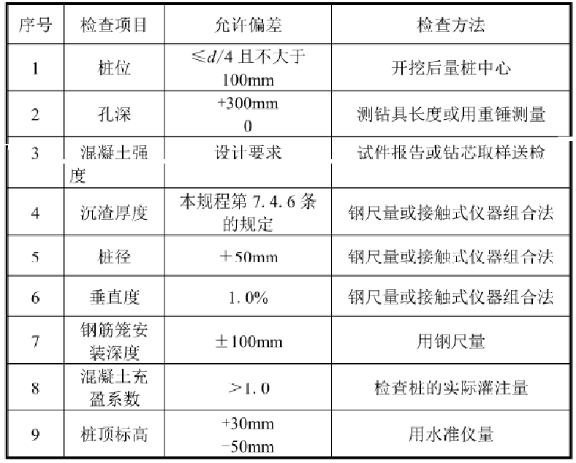

- 人工挖孔成孔质量检验应符合以下规定：
- 逐孔检验桩端持力层岩土性质、进入持力层深度、嵌岩深度、入岩岩石性能、扩大端孔径、桩身孔径和垂直度，孔底虚土应清理干净；
- 实测桩底10min～15min水位上升速度
1)桩底水位上升速度≤6mm/min时按常规混凝土灌注工艺施工。开始浇筑时，桩底积水深度不宜超过50mm；
2)桩底水位上升速度＞6mm/min时应按水下混凝土灌注工艺施工。
- 机械成孔质量检验应符合以下规定：
- 成孔时，按《灌注桩成孔质量检测技术规程》DBJ52/ T068用接触式仪器组合法逐孔检桩端持力层岩土性质、进入持力层深度、孔径、垂直度和孔底沉渣厚度；
- 伞形孔径仪检验应符合本规程附录G的规定。伞形孔径仪的标定方法应符合本规程附录H的规定；
- 当沉渣厚度超过规定时，应进行再次清渣，或进行后注浆加固处理；
- 机械成孔的孔底沉渣厚度可采用沉渣测定仪检测，并应符合下列规定。
1)沉渣厚度检测宜在清孔完毕后、灌注棍凝土前进行；
2)检测至少应进行3次，取3次检测数据的平均值为最终检测结果。
- 沉渣测定仪应符合下列规定：
- 检测仪器、设备应是有计量器具生产许可证的厂家生产的合格产品，并应在标定有效期内使用；
- 检测仪器、设备应具有良好的稳定性及绝缘性，且应具备检测工作所必需的防尘、防潮、防振等功能，并应能在-10°C～40°C温度范围内正常工作；
- 检测精度应满足评价要求。
- 成桩质量检验项目应包括：钢筋笼制作与吊放、混凝土灌注、混凝土强度、桩位、桩身完整性、单桩承载力等。
- 钢筋笼制作前应对钢筋与焊条规格、品种、质量、主筋和箍筋的制作偏差等进行检查，钢筋笼制作偏差应符合表11.3.8的规定；

表11.3 .8灌注桩钢筋笼质量检验要求
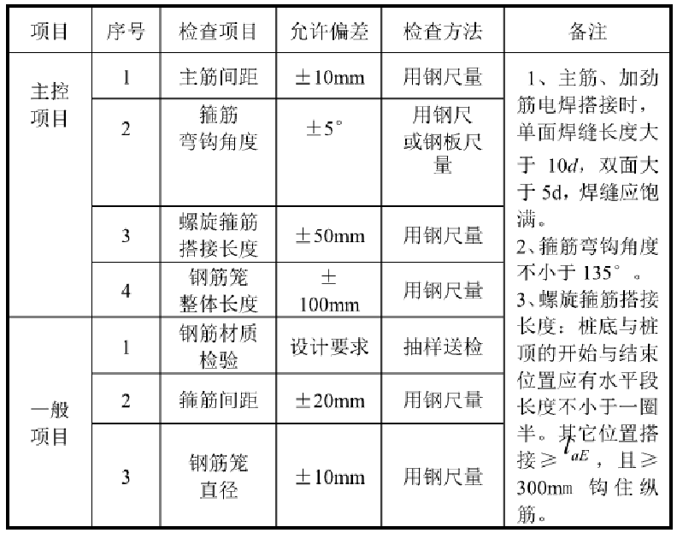

- 钢筋笼制作除应符合设计要求及表11.3 .8的规定外，还应符合下列规定：
1)钢筋保护层允许偏差为±10mm ；
2)对埋设桩身的声测管、注浆管、应力应变元器件等埋件位置及安装质量进行检查：
3)钢筋笼就位后，项面和底面标高允许偏差为±50mm。
- 应对钢筋笼安装进行检杳，并应填写相应质量检测、检查记录；
- 拌制混凝土时，应对原材料称量、混凝土重量配合比、坍落度等进行检查；
- 成桩后应对桩位偏差、混凝土强度、桩顶标高等进行检验；
- 水下混凝土灌注应检验：
1）现场自拌混凝土的砂、石原材料质量，混凝土重量配合比，混凝土材料称量设备工况，混凝土坍落度；
2)混凝土准备量满足一次性埋住导管2m长的灌注施工需要量，确保灌注混凝土的连续性；
3)导管密封性，料斗的容最。导管及料斗的安(吊)装安全性、稳定性。
- 施工过程中应记录桩身混凝土的实际用量，并预留混凝土试块。每灌注50m3混凝土必须有1组试件，每根桩必须有1组试件。
- 采用后注浆工艺的灌注桩应对注浆压力及注浆量进行检验。

施工后检验
- 工程桩应进行承载力和桩身质量检验。
- 有下列情况之一的桩基工程，应采用静荷载试验对工程桩单桩竖向承载力进行检测，检测数量应根据桩基设计等级、施工前取得试验数据的可靠性因素，按行业标准《建筑基桩检测技术规范》JGJ 106确定。
- 施工前末按本规程第5.3 . 1条规定进行单桩静载试验的工程；
- 工程施工前已进行单桩静载试验，但施工过程变更了工艺参数且对桩基承载力不利或施工质量出现异常时；
- 地质条件复杂、桩的施工质量可靠性低或检测过程中发现桩基质量普遍有一定缺陷时；
- 采用新桩型或新工艺。
- 有下列情况之一的桩基工程，可不用静载荷试验检测单桩竖向承载力，而通过采用钻芯检测法对工程桩单桩竖向承载力进行核验。
- 除本规范第11. 4.2条规定条件外的桩基；
- 较破碎、较完整、完整岩石地基上的大直径桩基。
- 桩身质量除对留置的混凝土同条件养护试件进行强度检验外，尚应进行现场检测。现场检测方法和检测数量应符合以下规定。
- 人工挖孔桩、干作业成孔桩的桩身尺、桩端持力层质量、桩底沉渣清理等验收合格，灌注时桩底无水或桩底水位上升速度≤6mm/min，且有施工、监理工程师全程旁站监督、签字确认灌注质量的桩基，桩深≤5m可以免检；
- 不超过12m的桩，可采用低应变动力检测桩身完整性，检验数量应为100%。对检测存在桩身质量缺陷，或对桩端持力层质量、沉渣厚度有疑问的桩，要求核验单桩竖向承载力时，应采用钻芯法进行检测，必要时进行孔内摄像检测，检测数量由设计、施工、地勘、监理工程师共同确定；
- 超过12m的桩应按照超过该长度桩总数的10%，采用预埋管超声波法或钻芯法检测桩身完整性、混凝土强度；
- 采用水下混凝土灌注的桩基，或位于岩溶发育强烈、淤泥、流砂，施工难度大的桩基：应采用钻芯法或声波透射法检测桩身质量，检测数最不应少于上述灌注桩总数的30%，且不应少于10根，少于10根时应全部检测。
- 需要验证与扩大检测的桩基，按《建筑基桩检测技术规范》JGJ 106-2014第3.4. 4一3.4.8.条规定检测验证。
- 单桩承载力检测应符合下列规定：
- 当采用单桩静载试验检测承载力时，检验数量不应少于同条件下总桩数的1%，且不应少于3根；当总桩数少于50根时，检测数量不应少于2根；
- 在桩身混凝土强度达到设计要求的条件下，后注浆桩承载力检测应在注浆20d后进行，浆液中掺入早强剂时可于注浆15d后进行。
- 对专用抗拔桩和对水平承载力有特殊要求的桩基工程，应进行单桩抗拔静载试验和水平静载试验检测。
- 单桩竖向静载试验、单桩竖向抗拔承载力和单桩水平承载力的静载试验应符合《建筑基桩检测技术规范》JGJ 106的规定。
- 桩基质量合格判定应符合下列规定：
- 桩身所用的原材料合格；每桩留有桩身混凝土试件，其抗压强度符合设计要求；
- 桩身直径、扩大端尺寸、桩身入土深度、桩端进入持力层深度、嵌岩深度符合设计要求；
- 桩的平面位置和成孔质量应符合国家标准《建筑地基基础工程施质量验收规范》GB 50202的规定；
- 桩身完整性经检验合格；
- 单桩承载力特征位符合设计要求。

基桩及承台工程验收资料
- 桩及承台工程的验收应符合国家标准《建筑地基基础工程施质量验收规范》GB 50202的规定。
- 当桩顶设计标高与施工场地标高相近时，基桩的验收应待基桩施工完毕后进行；当桩顶设计标高低于施工场地标高时，应待开挖到设计标高后进行验收。当桩顶标高高于场地标高且后期需要填土的，应待填土达到设计标高后进行验收发。
- 基桩验收应包括下列资料：
- 岩土工程勘察报告、桩基竣工图、图纸会审纪要、设计变更单及材料代用通知单等；
- 经审定的施工组织设计、施工方案及执行中的变更签证单；
- 桩位测量放线图，包括工程桩位线复核签证单；
- 原材料的质量合格和质量检验报告；
- 半成品钢管桩、钢管等产品的合格证；
- 施工记录及隐蔽工程验收文件；
- 成孔质量检验报告；
- 成桩质量检验报告；
- 单桩承载力检验报告或岩基载荷检验报告；
- 基坑挖至设计标高的桩基竣工平面图及桩项标高图；
- 其他必须提供的文件和记录。
- 后注浆桩基验收，除应符合本规程第11.5.3条的要求外，尚应包括下列资料：
- 水泥材质检验报告；
- 压力表检定证书；
- 设计工艺参数；
- 试注浆记录；
- 后注浆作业记录；
- 特殊情况处理记录等资料。
- 承台工程验收应符合国家标准《混凝土结构工程施工质量验收规范》GB 50204的规定，尚应包括下列资料：
- 承台钢筋、混凝土的施工与检查记录；
- 桩头与承台的锚筋、边桩离承台边缘距离、承台钢筋保护层厚度记录
- 承台厚度、长度和宽度的量测记录及外观检验记录等。

- 溶洞的稳定性半定量计算
    - 顶板塌陷堵塞法
当顶板为中厚层、薄层，裂隙发育，易风化的岩层，顶板有可能坍塌、但能自行填满洞体时，无需考虑其对地基的影响。此时所需塌落高度（H）可按下式计算：
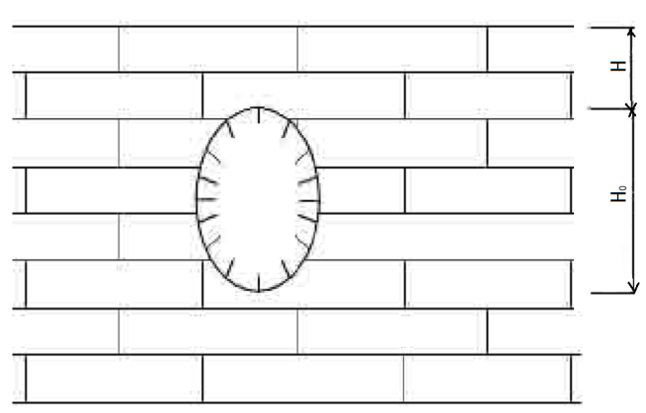
$H=\frac{H_{0}}{K−1}$ （A.0.1-1）
式中：$H_{0}$－塌落前洞体最大高度（m）；
$K$－岩石松散（涨余）系数，石灰岩$K$取1.2，
黏土$K$取1.05。
图A.0.1塌陷填塞模型
    - 结构力学近似分析法
当顶板岩层较完整，强度较高，层厚较大，并已知顶板厚度和裂隙切割情况时，可按抗弯、抗剪验算顶板稳定性，且应符合下列规定：
- 当顶板跨中有裂缝，顶板两端支座处岩石坚固完整时，可按悬臂梁计算：
$M=\frac{1}{2}{\text{pl}}^{2}$ （A.0.2-1）
2）当裂隙位于支座处，而顶板较完整时，可按简支梁计算：
$M=\frac{1}{8}{\text{pl}}^{2}$ （A.0.2-2）
3）当支座和顶板岩层均较完整时，可按两端固定梁计算：
$M=\frac{1}{\text{12}}{\text{pl}}^{2}$ （A.0.2-3）
4）计算弯矩和剪力应符合下列公式的要求：
$\frac{6M}{{\text{bH}}^{2}}≤σ$ （A.0.2-4）
$H≥\sqrt{\frac{6M}{bσ}}$ （A.0.2-5）
（A.0.2-6）
$H≥\sqrt{\frac{4f_{s}}{S}}$ （A.0.2-7）
式中：$M$－弯矩（kN·m·m）；
－顶板所受总荷载（kN·m/m），为顶板的岩体自重、顶板上覆的土体重和附加荷载之和；
$l$－溶洞跨度（m）；
$σ$－岩体计算抗弯强度（石灰岩一般为允许抗压强度的1/8）（kPa）；
$f_{s}$－支座处的剪力（kN）；
$S$－岩体计算抗剪强度（石灰岩一般为允许抗压强度的1/12）（kPa）；
$b$－梁板的宽度（m）；
$H$－顶板岩层厚度（m）。
    - 顶板塌陷堵塞法极限平衡法
按极限平衡条件计算顶板受剪切承载力时，应符合下列公式的要求：
$T≥P$ （A.0.3-1）
$T=\text{HSL}$ （A.0.3-2）
$H=\frac{T}{\text{SL}}$ （A.0.3-3）
式中：$P$－溶洞顶板所受总荷载（kN·m）；
$T$－溶洞顶板的总抗剪力（kN·m）；
L －溶洞平面的周长（m）
其余符号意义同前。
    - 成拱分析法
溶洞未坍塌时，相对于与天然拱处于平衡状态，如发生坍塌则形成破裂拱。破裂时顶板岩层厚度H为：
$H=\frac{0\text{.}5b+h_{0}\text{tan}(\text{90}−ϕ)}{f}$ （A.0.4-1）
式中：b—溶洞宽度（m）；
$h_{0}$—溶洞的高度（m）；
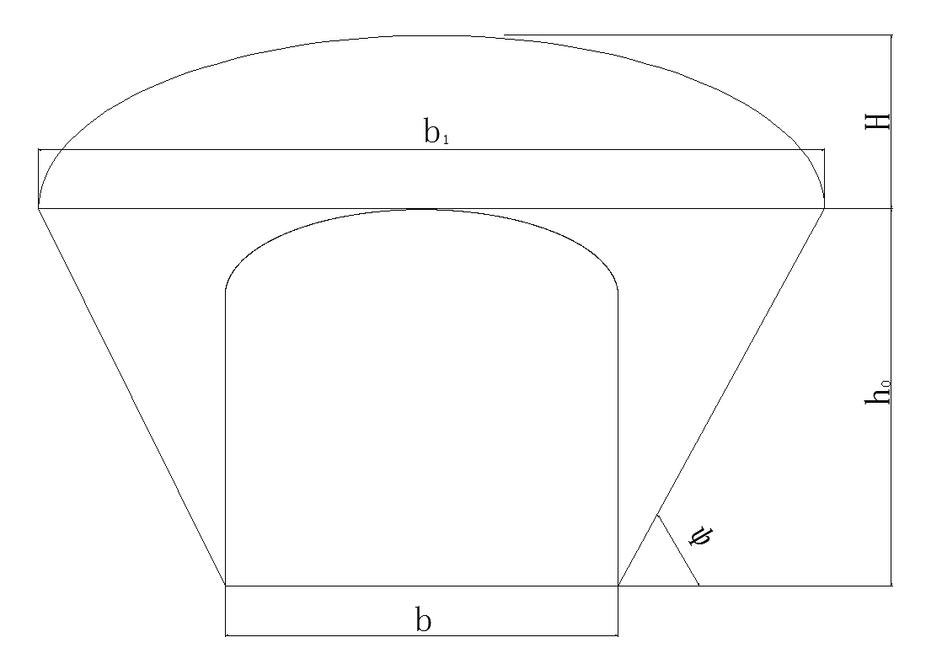
$ϕ$—岩石内摩擦角（）；
$f$—为溶洞围岩坚实系数，一般可根据岩石的单轴抗压强度确定。
破裂拱以上的岩体重量由拱承担，因承担上部荷载尚需一定的厚度，故溶洞顶板的安全厚度为破裂拱高加上部荷载作用所需要的厚度，再加适当的安全系数。 图A.0.4破裂拱模型
    - 板模型验算
确定岩溶地区桩基持力岩层安全厚度时，其计算模型通常是将持力岩层视为一刚性底板，其上作用一垂直桩端荷载，此时底板可能出现冲切、剪切和弯拉破坏等（图A.0.５）。
一般认为当溶洞跨度较大时，顶板的极限破坏形式多表现为冲切破坏。顶板的冲切角可近似取为：$θ={\text{45}}^{∘}−ϕ/2$（$ϕ$为基岩的内摩擦角）。持力岩层抗冲切效应达到极限平衡状态时，冲剪锥台上方岩体对锥台侧表面的剪应力和拉应力都是存在的。但在工程实际中为安全起见，这两种应力状态应独立验算。
按台侧岩层抗剪破坏模式计算，
$p_{0}{{πd}^{2}}/4≤\frac{\text{πτ}}{k_{1}}(\text{dh}+h^{2}\text{tan}θ)$ （A.0.5-1）
式中：
$p_{0}$——桩端应力；
$d$——桩径；
$τ$——冲切面岩体极限抗剪强度(参考岩体质量和经验常数之间关系表)；
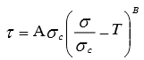 （A.0.5-2）
$k_{1}$——抗剪安全系数；
$h$——顶板厚度：
$θ$——持力层的冲切角。
σ——岩体的法向应力。
σ_{c}——岩块的单轴抗压强度。
按台侧岩层抗拉破坏模式计算，
$p_{0}{{πd}^{2}}/4≤\frac{{\text{πσ}}_{t}\text{tan}θ}{k_{2}}(\text{dh}+h^{2}\text{tan}θ)$ （A.0.5-3）
式中： 图A.0.５桩基硬持力层冲切模型
$p_{0}$——桩端应力；
$d$——桩径；
$σ_{t}$——冲切面岩体极限抗拉强度(参考岩体质量和经验常数之间关系表)；
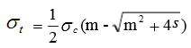 （A.0.5-4）
$k_{2}$——抗拉安全系数；
$h$——顶板厚度；
$θ$——持力层的冲切角。
表D.0.5-1 岩体质量和经验常数之间关系表（据Hoek and Brown，1980）
经验强度方程： | 具有很好结晶  解理的碳酸盐  类岩石。如白云岩、灰岩、大  理岩 | 成岩的粘土质岩石、如泥岩  粉砂岩、页岩  板岩（垂直于  板理） | 强烈结晶，结晶  解理不发育的砂质岩石。如砂岩、石英岩 | 细粒、多矿物结晶岩浆岩，如安山岩、辉绿岩、  玄武岩 流纹岩 | 粗粒、多矿物结  晶岩浆岩和变质岩。如角闪岩  辉长岩、片麻岩  花岗岩、石英  闪长岩等
完整岩块试件、实  验室试件尺寸，无  节理。  RMR 100  Q 500 | m=7.0  S =1.0  A=0.816  B=0.658  T=-0.140 | m=10.0  S =1.0  A=0.918  B=0.677  T=-0.099 | m=15.0  S =1.0  A=1.044  B=0.692  T=-0.067 | m=17.0  S =1.0  A=1.086  B=0.696  T=-0.059 | m=25.0  S =1.0  A=1.220  B=0.705  T=-0.040
非常好质量岩体、  紧密互锁，未揉动  未风化岩体，节理  间距3m左右  RMR 85 Q 100 | m=3.5  S =0.1  A=0.659  B=0.658  T=-0.028 | m=5.0  S =0.1  A=0.739  B=0.692  T=-0.020 | m=7.5  S =0.1  A=0.848  B=0.702  T=-0.013 | m=8.5  S =0.1  A=0.883  B=0.705  T=-0.012 | m=12.5  S =0.1  A=0.998  B=0.712  T=-0.008
好的质量岩体，新  鲜至轻风化，轻微  构造变化岩体，节  理间距1～3m左右  RMR 65 Q 100 | m=0.7  S =0.004  A=0.369  B=0.669  T=-0.006 | m=1.0  S =0.004  A=0.427  B=0.683  T=-0.004 | m=1.5  S =0.004  A=0.510  B=0.695  T=-0.003 | m=1.7  S =0.04  A=0.525  B=0.698  T=-0.002 | m=2.5  S =0.004  A=0.603  B=0.707  T=-0.002
中等质量岩体，中  等风化、岩体中发  育有几组节理，间  距为0.3～1m左右  RMR 44 Q 1.0 | m=0.14  S =0.0001  A=0.198  B=0.662  T=-0.0007 | m=0.2  S =0.0001  A=0.234  B=0.675  T=-0.0005 | m=0.30  S =0.0001  A=0.280  B=0.691  T=-0.0003 | m=0.34  S =0.0001  A=0.295  B=0.691  T=-0.0003 | m=0.50  S =0.0001  A=0.346  B=0.700  T=-0.0002
坏质量岩体，大量  风化节理，间距30～500mm,并含有一些夹泥。  RMR 23 Q 0.1 | m=0.04  S =0.00001  A=0.115  B=0.645  T=-0.0002 | m=0.05  S =0.00001  A=0.129  B=0.655  T=-0.0002 | m=0.08  S =00001  A=0.162  B=0.672  T=-0.0001 | m=0.09  S =0.00001  A=0.172  B=0.676  T=-0.0001 | m=0.13  S =0.00001  A=0.203  B=0.686  T=-0.0001
非常坏质量岩体,具大量严重风化节理，间距小于50mm充填夹泥。  RMR 3 Q 0.01 | m=0.007  S =0  A=0.042  B=0.534  T=0 | m=0.010  S =0  A=0.050  B=0.539  T=0 | m=0.015  S =0  A=0.061  B=0.546  T=0 | m=0.071  S =0  A=0.065  B=0.548  T=0 | m=0.025  S =0  A=0.078  B=0.556  T=0

- 桩的极限侧阻力标准值、桩的极限端阻力标准值
    - 下表给出了常见岩土层桩的极限侧阻力标准值$q_{\text{sik}}$的经验值。
表B.0.1桩的极限侧阻力标准值$q_{\text{sik}}$ (kPa)
土的名称 | 土的状态 |  | 混凝土预制桩 | 泥浆护壁钻（冲）孔桩 | 干作业钻孔桩
填土 |  |  | 22～30 | 20～28 | 20～28
淤泥 |  |  | 14～20 | 12～18 | 12～18
淤泥质土 |  |  | 22～30 | 20～28 | 20～28
黏性土 | 流塑  软塑  可塑  硬可塑  硬塑  坚硬 | I_{L}>1  0.75< I_{L}≤1  0.50< I_{L}≤0.75  0.25 <I_{L}≤0.50  0< I_{L}≤0.25  I_{L}≤0 | 24～40  40～55  55～70  70～86  86～98  98～105 | 21～38  38～53  53～68  68～84  84～96  96～102 | 21～38  38～53  53～66  66～82  82～94  94～104
红黏土 | 0.7<$a_{w}$≤1 |  | 13～32 | 12～30 | 12～30
红黏土 | 0.5<$a_{w}$≤0.7 |  | 32～74 | 30～70 | 30～70
粉土 | 稍密  中密  密实 | e>0.9  0.75≤e≤0.9  e<0.75 | 26～46  46～66  66～88 | 24～42  42～62  62～82 | 24～42  42～62  62～82
粉细砂 | 稍密  中密  密实 | 10<N≤15  15<N≤30  N>30 | 24～48  48～66  66～88 | 22～46  46～64  64～86 | 22～46  46～64  64～86
中砂 | 中密  密实 | 15<N≤30  N>30 | 54～74  74～95 | 53～72  72～94 | 53～72  72～94
粗砂 | 中密  密实 | 15<N≤30  N>30 | 74～95  95～116 | 74～95  95～116 | 76～98  98～120
砾砂 | 稍密  中密(密实) | 5<N_{63.5}≤15  N_{63.5}>15 | 70～110  116～138 | 50～90  116～130 | 60～100  112～130
圆砾、角砾 | 中密、密实 | N_{63.5}>10 | 160～200 | 135～150 | 135～150
碎石、卵石 | 中密、密实 | N_{63.5}>10 | 200～300 | 140～170 | 150～170
全风化软质岩 | 20<N≤35 |  | 100～120 | 80～100 | 80～100
全风化硬质岩 | 30<N≤50 |  | 140～160 | 120～140 | 120～150
强风化软质岩 | N_{63.5}>10（或N≥35） |  | 160～240 | 140～200 | 140～220
强风化硬质岩 | N_{63.5}>10（或N≥50） |  | 220～300 | 160～240 | 160～260
注：1 对于尚未完成自重固结的填土和以生活垃圾为主的杂填土，不计算其侧阻力；
2 $a_{w}$为含水比，$a_{w}=w/{w_{l}}$，w为土的天然含水量，w_{l}为土的液限；
3 N为标准贯入击数；N_{63.5}为重型圆锥动力触探击数；
4 全风化、强风化软质岩和全风化、强风化硬质岩系指其母岩分别为f_{rk}≤15MPa 、f_{rk}>30MPa的岩石。
    - 下表给出了常见岩层钻（挖）孔桩的极限端阻力标准值q_{pk}（kPa）、桩的极限侧阻力标准值$q_{\text{sik}}$（kPa）的经验值
表B.0.2钻（挖）孔桩的极限端阻力标准值q_{pk}（kPa）、桩的极限侧阻力标准值$q_{\text{sik}}$（kPa）
风化程度  岩石类别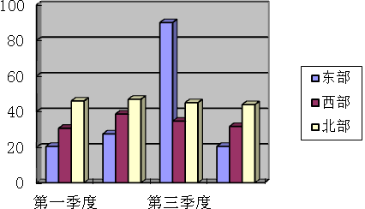 |  | 强风化 |  | 中风化 |  | 微风化
 |  | q_{pk} | $$q_{\text{sik}}$$ | q_{pk} | $$q_{\text{sik}}$$ | q_{pk} | $$q_{\text{sik}}$$
坚硬岩 | f_{rk} >60 | 3600～5200 | 200～350 | 12000～30000 | 700～1800 | 24000～48000 | 1600～3000
较硬岩 | 30<f_{rk}≤60 | 2000～4000 | 180～260 | 9000～24000 | 540～1600 | 16000～36000 | 960～2200
较软岩 | 15<f_{rk}≤30 | 1600～3200 | 160～220 | 6000～12000 | 360～700 | 10000～18000 | 500～1200
软岩 | 5<f_{rk}≤15 | 1400～2400 | 140～200 | 4000～8000 | 240～480 | 6000～10000 | 300～600
极软岩 | f_{rk}≤5 | 1200～1800 | 120～160 | 3000～5000 | 180～300 | 4000～6000 | 240～360
注：1 frk-岩石饱和单轴抗压强度标准值(MPa)；
2孔底沉渣厚度应小于50mm。对于预制桩、干作业成桩(清底干净)，可取表列数值的1.05～1.2倍。
3对强风化岩，当含泥量（风化残积土）较少时，取表中上限值，反之取下限值。
4对完整、较完整的中风化、微风化岩石，取表中上限值，较破碎的中风化、微风化岩石，取表中下限值。
5对破碎的中、微风化岩石可采用现场试验确定桩端阻力，当无法进行试验时，可在下限值的基础上拆减降低使用。
6嵌岩深度大时，其侧阻力、端阻力取表中较高值，反之取下限值。
7场地施工条件差，遇水软化的软质岩石，或嵌岩深度较浅时，表中数值适当降低。
全风化、强风化软质岩和全风化、强风化硬质岩指其母岩分别为f_{rk}≤15MPa 、f_{rk}>30MPa的岩石。

- 溶洞顶板岩体的抗冲切承载力验算
    - 溶洞顶板岩体的抗冲切承载力应满足下式要求：
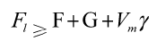 （C.0.1-1）
其中：
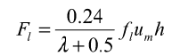（C.0.1-2）
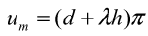（C.0.1-3）
式中：—顶板抗冲切承载力特征值：
F—相应荷载效应基本组合(分项系数取1.0时)，上部结构传至基础顶面的竖向力值；
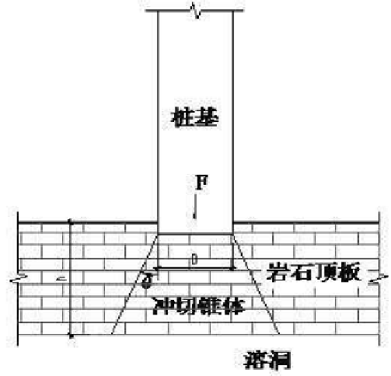
G—基础自重和基础上的土重；
λ—冲跨比，λ=tanθ,取λ=0.3～0.5；极软岩取0.3，软质岩取0.4，硬质岩取0.5
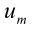 _冲切破坏椎体在h/2 高处的周长；
-冲切破坏椎体的体积；
d__圆形基础的底面直径；
h_基础底面以下洞穴顶板的厚度；
γ—洞穴顶板岩石的重度；
——岩体抗拉极限强度标准值。
图C.0.1-1溶洞顶板冲切计算简图

- 桩基位于临空面附近滑移稳定性验算
    - 桩基位于临空面附近时(图D.0.1)，其抗滑动稳定性应符合下式要求：

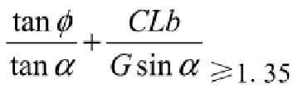( D.0.1)
式中：φ--外倾滑动结构面的内摩擦角(°)；
C--外倾滑动结构面的粘聚力(kPa)；
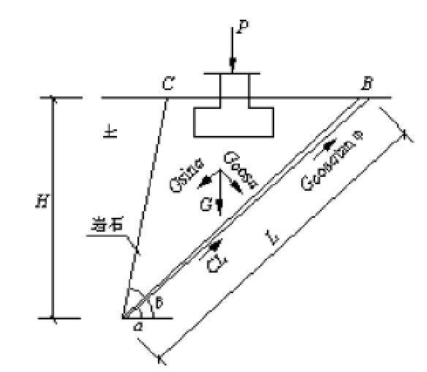
α---外倾滑动结构面倾角(°)；
L--滑动岩体的滑动面长(m)；
H--滑动岩体高(m)；
b--滑动面平均宽度(m)
G--滑动岩体自重(包括基础自重)W与基础顶面集中荷载P的合力(kN·m)

图D.0.1桩基临空时岩体的滑移方式
    - 当滑动面位于地下水位以下时，应考虑地下水的影响。

- 灌注桩成孔施工允许偏差
    - 灌注桩成孔施工允许偏差应满足下表要求。
序号 | 成孔  方法 |  | 桩径允许偏差（mm） | 垂直允许偏差（%） | 桩位允许偏差（mm）
 |  |  |  |  | 1一3根桩、条形桩基沿垂直轴线方向和群桩基础中的边桩 | 条形桩基沿轴线方向和群桩基础的中间桩
1 | 泥浆护壁、套管护壁钻、挖、冲孔桩 | D＜1000mm | ±50 | 1 | d/6且不大于100 | d/4且不大于150
1 | 泥浆护壁、套管护壁钻、挖、冲孔桩 | D≥1000mm | ±50 | 1 | 70+0.01H | 100+0.01H
2 | 锤击（振动）沉管振动冲击沉管成孔 | D＜500mm | -20 | 1 | 70+0.01H | 100+0.01H
2 | 锤击（振动）沉管振动冲击沉管成孔 | D≥500mm | -20 | 1 | 70+0.01H | 100+0.01H
3 | 人工挖孔桩 | 现浇混凝土护壁 | ±50 | 0.5 | 50+0.005H | 100+0.005H
3 | 人工挖孔桩 | 长钢套管护壁 | ±20 | 1 | 100+0.005H | 150+0.005H
注： 1、桩径允许偏差的负值是指个别断面；
2、H为施工现场地面标高与桩顶设计标高的距离：d为设计桩径。
- 大直径桩端阻力载荷试验要点
    - 大直径桩极限端阻力载荷试验应采用圆形刚性承压板，其直径应为0.8m。
    - 承压板应置于桩端持力层上，亦可在试井完成后，直接在外径为0.8m的钢环内浇灌混凝土而成，当试井直径大于承压板直径时，紧靠承压板周围外侧的土层高度不应小于0.8m；承压板上用小于试井直径的钢管联结，延伸至地面进行加荷；亦可利用井壁护圈作反力加荷，沉降观测宜直接在底板上进行。
    - 加荷等级可按预估极限端阻力的1/15～l/10分级施加，最大荷载应达到破坏，且不应小于设计端阻力的两倍。
    - 在加每级荷载后的第一小时内，每隔10min、10min、10min、15min、15min观测一次，以后每隔30min观测一次。
    - 在每级荷载作用下，当连续2h，每小时的沉降量小于0.1mm时，则认为已经稳定.可施加下一级荷载。
    - 符合下列条件之一时可终止加载。
- 当荷载-沉降曲线上，有可判定极限端阻力的陡降段，且沉降量超过（0.04～0.06）d（d为承压板直径)，压缩性小的岩土取小值，反之取大值；
- 本级沉降量大于前一级沉降量的5倍；
- 某级荷载作用下经24h沉降量尚不能达到稳定标准；
- 当持力层岩土层坚硬，沉降量很小时，最大加载量已不小于设计端阻力2倍。
    - 卸载观测应符合下列规定
- 卸载的每级荷载为加载每级荷载的2倍；
- 每级卸载后，隔15min、15min、30min观测一次，即可卸下一级荷载；
- 全部卸载后隔3h～4h再测读一次。
    - 端阻力特征值的确定应符合下列规定
- 满足终止加载条件前三条之一时，其对应的前一级压力定为极限端阻力；
- 当P-S曲线有明显的比例界限时，取比例界限所对应压力为端阻力特征值，但其值不应大于最大加载量或极限端阻力的一半；
- 当P-S曲线无明显的拐点时，可取s=（0.008～0.015）d(对全风化、强风化、中等风化岩取较小值，对黏性土取较大值，砂类土取中间值)所对应的p值，作为端阻力特征值，但其值不应大于最大加载量或极限端阻力的一半。
E.0.9同一岩土层参加统计的试验点不应少于3点，当试验实测值的极差不超过平均值的30%时，取此平均值作为极限端阻力或端阻力特征值

- 基岩内桩侧阻力试验要点
    - 本附录适用于基岩内确定桩侧摩阻力。
    - 在未受爆破施工破坏的完整硬岩内挖直径为300mm、深700mm的竖井，在软质岩内挖直径为500mm、深700mm的竖井，在井底预留200mm的空洞，上方浇筑500mm长的混凝土摩擦短桩，当混凝土达到设计强度等级时方可加载试验。
    - 竖向静载荷试验的加载方式，宜按慢速维持荷载法
    - 加载反力装置宜采用在试验短桩的上方桩护壁以外岩体中浇筑钢筋混凝土圈梁（图G.0.4），施加于圈梁上的荷载应小于圈梁上方潜在破裂面以内土岩体的总重量。
    - 加荷等级不应小于9级，每级加载量宜为预估极限荷载的1/10，第一级可按2倍分级荷载加载
    - 测读桩沉降量的间隔时间：每级加载后，第5、10、15min时各测读一次，以后每隔15min读一次，累计1h后每隔0.5h读一次。
    - 稳定标准：在每级荷载作用下，桩的沉降量读数应小于0.1mm/h。
    - 中止加荷条件
- 当荷载-沉降（Q-s）曲线上有可判定极限承载力的陡降段，且 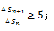
- 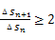且经24h，尚未达到稳定标准；
注：ΔS_{n}——第n级荷载的沉降量；ΔS_{n+1}——第n+1级荷载的沉降量。
    - 作荷载-沉降（Q-s）曲线和其他辅助分析所需的曲线，摩擦短桩竖向极限总侧阻力R_{ru}按下列规定确定
- 当陡降段明显时，取相应于陡降段起点的荷载值；
- 当出现本附录F.0.8-2的情况时，取前一级荷载值；
- 按上述方法判断有困难时，取s-lgt曲线尾部出现明显向下弯曲的前一级荷载值。
    - 参加统计的试桩数在同一岩层中不应少于3个，当短桩竖向极限总侧阻力满足其极差不超过平均值的30%时，可取其平均值为摩擦短桩竖向极限总侧阻力R_{ru}。极差超过平均值的30%时，宜增加试桩数量并分析极差过大的原因，结合工程具体情况确定极限总侧阻力R_{ru}。
    - 将单根摩擦短桩竖向极限总侧阻力R_{ru}除以不小于3的安全系数，为单根摩擦短桩竖向总侧阻力特征值R_{ra}。将R_{ra}除以摩擦短桩与基岩接触的桩侧面积为基岩内桩侧阻力特征值q_{ra}。
    - 对于遇水软化的岩石和考虑试验条件与施工条件的差异，应将试验得出的基岩内桩侧阻力特征值q_{ra}按式F.0.12进行修正。
q/_{rk}=βq_{ra} （G.0.12）
q/_{rk}-修正后的基岩内桩侧阻力特征值；
β-施工条件系数，无经验时，人工挖孔桩取O.8-1.0，钻冲孔灌注桩、旋挖桩取0.7-0.8。
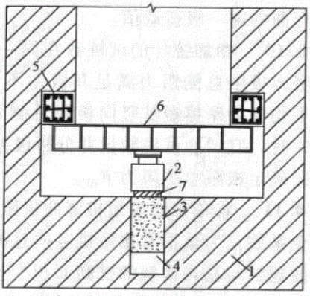

图G.0.4竖向抗压静载荷试验
1-基岩；2-千斤顶；3-混凝土短柱(上部隔离)；4-预留空洞；5-环形梁；
6-钢梁；7一钢垫板（斜线)

本规范用词说明
- 为便于在执行本规范条文时区别对待，对于要求严格程度不同的用词，说明如下：
表示很严格，非这样做不可的：正面词采用“必须”，反面词采用“严禁”。
表示严格，在正常情况下均应这样做的用词：正面词采用“应”，反面词采用“不应”或“不得”。
表示允许稍有选择，在条件许可是首先应这样做的用词：正面词采用“宜”或“可”，反面词采用“不宜”。
- 条文中制定应按其他有关标准、规范执行时，写法为“应符合……的规定”或“应按……执行”。

广西壮族自治区工程建设地方标准

岩溶地区桩基技术规范
Technical code for pile foundation in Karst area
in Guangxi Zhuang Autonomous Region
DBJ45-XXX－2018

条文说明

1总则和规范性引用文件
1.1.1广西地处我国西南部，可溶岩分布广泛(广西碳酸盐岩石分布面积89500平方公里，占广西总面积37.8％)，地理位置和气候特征造就了广西岩溶地质的特殊工程性质，多表现为溶蚀、溶沟、溶槽、中小型串球状洞穴或单个小型洞穴，裂隙较为发育且规律性不强的特点等，具有明显区域性特征，这些给岩溶地区桩基的设计、施工就带来了很大的难度，使得目前在设计、施工等方面仍出现质量问题和质量隐患，如岩溶地区桩基选择或设计不当，造成岩溶病害或者是资金的浪费；施工方法不科学，导致施工质量出现隐患或者是延误工期等等。
近年来广西各有关单位围绕岩溶桩基工程实际问题开展了科学研究和工程实践，如勘察阶段各种有效勘察方法的选取、设计中最佳嵌岩深度、顶板安全厚度的考虑、施工过程中各种岩溶不良地质灾害处治技术手段和方法等，都取得了许多值得推广的研究成果和工程经验。通过本规范的制定，一方面为岩溶地区桩基设计与施工提供准则；另一方面，可以预见本规范的推行可以进一步推动和提高广西岩溶地区桩基设计与施工技术水平。
1.1.2编制组研究、收集了国内外岩溶地区桩基设计与施工领域已取得的研究成果，借鉴了我国其他省市区岩溶桩基勘察、设计与施工工程实践，总结了近年来广西在岩溶地区桩基技术方面的研究成果和工程经验，开展了相应的理论专题研究，有针对性地提出了适用于广西内岩溶地区桩基工程的设计与施工规范。
1.1.3 岩溶地区桩基设计与施工过程中以安全和质量为中心。必须坚持因地制宜的原则，结合不同的岩溶地质条件和工程特点区别对待。
1.1.4 桩基施工中，应积极推广采用新技术、新工艺、新设备、新材料、新检测方法。当采用未列入本规范的新技术、新工艺、新设备、新材料、新检测方法时，必须制订不低于本规范水平的质量标准和工艺要求，并经有关部门批准后方可执行。
1.2规范性引用文件
本条列出了本规范引用的主要技术文件，尚有一些文件未能一一列出，使用时注意根据需要使用。

2 术语及符号
本章列出了规范中一些主要术语，对在条文中已加阐明的重要术语，本章均不再重复列出。术语的解释只是术语的概括性含义，仅供引用时参考。
本章列出了规范中的主要符号，一般按现行国家标准的规定采用；现行国家标准没有规定的，则采用习惯符号。符号的文字说明只是结合规范内容所作的注解。

3 基本规定
3.0.1建筑桩基设计等级是按照桩基设计的复杂性和技术难度确定的，划分时考虑了建筑物的性质、规模、高度和体型；对地基变形的要求；场地和地基条件的复杂程度如岩溶发育且岩面起伏很大、或场地处于岸边高坡、地基为半填半挖、基底同置于岩石和土质地层等等，这种情况下首先应把握好桩基的概念设计，控制差异变形和整体稳定、考虑负摩阻力等关键问题，以及由于地基问题对建筑物的安全和正常使用可能造成影响的严重程度等因素。表3.0.1为《广西岩溶地区建筑地基基础技术规范》DBJT45的内容。
3.0.2桩侧土承载力标准值小于50KPa或不排水抗剪强度小于10kPa、且长径比大于50的桩应进行桩身压屈验算，这是最低要求。
3.0.3本条与《建筑桩基技术规范》JGJ94的内容同。
3.0.4同一结构单元内的桩基，不应选择压缩性差异较大的土层作桩基持力层，不宜采用部分端承桩型和部分摩擦桩型，主要原因是差异沉降不易拧制，当有把握控制差异沉降或有可靠措施时(如留设沉降后浇带等，待沉降大的部分沉降稳定后再连为整体)，同一单元采用不同桩型也是可行的。
3.0.5、3.0.6本条文引自《建筑桩基技术规范》JGJ94并经修改而成。

4勘察
4.1一般规定
4.1.1本条规定了岩溶区岩土工程勘察的一般原则、岩溶的勘察各阶段相应工作内容和要求。勘察阶段一般划分为可行性研究勘察、初步勘察、详细勒察三阶段,与设计阶段对应。 广西岩溶地区多发岩溶、土洞塌陷等岩溶地质灾害，工程位于地质环境恶劣的场地，加上地下水对工程影响也很大，需对其进行特殊情况处理，增加了桩基设计的复杂程度和技术难度。因此岩溶地区岩土工程勘察应有明确的针对性，因而要求了解建筑物的上部荷载、功能特点、结构类型、基础型式、埋置深度和变形限制的要求，以便提出岩土工程设计参数和地基基础设计方案的建议。不同的勘察阶段，对建筑结构了解的深度是不同的。
1强调可行性研究或选址勘察的重要性。在岩溶区进行工程建设，会带来严重的工程稳定性问题；故在场址比选中，应加深研究，预测其危害，做出正确抉择；
2强调施工阶段补充勘察的必要性；岩溶土洞是一种形态奇特、分布复杂的自然现象，宏观上虽有发育规律，但在具体场地上，其分布和形态则是无常的；因此，进行施工勘察非常必要。
岩溶勘察的工作方法和程序，强调下列各点：
1 重视工程地质研究，在工作程序上必须坚持以工程地质测绘和调查为先导；
2岩溶规律研究和勘探应遵循从面到点、先地表后地下、先定性后定量、先控制后一般以及先疏后密的工作准则；
3应有针对性地选择勘探手段，如为查明浅层岩溶，可采用槽探，为查明浅层土洞可用钎探，为查明深埋土洞可用静力触探等；
4采用综合物探，用多种方法相互印证，但不宜以未经验证的物探成果作为施工图设计和桩基处理的依据。目前，地质雷达、管波探测法和层析成像技术等在广西岩溶地区勘察中得到一定的推广和应用，可以准确揭示场地范围内的岩溶空间形态特征和分布规律。
4.1.2为节省时间及投入，根据需要可简化勘察阶段。与施工图设计阶段对应的详细勘察阶段，为必需进行的重要阶段，不能省略。本勘察阶段应完成所省略的前置勘察阶段的任务。
4.1.3详细勘察工作前应收集有关资料，作为勘察的依据。本规范仅对详细勘察阶段、施工勘察阶段作具体要求，可行性研究勘察、初步勘察等其他勘察阶段具体要求可参照《广西岩溶地区建筑地基基础技术规范》DBJ45／024等有关条文。
4.1.4此条引自《广西岩溶地区建筑地基基础技术规范》DBJT45。

4.2详细勘察
4.2.1 此条引自《广西岩溶地区建筑地基基础技术规范》DBJT45。
4.2.2强调基桩场地详细勘察应保证“一桩一孔”。即使“一桩一孔”，有时还难以完全控制，有些问题可留到施工勘察去解决。岩溶地质现象复杂的情况下，或发现可能存在危害工程的洞体时，可考虑工程地质、水文地质和场地条件适当增加勘探孔。传统的物探勘测技术和地质雷达、管波探测法和层析成像技术等可以作为岩溶现象调查的辅助技术手段，但必须与钻孔勘探资料相验证和结合，才能准确揭示场地范围内的岩溶空间形态特征和分布规律。
4.2.3一般桩端持力层选择无溶洞裂隙的完整岩层，因此勘察深度应穿过溶洞或断层破碎带进入稳定地层一定深度。一般会控制桩长，确实无稳定地层时可采取换桩位、或对其进行加固处理后作为桩端持力层，因此对勘探点深度作出限制。
4.2.4此条引自《广西岩溶地区建筑地基基础技术规范》DBJT45。
4.2.5当端持力层内存在局部分布的夹层，取样数量可适当减少。当进行岩石风化程度划分时可采用波速测试，按波速值、波速比或风化系数划分岩石风化程度，划分标准应符合现行国家标准《岩土工程勘察规范》GB5002的规定。当端持力层已明确，岩石风化程度变化往往不明显，岩体完整程度比岩石风化程度更好地反映岩层的力学性能的微小变化，因此建议进行岩体完整程度的划分。

4.3施工勘察
4.3.1强调应进行施工勘察的3种情形，当有其他特殊情况需要时，也可进行施工勘察。岩溶区施工勘察一般称为桩基勘察。
根据住房和城乡建设部《建筑工程五方责任主体项目负责人质量终身责任追究暂行办法》建质[2014] 124号文，详细勘察单位项目负责人为建筑工程五方责任主体之一。为保证勘察阶段的连续性及明确建筑工程勘察单位的责任主体，施工勘察应由原详细勘察单位进行。
4.3.2有效的物探方法是指：在测区内通过钻孔验证与解释结果一致并能如实反映出地层情况的方法。例如可在钻孔的基础上，采用单孔物探方法，查明钻孔外径向一定范围内的岩溶、软弱带、裂隙带的发育和分布情况等，无孔液时宜采用井中雷达等物探方法，有孔液耦合时宜采用管波探测或钻孔弹性波成像等物探方法；如采用跨孔物探方法，无孔液时宜采用电磁波CT成像等物探方法，有孔液时宜采用(弹性波、电阻率)CT成像等物探方法探测钻孔之间的岩溶、软弱带、裂隙带的发育和分布情况。
本条仅对大直径嵌岩桩桩基施工勘察对作出规定。其他岩溶、岩土工程问题等施工勘察可根据需要进行。
钻孔应钻穿溶洞进入稳定岩土层，保证桩基有效持力层。根据已有经验和《岩土工程勘察规范》 GB50021要求，嵌岩桩的控制性勘探钻孔应深入预计桩端平面以下不小于3～5倍桩身设计直径，并不小于5m。
4.4岩土工程评价
4.4.2岩土工程勘察应按桩基工程建设各勘察阶段的要求，正确反映工程地质条件，查明不良地质作用和地质灾害，精心勘察、精心分析，提出资料完整和评价正确的勘察报告，是岩溶桩基设计的基础所在，这是必须要强调的重点。同时，也是不良岩溶地质灾害处治的主要依据。

5设计与构造
5.1一般规定
5.1.1承载能力极限状态：桩基达到最大承载能力、整体失稳或发生不适于继续承载的变形；
正常使用极限状态：桩基达到建筑物正常使用所规定的变形限位或达到耐久性要求的某项限值。
5.1.2为满足桩基设计所需的基本资料，除场地工程地质、水文地质资料外，对于桩基场地的环境条件、桩基工程平面布置、结构类型、结构安全等级、抗震设防烈度、场地类别、桩的施工条件、类似地质条件的试桩资料等，以满足桩型、桩端持力层、单桩承载力、布桩等概念设计阶段和施工图设计阶段的资料要求。

5.2桩的选型与布置
5.2.11按承载力发挥性状分类
1承载性状的两个大类和四个亚类是根据其在极限承载力状态下，总侧阻力和总端阻力所占份额而定。承载性状的变化不仅与桩端持力层性质有关，还与桩的长径比、桩周土层性质、成桩工艺等有关。对设计而言，应依据基桩竖向承载性状合理配筋、计算负摩阻力引起的下拉荷载、确定沉降计算图式、制定灌注桩沉渣控制标准和预制桩锤击和静压终止标准等。
2按成桩方法分类
按成桩挤土效应分类，经大量工程实践证明是必要的，也是借鉴国外相关标准的规定。成桩过程中有无挤土效应，涉及设计选型、布桩和成桩过程质量控制。
成桩过程的挤土效应在饱和粘性土中是负面的，会引发灌注桩断桩、缩颈等质量事故，对于挤土预制混凝土桩和钢桩会导致桩体上浮，降低承载力，增大沉降；挤土效应还会造成周边房屋、市政设施受损；在松散土和非饱和填土中则是正面的，会起到加密、提高承载力的作用。
对于非挤土桩，由于其既不存在挤土负面效应，又具有穿越各种硬夹层、嵌岩和进入各类硬持力层的能力，桩的几何尺寸和单桩的承载力可调空间大。因此钻、挖孔灌注桩使用范大，尤以高重建筑物更为合适。
3按桩径大小分类
桩径大小影响桩的承载力性状，大直径钻(挖、冲)孔桩成孔过程中，孔壁的松驰变形导致侧阻力降低的效应随桩径增大而增大，桩端阻力则随直径增大而减小。这种尺寸效应与土的性质有关，粘性土、粉土与砂土、碎石类土相比，尺寸效应相对较弱。另外侧阻和端阻的尺寸效应与桩身直径d、桩底直径D呈双曲线函数关系，尺寸效应系数： 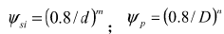。
5.2.2岩溶地区的桩基选型：
岩溶地区的桩基选型原则主要考虑岩溶地区的基岩表面起伏大，溶沟、溶槽、溶洞往往较发育，无风化岩层覆盖等特点，选型和工艺宜应把握三方面要点：一是基桩选型采用钻、冲孔灌注桩，以利于嵌岩。当上部荷载不大时，且表层土洞发育非常强烈，可采用小直径预应力混凝土管桩，但桩端必须寻找到较好的岩层；当单桩荷载较大，岩层埋深较浅时，宜采用端承桩；当基岩面起伏很大且埋深较大时，宜采用摩擦型端承桩。二是应控制嵌岩最小深度，以确保倾斜基岩上基桩的稳定；三是当基岩的溶蚀极为发育，溶沟、溶槽、溶洞密布，岩面起伏很大，而上覆土层厚度较大时，考虑到嵌岩桩桩长变异性过大，嵌岩施工难以实施，宜采用摩擦型灌注桩或摩擦型群桩，并采用后注浆技术对桩端进行加固；亦可采用较小桩径(d500mm一d700mm)密布非嵌岩桩，并后注浆，形成整体性和刚度很大的块体基础。四是对于岩溶洞穴顶板作持力层的桩基础，应取岩质地基承载力及顶板抗冲切力的小值作地基承载力控制值。岩体抗拉极限强度由勘察报告通过试验确定，计算式中的冲跨比，与岩体强度有关，极软岩取0.3，软质岩取0.4，硬质岩取0.5 。
岩溶地区使用预制桩应慎重。但当桩端持力层无溶洞发育且桩端持力层为强风化层预（制桩容易压入），或采用植桩法、摩擦型群桩等可解决入岩困难、桩端持力层溶洞发育等问题，可应用。
4因为溶洞埋在地下深层，不管勘探手段如何先进，如何详尽，总难以完全明确溶洞的分布。采用单桩单柱集中受力桩型，一根桩出现问题就将危及上部结构安全，而采用分散受力群桩，即使一两根桩出问题，也不至于出现突发风险。
5.2.3桩的布置
1桩的排列应根据受力大小和施工条件确定，一般群桩的布置宜采用对称排列；若承台面积不大，桩数较多，则可采用梅花形或环形排列。
5.2.4边桩(或角桩)外侧至承台边缘的距离，应保证桩顶主筋弯成喇叭形后还有足够的保护层，同时在桩顶弯矩及横向力的作用下承台边缘圬工不致破裂。

5.3 桩基构造
5.3.1关于灌注桩的配筋率、配筋长度和箍筋的配置：
灌注桩正截面最小配筋率为0.2%一0.65%，大桩径取低值，小桩径取高值；受荷载较大的大直径扩底桩和抗拔桩宜适当增大最小配筋率。桩顶嵌入承台50mm-1OOmm，桩纵筋锚入承台不小于35d，理论上承台对桩顶的约束介于铰接和刚接之间，但试验和震害表明在水平地震作用下桩头弯、剪破坏严重，桩顶约束假定为刚接更接近实际且偏于安全，因此适当增大了一、二级抗震柱下基桩的最小配筋率。配筋长度上要考虑轴向荷载的传递特征及荷载性质，穿越淤泥或淤泥质土的桩身、穿越洞室基桩的临空部分桩身和斜坡上基桩的外露部分桩身受力不利，宜加强配筋。另外为设计提供依据的试验桩，宜按试验荷载对桩身强度进行验算，必要时应对试桩进行设计，桩顶构造可按国标图集SG813。
关于箍筋的配置，参考《大直径扩底灌注桩技术规程》JGJ/T225，适当增加了大直径灌注桩的构造要求。
5.3.2～5.3.5参照《建筑桩基技术规范》JGJ94，并考虑广西岩溶发育条件修改。

5.4承台构造
5.4.1参考《大直径扩底灌注桩技术规程》JGJ/T 225，增加了大直径灌注桩的构造要求。单桩承台做成三向封闭环箍是使承台内的混凝土处于三向约束状态以提高纵向钢筋锚固的可靠性，当承台与地下空室板相连时，垂直方向可形成U型箍。
5.4.2～5.4.5参照《建筑桩基技术规范》JGJ94，并考虑广西岩溶发育条件修改。
5.4.5-9条中掉层结构系指在同一结构单元内有两个及以上不在同一平面
的嵌固端，且上接地端以下利用坡地高差按层高设置楼层的结构体系。
5.4.6承台和地下室外墙的肥槽回填土质量至关重要。在地震和风载作用下，可利用其外侧土抗力分担相当大份额的水平荷载，从而减小桩顶剪力分担，降低上部结构反应。一般情况下，采用压实性较好的素土分层夯实；当施工中分层夯实有困难时，可采用素混凝土回填；此外，用水泥和土按一定比例掺水搅拌后形成流动性水泥土是较素混凝土更为经济的选择。

6桩基计算
6.1桩顶作用效应计算
6.1.1～6.1.2引自《建筑桩基技术规范》JGJ94。

6.2桩基竖向承载力计算
6.2.1～6.2.3引自《建筑桩基技术规范》JGJ94。

6.3单桩竖向极限承载力
6.3.1、6.3.2工程桩竖向承载力检验可根据建筑物的重要程度确定检验方法。对地基基础设计等级为甲级、乙级的工程，宜采用慢速静荷载加载法进行承载力检验。
超过试验能力的大直径嵌岩桩的承载力特征值检验，可根据超前钻及钻孔抽芯法检验报告提供的嵌岩深度、桩端持力层岩石的单轴抗压强度、桩底沉渣情况和桩身混凝土质量，必要时结合桩端岩基荷载试验和桩侧摩阻力试验进行检核。
6.3.3-1、2桩基置于较破碎中风化基岩中者较多，近年来机械成孔的大直径无扩大头嵌岩桩日益增多，此时全按 《建筑桩基技术规范》JGJ94-2008第5.3. 6条或按《建筑地基基础设计规范》GBS0007一2011第8.5 .6条计算单桩竖向承载力，特别是后注浆的嵌岩桩不尽合理且过于保守，岩体较破碎只是影响嵌岩桩侧阻力、端阻力的主要因素之一，其它如桩端岩体坚硬程度、岩石强度、岩石完整程度和桩径、嵌岩深度、桩身材料强度、孔壁粗糙度、施工工艺、桩底沉渣等都是影响单桩桩端嵌岩段竖向承载力的因素。根据我区经验,直接JGJ94计算单桩承载力极限值比试验值大很多，偏于不安全，因此作了适当调整。
6.3.3-3、4对嵌岩桩单桩承载力，当嵌岩深度＜0.5m或hr/d＜0.5时，一般不计入嵌岩段侧阻力，只计算端阻力。当hr/d≥1时，嵌岩段侧阻力占桩的承载力比重逐渐增大。随着hr的增大，侧阻力显著增大，而桩端压力则相对减少，大量静载试桩结果反映了上述特点，实际上根据不同规范给出的公式计算得到的嵌岩段承载力，除桩基规范外其它规范并未完全反映出上述特点，参见下表。表中取桩径d=1.2m，嵌岩长度hr=1.5m、2.0m、3.0m，取基岩的=20MPa。
从表6.3.3中看出，计入嵌岩段侧阻力后，单桩承载力可得到较大提高。采用JGJ94-2008版桩基规范，嵌岩段侧阻力的计算值比其它规范侧阻力的计算值要低一些，广东省规范DBJ15-31-2003计算结果与公路桥涵规范及深圳地基基础勘察设计规范的计算结果较为接近，在表中的计算值属偏高。
嵌岩桩估算嵌岩侧阻力和端阻力标准值时，采用的岩石侧阻力和端阻力标准系数C1、 C2主要参考了深圳地基基础勘察设计规范、桩基规范、公路桥涵规范等行业规范。当深径比大于3时，C1、 C2需适当减小。由于较破碎岩石作嵌岩桩无太多实际工程及数据，用于工程中应按本规程要求作单桩静载试验验证估算承载力。6.3.3条中的公式和表6.3.2的岩石侧阻力与端阻力系数，与现行估算嵌岩桩单桩承载力标准值的做法保持了衔接，以增强可操作性。
表6.3.3不同规范对嵌岩桩嵌岩段侧阻力标准值和端阻力标准值计算对比
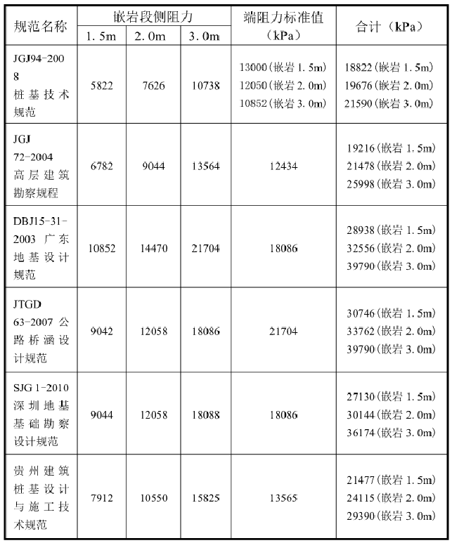

6.3.4对深挖高填工程，特别是新近回填土区域采用桩基础时，应该考虑可能产生的桩基负摩阻力的不利影响。
6.4特殊条件下桩基稳定性验算
6.4.1基岩面起伏剧烈，高差较大并形成临空面是岩溶地基的常见情况，为确保建筑物的安全，应重视临空面对地基稳定性的影响。
根据桩端应力扩散理论，当溶洞偏离桩基一定距离（溶洞位于桩端应力扩散范围以外）时。桩下完整岩体承担绝大部分的扩散应力。因此溶洞存在对桩基的影响很小，基本可以忽略不计。桩端应力扩散示意图如下图6.4.1所示。

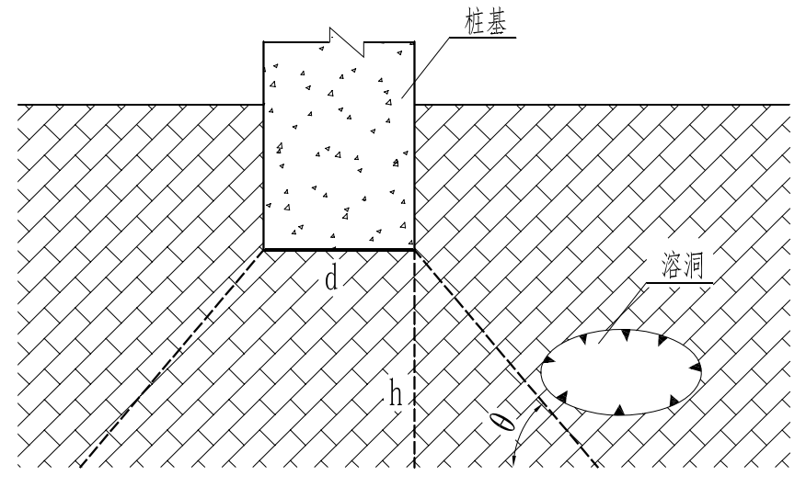

图6.4.1溶洞偏心示意图
临界横向偏心距离为：
${Δl}_{\text{cl}}=\frac{1}{2}(d+l)+γh\text{tan}θ$ （6.4.1-1）
式中：
d——桩基桩径；
l——溶洞跨度；
$γ$——溶洞形态调整系数；
H——顶板厚度；
$θ$——岩石应力扩散角。
当溶洞中心偏离桩中心横向距离超过此临界偏心距离时可不考虑溶洞对桩基承载力的的影响。但应对溶洞边侧壁加固，防止横向扰动影响溶洞侧壁稳定性。
6.4.2岩溶地区的桩基设计应尽量避开稳定性差的浅埋溶洞群或洞径大、顶板岩层破碎、洞底有新近堆积物、土洞发育地段。在这样的岩溶地质条件下容易出现漏浆、卡钻、掉钻甚至大面积的岩溶塌陷等影响工程进度甚至无法保证工程的顺利进行。确实无法避开的情况下，岩溶地区桩基的设计与计算必须充分考虑合理的顶板安全厚度和最佳嵌岩深度。
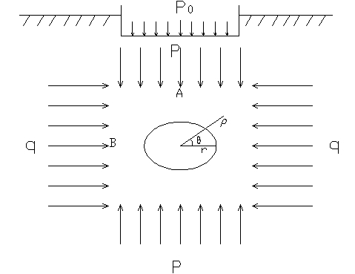
根据弹性介质力学理论，可以把围压应力作用下的小型溶洞可以简化为薄板小孔模型来计算溶洞围岩的应力分析。因此这里认为当溶洞跨度在1.5倍桩径以内、洞高在5m以内时溶洞为小型溶洞。小型溶洞体系受力示意图如下图6.4.2所示。
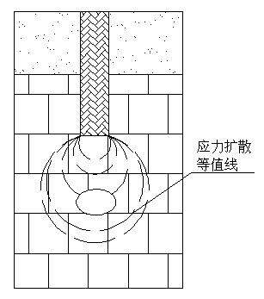

6.4.2大桩径小溶洞体系应力扩散示意图
根据弹性理论，当均匀弹性体中存在一孔洞时，圆孔周边产生的应力集中影响区域为距圆心3倍半径范围以内，其余范围可忽略应力集中的影响。考查距溶洞中心距离3r处A点岩体所受竖向应力和B点围岩所受横向应力为：
$p=K_{\text{rA}}p_{0}$ （6.4.2-1）
$q={λK}_{\text{rB}}p_{0}$ （6.4.2-2）
式中：
$K_{\text{rA}}、K_{\text{rB}}$——分别为溶洞附近A点和B点的的附加应力系数；
$p_{0}$——桩底的压应力；
$λ$——岩体在溶洞位置的侧向压力系数。
将溶洞简化成均匀弹性体里的一个圆形孔洞，则根据弹性理论计算如下：
$σ_{r}=\frac{1}{2}(p+q)(1−\frac{r^{2}}{ρ^{2}})+\frac{1}{2}(q−p)(1−\frac{r^{2}}{ρ^{2}})(1−3\frac{r^{2}}{ρ^{2}})\text{cos}2θ$ (6.4.2-3)
$σ_{θ}=\frac{1}{2}(p+q)(1+\frac{r^{2}}{ρ^{2}})−\frac{1}{2}(q−p)(1+3\frac{r^{2}}{ρ^{2}})\text{cos}2θ$ （6.4.2-4）
$τ_{rθ}=\frac{1}{2}(p−q)(1−\frac{r^{2}}{ρ^{2}})(1+3\frac{r^{2}}{ρ^{2}})\text{sin}2θ$ （6.4.2-5）
式中：
$σ_{r}$——溶洞边缘岩体的环向正应力；
$σ_{θ}$——溶洞边缘岩体的径向正应力；
$τ_{rθ}$——溶洞边缘岩体的剪应力；
$r$——溶洞半径；
$ρ$——岩体距溶洞中心的距离；
$θ$——相对水平轴的转角。
沿着溶洞边缘，令$ρ=r$时溶洞边缘的环向正应力表示为：
$σ_{θ}=p(1+2\text{cos}2θ)+q(1−2\text{cos}2θ)$ （6.4.2-6）
将式5.2.5.1和式5.2.5.2代入5.2.5.6有：
$σ_{θ}=p_{0}\left[K_{\text{rA}}(1+2\text{cos}2θ)+{λK}_{\text{rB}}(1−2\text{cos}2θ)\right]$ （6.4.2-7）
圆形面积上竖向均布荷载作用下的附加应力系数为：
$K_{r}=1−\frac{1}{(1+{r^{2}}/{z^{2}})^{3/2}}$ （6.4.2-8）
式中：
$r$——应力圆的半径；
$z$——距应力圆中心的垂直距离。
若取溶洞顶板厚度为3D（D为桩径），溶洞半径为0.3D，则A点距桩底距离约为2D，B点距桩底距离约为2.5D。代入式5.2.4.8有：
$K_{\text{rA}}=0\text{.}\text{09}$；$K_{\text{rB}}=0\text{.}\text{06}$。
岩体的侧向压力系数$λ=\frac{μ}{1−μ}$（$μ$为岩石的泊松比）。若取$μ=0\text{.}3$时，则有岩体的侧向压力系数$λ=0\text{.}\text{43}$。
沿溶洞边缘几个重要数值如下表6.4.2所示。

表6.4.2溶洞边缘重要应力值
$$θ$$ | $$0^{∘}$$ | $${\text{30}}^{∘}$$ | $${\text{45}}^{∘}$$ | $${\text{60}}^{∘}$$ | $${\text{90}}^{∘}$$
$$σ_{θ}$$ | $$0\text{.}\text{24}p_{0}$$ | $$0\text{.}\text{18}p_{0}$$ | $$0\text{.}\text{12}p_{0}$$ | $$0\text{.}\text{05}p_{0}$$ | $$−0\text{.}\text{01}p_{0}$$
注：正为压应力，负为拉应力。
由此可见：沿洞边的应力集中最大值出现在洞边上下两侧和水平两侧处，溶洞水平两侧表现为压应力，其中压应力最大值为$0\text{.}\text{24}p_{0}$。上下两侧表现为拉应力，其中拉应力最大值为$0\text{.}\text{01}p_{0}$。当溶洞围岩完整时且位于均匀围压下，溶洞自稳性效果好，可以不用考虑溶洞对桩基承载力的影响，也可以不用考虑溶洞的稳定性。
从以上的理论分析可知，薄板小孔模型假设的前提是溶洞处于桩端竖向扩散应力和横向侧向压力的围压范围内。因此当勘察资料显示桩端下溶洞高度小于5m，其顶板跨度小于临界跨度$l_{\text{cr}}=d+2h\text{tan}θ$（d为桩径，h为顶板厚度，$θ$为岩石应力扩散角）时，可不用考虑溶洞对桩基承载力的影响，但顶板厚度必须大于1d且不小于2m。同时，应尽量减小在冲孔过程对溶洞的扰动，达到终孔标高时应采用小冲程快打的冲孔方式终孔。
6.4.3主要考虑岩溶地区的基岩表面起伏大，溶沟、溶槽、溶洞往往较发育，无风化岩层覆盖等特点，设计应把握三方面要点：一是基桩选型和工艺宜采用钻、冲孔灌注桩，以利于嵌岩；二是应控制嵌岩最小深度，以确保岩面倾斜基岩上基桩的稳定；三是当基岩的溶蚀极为发育，溶沟、溶槽、溶洞密布，岩面起伏很大，采用灌注桩后注浆技术进行加固处理是可行的措施。
附加荷载是指桩顶荷载加上桩体自重减去土体的浮重后作用于溶洞顶板的荷载，附加荷载是导致溶洞失稳的直接因素。附加荷载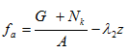，其中G为桩体重量，Nk为桩顶荷载，A为桩截面积，$λ_{2}$为桩端以上土层的加权重度，同时应考虑水的作用，Z为桩长。
位于岩溶地基上的桩基，溶洞、溶蚀裂隙等是影响地基稳定性的重要因素，设计时应根据岩溶发育特征、地基特性等结合上部结构情况，因地制宜采取措施，确保上部荷载传递至稳定岩体或处理后稳定的岩体上。
如果地质资料显示持力层溶洞跨径不大（与桩径相近）时，可以考虑适当调整桩基桩径或者桩端扩大头直径；如果溶洞顶板有溶槽、溶蚀发育，在保证经济效益的同时应尽量保证桩径端部能覆盖溶洞顶板的大部分溶槽、溶蚀以及裂隙。这样能有效的防止顶板引裂隙薄弱面的冲切破坏。如下图6.4.3所示。
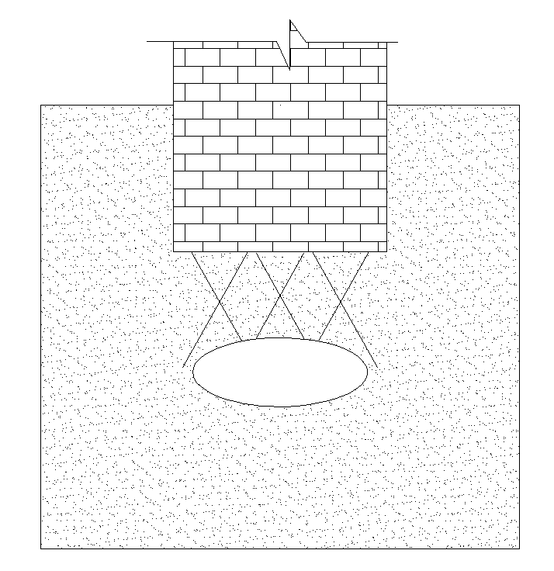

图6.4.3适当调整桩径示意图
基桩的桩径一般由基桩极限承载力来确定，当基桩承载力取决于桩身强度时，桩身截面尺寸必须满足设计对桩身强度的要求。可由式6.4.3-1公式估算桩径：

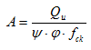 （6.4.3-1）
式中：
$Q_{u}$——与桩身材料强度有关的单桩极限承载力（KN）；
$ϕ$——钢筋混凝土受压构件的稳定系数；
$ψ$——施工条件系数；
$f_{\text{ck}}$——混凝土的轴向抗压强度（Kpa）；
A——桩身截面积（$m^{2}$）。

6.5承台计算
6.5.1～6.5.10本节根据《建筑桩基技术规范》JGJ94结合实际适当调整而来。
6.6其他有关计算
6.6.1除满足本规范外，尚应满足现行有关规范的要求。

7人工挖孔灌注桩
7.1一般规定
7.1.1明确人工挖孔灌注桩的适用范围。
7.1.2人工挖孔桩工程施工存在危险源，为安全施工，应按《建筑施工安全技术统一规范》GB 50870编制专项施工方案，具体内容可参照《危险性较大的分部分项工程安全管理规定》（中华人民共和国住房和城乡建设部令第37号文，2018）规定编写。并应满足《关于严格限制使用人工挖孔灌注桩的通知》（桂建管[2014]87号）的要求。
7.1.3人工挖孔桩的适用深度是根据施工安全性和施工难度确定的。受经济条件的制约，人工挖孔桩在我区仍然是在使用，随着经济的发展和机械成孔桩的成本下降，人工挖孔桩终将被机械成孔桩取代。
7.2施工准备
7.2.1～7.2.10本规程中人工挖孔灌注桩的相关要求，与《建筑桩基技术规范》JGJ94标准的要求是一致的。
7.3成孔
7.3 .1此条是对人工挖孔灌注桩施工的基本规定。
7.3.2～7.3.8人工挖孔过程常见的工程问题有：
地下水水量较大、土洞、溶洞、塌孔、流塑土、流砂等存在造成塌孔、护壁下沉等险情发生，出现此种情况，应立即停止挖孔并采取有效措施处理。
常用措施如下：
1、立即阻止塌孔下沉，保持孔壁土体稳定；
2、对护壁进行加固；
3有效地进行降水。
7.3.9人工挖孔桩须进行孔内岩石爆破作业时，当相邻两桩同时爆破或一桩已施工完毕，相邻另一桩将进行爆破时，应根据桩孔之间距离大小及岩石力学状况，采取有效技术措施，防止相互影响，造成不良后果。
7.3.10桩端持力层的稳定是保证桩基质量的重要条件，故作出此条规定。
7.3 .11软质岩开挖至持力层验收合格后应立即浇注混凝土或采用与设计混凝土强度相同的水泥砂浆封底，使基岩与水和空气隔离，防止地基因暴露时间较长产生崩解或软化影响岩石的承载能力。
7.4钢筋笼制作与安装
7.4. 2钢筋笼制作常见质量问题：螺旋箍筋搭接长度、箍筋弯钩角度和平直长度不符合规范要求。
螺旋箍筋是按国家标准图集《混凝土结构施工图平面整体表示方法制图规则和构造详图》(现浇混凝土框架、剪力墙、梁、板)G101提出的要求，有利于消除质量通病。
7.4.3钢筋笼安装时，钢筋的保护层垫块常有形状尺寸不准确、数量少、固定不稳等问题，故采取增加垫块数量，沿竖向每0.5m一0.6m一组，每组4～8块，呈十字形或沿圆周长均匀分布的控制措施。
7.5混凝土施工
7.5.1成孔质量检验合格后应尽快安放钢筋笼并浇注混凝土，要求连续、快速完成其主要目的是：
1防止基岩表面暴露后力学性质发生改变；
2防止塌孔和滞水沉渣的影响。
一般不应有较长时间停留，当间隔时间较长时，在继续浇注混凝土前必须重新对孔底沉渣厚度进行检查。
水下混凝土灌注工艺，不但适用于人工挖孔桩，亦广泛应用于机械成桩。
7.5.2一般不得在桩身混凝土中掺入毛石。当桩的承载力很小，设计有明确规定的(如对掺入毛石比例、掺入位置、掺入毛石大小等作出规定的)除外。
7.5.3、7.5.4人工挖孔桩孔底有地下水时，由于疏于检测地下水水位上升的速度、判断界线不确定，导致选择混凝土灌注工艺不当，出现严重的桩基工程施工质量事故。
7.5.12桩基混凝土养护，是对暴露在空气中的桩身的养护。混凝土大多掺加了外加剂，其表面保湿养护时间按《混凝土结构工程施工规范》GB 50666的要求为14d，故提出此统一规定。
7.6安全
7.6.2人工挖孔桩使用起重吊装设备种类较多、很不统一，危及施工安全。本条主要从安全起吊能力、各种安全保险装置等加以控制，施工前应检查验收合格。
作业人员防坠器(或防坠助爬器)，可以有效防止作业人员疲劳或爬梯意外时出现的险情。
7.6.4桩孔内因有毒、有害气体超过规定，易引起作业人员死亡事故，故每次开工前必须进行有害气体检测。
7.6.7在桩孔内焊接作业，由于用电、用气隐患，易引起作业人员死亡事故，故作出本条规定。
7.6.8施工现场安全用电存在不少隐患，应按本条严格控制、消除隐患。

8冲击成孔灌注桩
8.1一般规定
8. 1. 1根据岩溶地区冲击成孔桩在我区多年的使用经验，冲击成孔在穿越岩溶洞穴时，对洞穴内充填物有挤密作用，其挤密后的洞穴自身稳定性较好，能较好地保证后期混凝土桩的灌注质量。

8.2施工准备
8.2.1～8.2.3施工前应组织图纸会审，会审纪要连同施工图等应作为施工依据列入工程档案。会审需由勘察、设计、监理及施工方共同参与，针对建筑场地(尤其是岩溶发育场地)，各专业提出冲击成孔桩在施工中的注意事项，防止盲目施工，保证施工质量。
8.2.4～8.2.6现阶段所用的冲击成孔机械设备主要有CZ一22、CZ一30型等冲击钻孔机或简易的冲击钻机，施工组织设计应对选取的机械设备可靠性及适用性进行说明。施工组织设计应涵盖质量、安全及环境保护等相关内容。同时，对施工中可能出现的问题应有相应的应急预案措施，对施工场地及周边牵涉到的重要管线(如石油管线、通讯线路、燃气管线等)亦应单独说明，对附近有隔震要求的建筑物和危房在施工组织中应提出相应的保护措施。

8.3成孔
8.3.1冲击成孔施工中常常会发生塌孔、缩径、桩孔偏斜及桩端持力层达不到设计要求、沉渣超标等质量问题，对成桩质量产生严重影响，甚至造成废桩等质量事故。因此，在成孔过程中必须加强质量点的控制。
冲击成孔过程中冲击力大，因此产生较大振动力，同时对周围土体也产生一定的挤压作用，成孔后桩身周围土体反之也会对桩孔产生动压力，混凝土灌注桩的成孔是依靠泥浆压力来平衡护壁的，故采取跳孔加大桩距对防止坍孔和缩径是一项较稳妥的技术措施。在土质较差的土层中尤其要注意，以防产生串孔质量事故。其次是邻桩成桩初始，桩身混凝土的强度很低，加大孔间距可防止冲击成孔对邻桩的影响。
8.3.4、8.3.5《建筑桩基技术规范》JGJ 94表6.3.13“冲击成孔操作要点”对不同土层的泥浆相对密度以及操作要点进行了规定，但该表较为笼统。本规程对该表进行了拆分，分别从“不同土层泥浆相对密布、不同土层开孔阶段提锤高度以及不同土层的操作要点”等三方面进行了说明和规定，以便能为冲击成孔桩的施工提供一定的指导性建议。
表8.3.4、表8.3.5-1、表8.3.5-2以JGJ94-2008表6.3 .13为基础，结合我区冲击成孔桩的施工经验充实而成。
强风化岩石岩体破碎，合理控制泥浆相对密度能较有效地控制塌孔等事故的发生。
岩溶是是冲击成孔桩成孔过程中质量控制的难点，岩溶发育形态不同、埋深不同，其冲击成孔的操作过程也有所不同，表中所列操作方法是根据工程经验所总结的一般性操作方法，具体问题亦具体分析，不能一概而论。山区基岩面起伏变化较大，在冲孔进入倾斜基岩面时，容易产生偏孔，因此，在冲孔接触岩层时，应特别谨慎，通常是向孔底抛掷直径20mm～30mm的片石，将岩层斜面和高低不平之处嵌补填平，然后低锤快打，造成一个较紧密的平台，承托冲锤，均匀受力，防止偏孔。但要注意岩层倾斜突出部分没有冲平以前，仍不能提高锤的行程，待岩层基本上打平后，方可高锤冲击，加快冲孔进度。
8.3.6时间间隔的确定主要与桩身混凝土初凝以后的强度增长有关，若时间过短，在混凝土刚灌注完毕的邻桩旁施工时，可能造成己灌注的桩出现倾斜、缩颈等质量缺陷，严重影响桩的质量。
8.3.7施工单位在冲击成孔施工过程中往往忽略了中间过程的控制，在冲击成孔桩施工中可能出现漏浆、塌孔、卡钻、掉钻、斜孔等质量事故，做好相应的记录工作对成孔质质的控制具有指导意义。记录应尽量详尽，内容上要包括漏浆、塌孔、斜孔等问题出现的位置及处理措施，钻至设计标高后的钻进速度等。

8.4清孔
8.4.3采用泥浆循环排渣方法主要有以下注意事项：
1控制泥浆的性能确保泥浆比重控制在1.2g/cm3～1.5g/cm3，粘度控制在24s一26s，使泥浆具有良好的悬浮力，确保冲渣在泥浆循环过程中被携带至孔口外；
2在基岩冲击中每进尺0.1m～0.2m，就进行正循环泥浆清孔，以确保成孔的效率及质量，避免清孔捞渣不勤，重复破碎，使岩渣粒径过小，反增清孔捞渣难度，如此重复直至终孔，确保一次清孔的质量达设计要求，为二次清孔打好基础。
3岩溶地区，冲击成孔在穿过溶洞或溶蚀破碎带时，悬浮石渣粒径往往较大(可达2cm～3cm)。因此，终孔后第一次清孔时，先用原浆清理半个小时，在清孔过程中，冲击锤应在孔底上下来回窜功，其后，再用新鲜泥浆(泥浆比重约为1.20～1.30之间)清理lh～2h。
8.4.4二次清孔是在钢筋笼及导管安放完毕后，清除下沉孔底及擦碰孔壁产生的沉渣。二次清孔依据土质条件选择适宜的清孔工艺。
1当桩孔土质为粉土粉砂层时，应选用正循环泥浆清孔。正循环泥浆清孔开始必须选用优质浓泥浆(1.2g/cm3～1.3g/cm3)、大泵量，待孔口上返泥浆岩渣基本无渣时再进行稀释至少1.1g/cm3左右，正循环泥浆清孔的沟槽宜适当延长并在槽底设置凹坑或筛网，利于沉渣的下沉，及时清理。
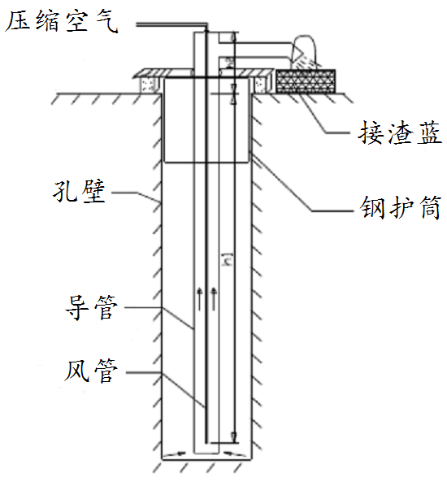
2对不易塌孔的桩孔宜采取气举反循环法。气举反循环清孔原理是在导管内安插一根长约2/3孔深的镀锌管，将压缩空气送至导管内2/3孔深处，经充气后在导管内产生低压区，连续充气导管内外压差不断增大，当达到一定的压力差后，平衡打破，则迫使泥浆在高压作用下从导管内上返喷出，同时孔底岩渣被高速泥浆携带从导管上返喷出孔口。压缩空气机一般选用1.0m3及以上的(图8.4.4)。大口径嵌岩桩清孔时宜活动导管以变换导管底口在孔底的位置，确保沉渣清除干净。此清孔工艺压力差大，流速快，携渣能力强。清孔过程需进行及时补浆保持压力差并逐步将泥浆性能调整至比重1.1g/cm3～1.2g/cm3、粘度22s～24s，及时灌注。

图8.4.4气举反循环清孔示意图
8.4.6孔底沉渣的检查方法主要有以下两种：
1依靠测锤凭借手感经验进行测量。在放入测锤到孔底后，提起测锤30cm～50cm高，然后快速放下，手不要松开测绳。用锤下落的阻力和速度感觉孔底沉渣厚度，如有较厚的沉渣，测锤中间的探针刺不到基底岩石，则感觉测锤无震动。如果沉渣小于5cm，探针可以刺到基底坚硬的岩石，手会感到震动，测锤有戛然而止的感觉。测试时应反复提放测锤多次，测完一个测点后，再平移30cm～40cm连续测试。规范规定端承灌注桩的沉碴不大于5cm，因此，用测锤探针测试，基本上可以控制在规定的范围内。
2用测杆进行测量。测杆一般用4分钢管按2m一节制成，根据孔深接成相应的长度。测杆前端为锥形，中间不让泥浆流入，以便在深孔中减轻重量，方便操作。测杆放入孔底后，提起80cm～100cm高，用力向下戳，并可松手，观察测杆的反弹情况,如果孔底沉渣较少时，测杆有明显反弹，并有碰到坚硬岩石后检杆传递的较清脆的响声。如果孔底沉清较厚，则无反弹，无响声。也可以用手握紧测杆向下戳，用手感受测杆的反弹和阻力。在孔中应多次反复测试，测点间距宜为30cm～40cm。需要注意的是：由于泥浆阻力很大，在平移测杆时应多提出一些，并要反复几次，孔下部的检杆才能真正地达到所要测的位置。

9旋挖成孔灌注桩
9.1一般规定
9.1. 1旋挖钻机由于大量国产化而广泛使用于灌注桩的成孔施工。适用于黏土、粉土、碎石土及非岩溶或岩溶微发育的各类岩石。欠固结填土、卵石层、岩溶中等～强发育的岩石应慎用。

9.3成孔
9.3.1试成孔，一般选择在工程桩外且有代表性的地质钻孔的位置进行。主要是检验岩土的可钻性、成孔的自稳定、成孔的垂直和倾斜岩面处理的难易程度。地下水丰富时，是否引起的塌孔等。试成孔是保证工程施工能否顺利进行的必要过程。
9.3.2平整场地和保证旋挖钻机的站立稳定是保证成孔垂直度的重要条件。施工前必须对场地的水平度进行检查，场地坡度宜控制在3.5%以内，当场地坡度大于3.5%时，应将场地整平。对土层强度低的场地，特别是回填场地需进行增强处理，以防提取钻斗时钻机下陷，导致成桩质量或机械事故。
9.3.3、9.3.4由于钻斗反复放、提，易造成孔口塌孔，安放孔口钢护筒是防止孔口塌孔的有效措施。护筒钢板厚度宜根据孔径的大小合理选用。重复使用的钢护筒应随时修整，再用时不致卡钻。旋挖钻斗钻成孔灌注桩在成孔过程中需泥浆护壁的必须添加稳定液。稳定液是在钻孔施工中为防止地基土坍塌、使地基土稳定的一种液体。它以水为主体，其中溶解有以膨润土或CMC (梭甲基纤维素)为主要成分的各种原材料。
表9.3.3-1泥浆与稳定液的区别
钻进方式 | 回转钻进 | 旋挖钻斗钻钻进
钻进时维持孔壁稳定的浆液 | 泥浆或加膨润土的泥浆 | 把膨润土和CMC作为主要成分，并混合有其他原料
浆液在钻孔内的运动状态 | 反循环钻进中，孔内旋转钻头将泥浆和土砂一起通过钻杆排向孔口，而后泥浆返回孔内下降；正循环钻进中，泥浆从钻杆内腔下降后，经钻头的出浆口射出输入孔底，带动钻渣上升到孔口；回转钻进中的泥浆是循环运动的，故又称循环液可冲洗液 | 钻斗钻钻进使用的稳定液在孔内基本上是静态的。但局部在钻斗和钻杆的回转带动下形成环流，当钻具在提升和下降过程中钻斗带动稳定液作局部上升或下降运动
泥浆被钻渣污染的程度 | 钻渣的粒径与数量是以研磨方式进  入泥浆的，因而钻渣对泥浆性能影响较大 | 钻斗钻钻进切削破土方式属于大体积切削，钻渣对稳定液性能影响较小
排渣方式 | 依赖泥浆的循环流动把钻渣运送到孔外，待沉淀处理后再返回孔内回收利用 | 排渣通过切削机械切下的土块被挤入装载机具（圆柱形钻斗)直接提至孔外卸渣
使用浆液的目的和用途 | 在钻孔过程中，孔内泥浆一面循环，一面对孔壁形成一层泥浆膜，  达层泥膜将起到保护孔壁的作用 | 稳定液在成孔过程中的作用：支撑土压力，抑制地基土层中的地下水压力，在孔壁造成泥膜，以抑止孔壁坍塌，在砂土中成孔，可使碎屑的沉降减缓。由于稳定液非全孔流动携带运送钻渣，因此在稳定液配制中对悬浮钻渣的能力要求很高，必  须具备较高的静切力，以  达到合理的结构强度
第一次清孔方法 | 反循环钻进方式第一次清孔仍采用反循环排渣：正循环钻进方式第一次清孔采用正循环清孔或压风机清孔 | 一般用沉渣处理钻斗〔带挡板的钻斗〕来排除沉渣：如果沉淀时间较长，则应采用水泵进行浊水循环
浆液性能参数要求 | 良好的制浆黏土其胶体率不低于95%，含砂率<4%，造浆能力不低于0.006～0.008m3/kg | 钻斗钻钻进本身产生的钻渣虽然较少，但要求将钻渣悬浮在稳定液中数小时不沉淀，因此对稳定液的静切力有较高要求

表9.3.3-2稳定液主要材料及作用
材料名称 | 主要作用
水 | 稳定液的主体
膨润土 | 稳定液的主要材料
重晶石 | 增加稳定液相对密度
CMC | 增加黏性，防护壁剥落
腐殖酸族分解剂 | 控制稳定液变质及改善己变质的稳定液
水质素族分解剂 | 控制稳定液变质及改善己变质的稳定液
碱类 | 控制稳定液变质及改善己变质的稳定液
渗水防止剂 | 防止渗水
表9.3.3-3膨润土溶液的浓度与相对密度的关系
浓度（%） | 4 | 6 | 7 | 8 | 9 | 10 | 11 | 12 | 13 | 14
相对密度 | 1.025 | 1.035 | 1.040 | 1.045 | 1.050 | 1.055 | 1.060 | 1.065 | 1.065 | 1.075
9.3.5～9.3.8遇地下水丰富、膨胀性岩土、岩溶发育、倾斜岩面等特殊地质条件，旋挖钻进成孔困难时，试桩时应制定的相应的技术手段进行调整。地下水丰富起吊钻斗易形成塌孔的宜改为泥浆护壁施工。膨胀性岩土反复跑空钻扫孔仍不能满足设计桩径要求，宜改为全程套管辅助施工。岩面倾斜可能导致桩底偏孔，应控制钻进速度。当偏孔发生时，应回填等岩体强度的混凝土二次成孔。
9.3.9岩溶发育地区由于勘察以点带面的局限性，溶洞和溶蚀裂隙空间形态很难查清，灌注混凝土时相邻桩孔间常有串孔的情况发生。因此本条要求隔孔施工并保证成桩混凝土有足够的初凝时间，以避免串孔现象。为保证起吊钢筋笼和灌注混凝土有足够的设备移动空间，规定了堆渣位置和孔口的基本距离。
9.3.10详细的施工记录有助于判断是否产生病害桩，为检测选桩和竣工验收提供依据。

10全套管管内取土(岩)成孔灌注桩
10.1一般规定
10. 1.1全套管管内取土(岩)成孔灌注桩施工过程保证成孔孔壁稳定的是钢外套管全程护壁，无需泥浆等稳定液护壁。在各类复杂地层中进行灌注桩施工具有较好的适宜性。
10. 1.2全套管钻机有摇动(搓管)式和全回转两种机型，配置外径(单位均为mm)800、1000、1200、1500、1800、2200、2500、2800、3000等钢外套管，外套管外径即为成桩直径。

10.3成孔
10.3.1试成孔主要是对设备及钻具配置进行适应性检验和调整。由于可在钢外套管内进行机械取土和凿岩机具凿岩，试成孔时，可根据不同地层构成进行设备和钻具适应性调整，为保证施工质量和工期创造条件。

10.4清孔
10.4.1、10.4.2清孔是保证桩端沉渣厚度能否满足设计要求的施工工序。干作业清孔采用刮渣斗，湿作业清孔采用刮渣斗结合沉渣筒或气举反循环法清孔，严禁人工清底。

10.5钢筋笼制作与安装
由于工艺采用钢外套管护壁，所以钢筋笼保护层厚度由钢套管接头厚度确定：钢外套管接头厚度+25mm。

10.6混凝土施工
条文中对全套管管内取土(岩)成孔灌注桩混凝土施工做了明确规定，本条文不适用其它灌注桩混凝土施工，其它灌注桩混凝土施工也不适用本条文。
11桩基工程质量检查及验收
11.1一般规定
11.1.1～11.1.3桩基工程质量检查项目的要求，与国家标准《建筑地基基础施工质量验收规范》GB 50202和行业标准《建筑桩基技术规范》JG J 94、《建筑基桩检测技术规范》JGJ 106等规范、标准的要求是一致的。这些项目也直接关系到桩身质量是否能达到设计要求。
桩基工程是隐蔽项目，桩基质量检测项目受工程特性和技术手段、工期和造价等因素影响，全过程检验是科学合理的方法，施工前、中、后检验能较好确保工程质量。

11.2施工前检验
11.2.1施工前收集资料能较好的了解技术要求、地质情祝、施工影响、材料质量和机械配置，从而较好的组织施工。
11.2.2周边环境情况往往关系到施工工艺选择，施工前进行调查可以较科学的选择施工工艺。
11.2.3场地标高对桩基施工和后期受力都有一定影响，后期需要填土的场地，对己经施工的桩基可能造成侧压力发生桩身位移、开裂，应尽最避免该类情况。
11.2.4桩基定位和桩项标高核验是桩基施工前必须完成的工序。
11.2.5成桩试验性施工可以检查施工工艺及桩身质量的可行性，可提前发现一些施工问题，对于设计、施工、业主方有指导意义。对控制成桩质量、工期、造价有参考意义。
11.2.6本条针对现场搅拌混凝土情况提出。对采用商品混凝土，这些检验由商品混凝土公司进行。

11.3施工检验
11.3.1端承桩桩端持力层特性和桩端进入持力层的深度尤为重要，人工挖孔在无水或水量小时比较容易确定，但地下水丰富时或采用机械成孔情况下，地基持力层验证难度较大，考虑岩溶地区特别是水下混凝土灌注情况下，持力层检验尤为困难，故本规范要求采用超前钻孔取芯法。
11.3.2超前钻孔取芯法的基本规定，用于弥补无法较好判定持力层情况的桩基工程。
持力层认证应由勘察、监理、设计和施工共同认定，当受地下水或成孔工艺影响时，以上各方也难以确定，可采用超前钻孔取芯法检测。
11.3.3成孔质量检验内容与国家标准《建筑地基基础施工质量验收规范》GB 50202和行业标准《建筑桩基技术规范》JGJ94中内容匹配。
11.3.4成孔施工质量偏差与国家标准《建筑地基基础施工质量验收规范》GB 50202中内容匹配。桩径允许负偏差是指局部位置。
11.3.5人工成孔质量受地下水影响较大，软土有地下水时孔壁易垮塌；地下水较大时对混凝土灌注质量难以保证。因此必须要对桩底水位上升速度等进行检测，以便采取合适的施工技术措施。
11.3.6机械成孔质量检验有较大技术难度，检测内容和技术方法，孔径、孔深、沉渣厚度是重点。沉渣厚度检测难度较大，故规定了具体测量要求。沉渣测定仪检测精度应满足评价要求。
11.3.8本条规定了灌注桩成桩质量检验项目和质量要求。

11.4施工后检验
11.4.1承载力检验在国家和行业规范中为强制性条文，桩身质量检验项目有的部分也为强制性条文，必须严格遵守。
11.4.2国家和行业规范规定对设计等级为甲级的桩基应进行静载荷试验确定承载力，但对设计等级为乙级项目规定不统一。为防止出现桩基承
载力不足事故，提出本条规定。根据实际地质条件可以由设计单位考虑如何实施。
11.4.3第2款规定较破碎、较完整、完整岩石地基上的大直径桩基可不进行静载荷试验，是基于岩石地基桩基载荷试验难度大，且大量的工程经验显示岩石地基具有很高的安全性。
11.4.4本条为根据工程实践和桩基工程特点，制定的有针对性的桩身质量检测规定。
11.4.6～11.4.8单桩承载力检验的相关规定，与行业标准《建筑基桩检测技术规范》JGJ106相同。
11.5基桩及承台工程验收资料

11.5.1～11.5.5桩与承台验收除应符合国家国家标准《建筑地基基础施工质量验收规范》GB 50202和《混凝土结构工程施工质量验收规范》GB 50204的规定外，考虑了桩顶标高、后注浆桩的特殊性，明确了具体规定。

